Руководство пользователя Телерадиология

Версия: (17.09.20)

Казань, 2020

Оглавление
Термины и сокращения 5
Введение 5
Область применения 5
Краткое описание возможностей 5
Уровень подготовки пользователей 6
Перечень эксплуатационной документации, с которой необходимо ознакомиться 6
Назначение и условия применения 6
Назначение 6
Условия применения 6
Описание 6
Основные функции 8
Общие функции при работе с системой 9
Авторизация 9
Восстановление пароля 10
Выход из системы 10
Профиль пользователя 11
Настройки пользователя 12
Поиск 13
Перемещение по списку данных (пагинация) 14
Значений по умолчанию 15
Задача "Управление пользователями" 15
Список пользователей 15
Профиль пользователя 16
Задача "Роли и группы" 18
Задача "Структура клиники" 19
Филиалы 20
Корпуса 22
Отделения 24
Должности 26
Сотрудники 27
Помещения 29
Оборудование 31
Кассы 34
Задача "Услуги" 35
Список услуг 36
Задача "Ресурсы" 39
Список ресурсов 39
График работы ресурса 42
Задача "Справочники" 46
Изменение записи в справочнике 47
Задача "СМС" 47
Задача "Пациенты" 48
Список "Пациенты" 49
Медицинская карта пациента 52
Быстрая форма создания пациента 57
Задача "Расписание" 57
Фильтры расписания 58
Работа с расписанием 61
Запись на услуги в расписании 64
Запись об оказанной услуге 67
Основные данные 67
Протокол 68
Исследование 75
Выполненные работы 76
Завершение приема 77
Подпись услуги 77
Отказ от услуги 77
Задача "Записи услуг" 78
Прайс 79
Создание прайса 80
Просмотр и редактирование прайса 81
Копирование прайса 81
Удаление прайса 82
Настройка шаблонов протоколов 82
Конструктор протоколов 82
Настройка шаблонов печатных форм 84
Создание шаблона 85
Загрузка снимков 90
Снимки исследований 91
Настройки клиники 92
Настройки расписания 92
Интеграция с оборудованием 93
Номера (последовательности) 94
Список организаций 96
Профиль организации 96
Быстрая форма создания организации 97
Калькулятор стоимости услуг 98
Программы прикрепления 99
Создание программы прикрепления 100
Просмотр и редактирование 101
Удаление программы прикрепления 101
Блокировка программы 101
Профили договоров 101
Общая информация по типам договоров 101
Список профилей 102
Создание профиля договора 103
Просмотр и редактирование профиля 103
Удаление профиля договора 103
Договоры 104
Создание договора 104
Просмотр и редактирование договора 107
Удаление договора 107
Печать договора 107
Создание заявки 108
Заполнение протокола заявки 110
Просмотр истории заявки 113
Запрос на дополнительную консультацию 114
Мои заявки 115
Импорт исследований 116
Интеграция с МИС 118
Экспорт протокола 119
Экспорт исследования 120
Получение обновленных пациентов 121
Импорт пациентов 123
Получение направлений 123
Импорт направлений 124
Получение ресурсов 125
Журнал направлений 125
Отчеты 126

Термины и сокращения
Термин | Содержание
АРМ | Автоматизированное рабочее место
ЕСИА | Единая система идентификации и аутентификации
ИС | Информационная система
ЛК | Личный кабинет
МО | Медицинская Организация
СНИЛС | Страховой Номер Индивидуального Лицевого Счета
ЦАМИ | Центральный архив медицинских изображений
ЮЛ | Юридическое лицо
PACS | Picture Archive Communication System – система архивации и передачи медицинских изображений

Введение

Область применения
Система "Центральный архив медицинских изображений – Телерадиология" (далее Система) предназначена для автоматизации следующих видов деятельности специалистов радиологической службы:
- Получение и просмотр диагностических исследований пациента
- Создание заявки на удаленную консультацию
- Управление маршрутизацией заявок
- Формирование отчетов
- Ведение ЭМК пациента в телерадиологической подсистеме.
Система обеспечивает работу пользователей с ролями Администратор системы, Администратор МО, Врач-диагност, Лаборант, Диспетчер МО, Врач – клиницист. Каждый из пользователей имеет в рамках Системы собственное Автоматизированной рабочее место (далее АРМ).

Краткое описание возможностей
Система представляет собой широкий набор инструментов для работы с медицинскими данными, получаемыми с диагностических аппаратов. Система объединяет и обеспечивает взаимодействие следующих подсистем:
- Подсистема передачи и хранения изображений - центральный архив + WorkList Server
- Подсистема передачи и хранения изображений - пользовательский интерфейс доступа (web-приложение)
- Подсистема передачи и хранения изображений - локальный шлюз МО + WorkList Server
- Подсистема обработки изображений - просмотрщик HTML5
- Подсистема обработки изображений - просмотрщик JRE8
- Подсистема обработки изображений - просмотрщик Kometa
- Подсистема автоматизации радиологической службы
- Подсистема организации телерадиологических консультаций
- Интеграционный модуль.
Телемедицинская составляющая системы представлена подсистемами автоматизации радиологической службы и организации телерадиологических консультаций. Они обеспечивают автоматизацию деятельности врачей в части планирования, проведения и расшифровки исследований, а также проведения и учета удаленных консультаций. Они также предоставляют функционал и инструменты для организации контроля качества исполняемых в рамках Системы услуг.

Уровень подготовки пользователей
Пользователям Системы необходимо иметь навыки работы:
- с автоматизированным рабочем местом (персональным компьютером) под управлением операционной Системы семейства Microsoft Windows 7, 8, 10.
- с прикладным ПО для просмотра веб-страниц (Internet Explorer, Google Chrome);
- с приложениями пакета Microsoft Office (Microsoft Word, Microsoft Excel),
- средствами просмотра файлов формата PDF (например, Adobe Acrobat Reader или Foxit Reader).

Перечень эксплуатационной документации, с которой необходимо ознакомиться
Перед началом эксплуатации указанных подсистем пользователю необходимо ознакомиться с данным руководством.

Назначение и условия применения

Назначение
Подсистемы автоматизации радиологической службы и организации телерадиологических консультаций предназначены для автоматизации работы специалистов радиологической службы и оказания удаленных телерадиологических консультаций, получения и просмотра медицинских изображений из Центрального PACS.

Условия применения
Работа в системе доступна всем пользователям с установленными правами доступа.

Описание
Для доступа к системе необходимо с любого браузера набрать электронный адрес Системы, после чего откроется страница авторизации:
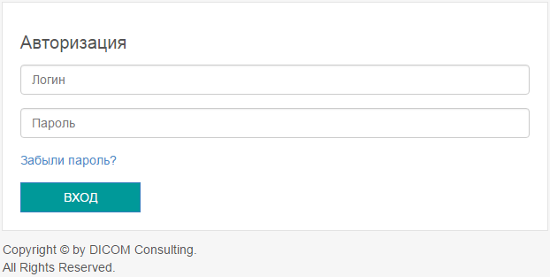
В "Подсистеме автоматизации радиологической службы" пользователь с ролью "Администратор клиники" имеет полный доступ ко всем задачам, открытым клинике, таким как:
- Управление пользователями;
- Роли и группы;
- Загрузка снимков;
- Импорт исследований;
- Снимки исследований;
- Логирование данных;
- Справочники;
- Структура клиники;
- Настройки клиники;
- Список организаций;
- Прайс;
- Пациенты;
- Услуги;
- Записи услуг;
- Ресурсы;
- Расписание;
- СМС;
- Шаблоны протоколов;
- Настройка печатных форм;
- Договоры;
- Профили договоров;
- Программы прикрепления;
- Калькулятор стоимости услуг;
- Счета;
- Документы оплаты;
- Системы скидок;
- Заявки;
- Мои заявки;
- Архив изображений;
- Паспорт оборудования;
- Мониторинг оборудования;
- Интеграция с МИС;
- Журнал направлений;
- Отчеты.
Задача, с которой работает на данный момент пользователь выделена зеленым цветом.
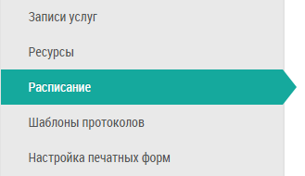
Все задачи располагаются в левой части экрана и составляют "Меню задач".

Основные функции
К основным функциям администратора МО относятся:
- управление пользователями – ведение списка пользователей, создание, редактирование пользователя, блокировка пользователя;
- управление ролями и группами клиники – ведение списка групп пользователей и управление доступами;
- ведение структуры клиники – ведение списка филиалов, корпусов, отделений, должностей, сотрудников, помещений, оборудования;
- ведение списка пользовательских справочников;
- ведение настроек клиники;
- ведение списка организаций-контрагентов;
- ведение списка ресурсов клиники и графиков приема;
- ведение списка услуг клиники;
- настройка шаблонов протоколов;
- настройка печатных форм клиники;
- ведение списка профилей договоров клиники;
- ведение настроек клиники: смс, настройки расписания, настройки интеграции с оборудованием.
К основным функциям лаборанта относится:
- контроль поступления исследования в DICOM-формате на сервер;
- оформление заявки на удаленную диагностическую консультацию;
- создание карты пациента;
- получение описания исследования от врача (консультанта);
- архивация (закрытие) заявки.
К основным функциям диспетчера МО относится:
- контроль поступления исследований в клинику;
- распределение заявок по врачам-консультантам;
- управление списком врачей клиники (ресурсов);
- построение отчетов по работе медицинской организации и врачей.
К основным функциям врача относится:
- контроль поступления заявок на консультацию в клинику;
- контроль поступления заявок на консультацию напрямую врачу;
- оформление и печать заключения по исследованию;
- запрос дополнительной консультации;
- прикрепление файлов и отправка заключения.

Общие функции при работе с системой

Авторизация
Все действия в системе производятся от имени учетной записи пользователя. Для того, чтобы ограничить доступ посторонних лиц к Вашей учетной записи и Вашим данным, при работе в системе используется пароль. Процедура проверки соответствия Вашей учетной записи и пароля называется "Авторизацией".
ВНИМАНИЕ! Для корректной работы авторизации нужно использовать браузер, с включенной поддержкой cookies. В противном случае Вы не сможете авторизоваться на сайте.

Введите "Логин" (имя учетной записи) и "Пароль" в соответствующие поля формы авторизации, расположенной на главной странице портала:
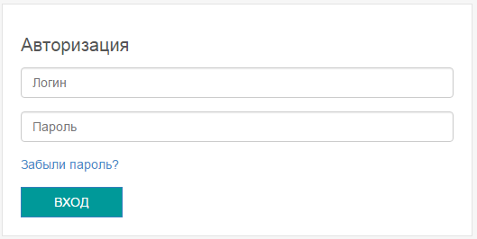
Нажмите кнопку "Вход", после чего Вы получите доступ к системе.

Восстановление пароля
Если Вы по каким-либо причинам забыли свой пароль, вы всегда можете его восстановить, отправив письмо с кодом восстановления на почтовый ящик, который был указан в вашем профиле. Для этого на главной странице, в форме авторизации, введите "Логин", используемый при авторизации и без введенного пароля нажмите "Вход". Появится надпись: "Неверные имя пользователя или пароль. Забыли пароль?". Перейдите по ссылке "Забыли пароль?". При этом откроется форма, для ввода логина:
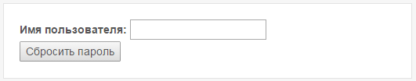
На данной форме необходимо указать Логин и нажать кнопку "Сбросить пароль". На Ваш электронный ящик, указанный в профиле, придет письмо с ссылкой и дальнейшими инструкциями.

Выход из системы
Для того чтобы завершить сеанс работы с порталом, в правом верхнем углу нажмите на "Выйти".
ВНИМАНИЕ! После завершения работы на портале обязательно нажмите кнопку "Выйти" для завершения сеанса. Это не позволит посторонним лицам попасть на сайт, используя Вашу учетную запись, используя Ваш компьютер.

Профиль пользователя
После авторизации для пользователя доступен раздел "Профиль". Чтобы зайти в данный раздел необходимо в правом верхнем углу нажать на ФИО:
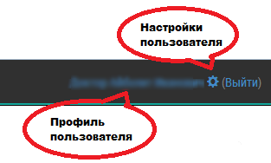
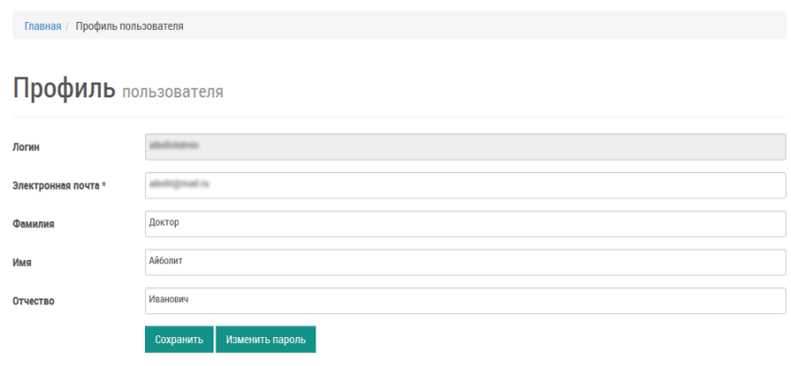
В профиле вы можете:
- Изменить электронный ящик, к которому привязан пользователь. Для этого следует указать другой email. При сохранении появится сообщение:
Для подтверждения изменения почтового ящика вам необходимо перейти по ссылке, указанной в письме.
- Изменить ФИО.
- Изменить пароль. Для этого нужно нажать кнопку "Изменить пароль". Откроется форма для ввода текущего и нового пароля (см. Рисунок 7). При нажатии на кнопку "Сохранить" ваш пароль будет изменен.
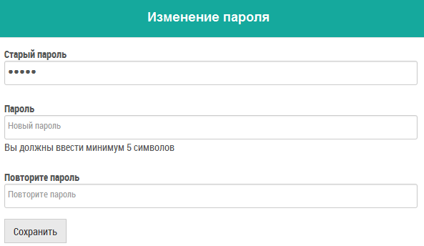

Настройки пользователя
Для перехода на страницу с настройками пользователя нужно нажать на кнопку . При этом откроется страница с настройками пользователя. Список настроек регулируется правами доступа для пользователя, например, если у пользователя нет прав на задачу "Расписание", то данные настройки не будут отображаться на странице.
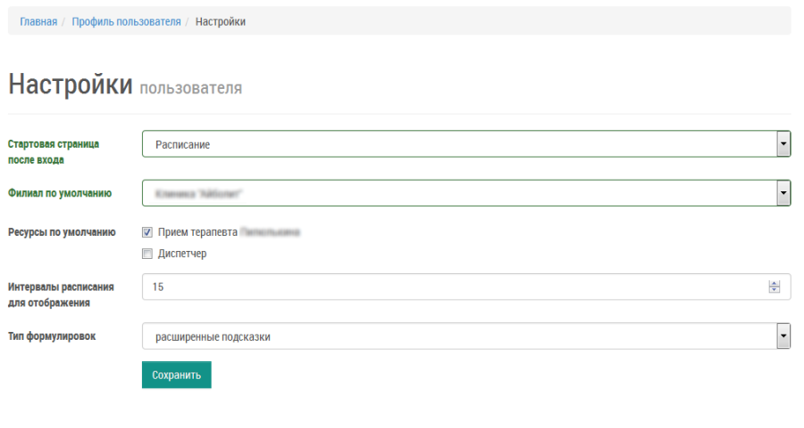
Описание настроек:
- Стартовая страница после входа – если в данной настройке указана задача, то после авторизации в системе будет автоматически открываться данная задача.
- Филиал по умолчанию – указанный филиал используется для обработки запросов на PACS-сервер.
- Ресурсы по умолчанию – выбранные ресурсы будут всегда выбраны в фильтре задачи "Расписание".
- Интервалы расписания для отображения – выбранное значение (15, 30, 60 минут) влияет на величину ячеек по высоте в задаче "Расписание".
- Тип формулировок – выбранное значение влияет на работу с подсказками в протоколе.
  - Не использовать – работа с подсказками будет отключена
  - Простые подсказки - при вводе текста становится доступным список подходящих формулировок.
  - Расширенные подсказки - при заполнении протокола используется древовидный список формулировок, из которого подсказки выбираются двойным кликом на выбранной фразе.

Поиск
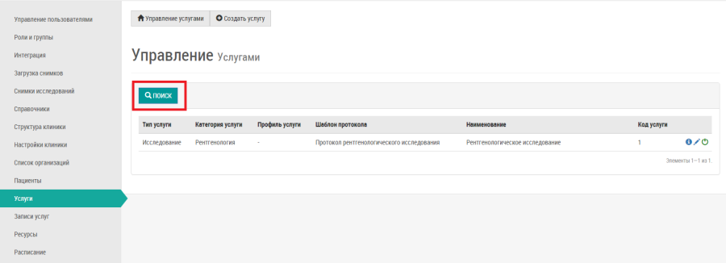
В каждой задаче, имеющей табличные данные, возможен поиск по списку. Для этого необходимо нажать на кнопку "Поиск".
После нажатия на кнопку "Поиск" раскроется панель поиска и фильтрации данных.
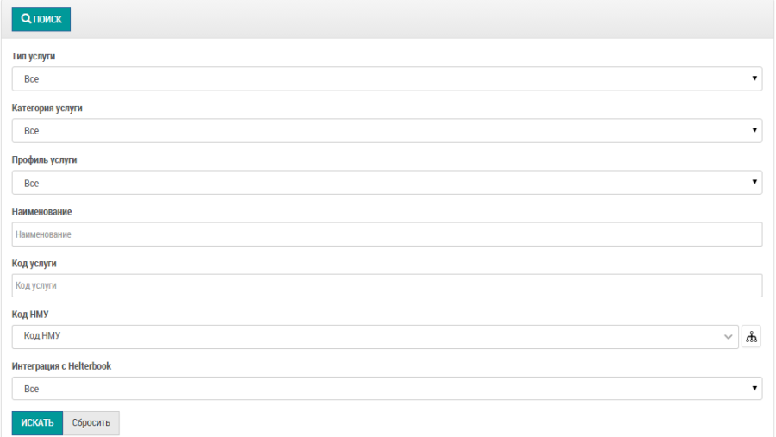
Набор полей в каждой задаче уникален. После ввода данных, по которым будет производится поиск или фильтрация записей, необходимо нажать кнопку "Искать". Список данных будет отфильтрован по параметрам, заданных в поиске. Для сброса параметров необходимо нажать на кнопку "Сбросить". Для того, чтобы свернуть панель поиска и фильтрации, необходимо повторно нажать на кнопку "Поиск".

Перемещение по списку данных (пагинация)
В некоторых задачах содержится множество данных. Для сокращения отображения используется постраничный вывод данных. Для перемещения по страницам необходимо использовать стандартную панель:
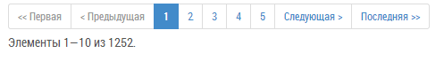
Описание действий:
- Первая – переход на первую страницу списка записей.
- Предыдущая – переход на предыдущую страницу записей.
- Следующая – переход на следующую страницу записей.
- Последняя – переход на последнюю страницу записей.
Под панелью перемещения по страницам отображается:
- количество записей на текущей странице;
- количество записей в данной задаче с учетом фильтров.

Значений по умолчанию
На некоторых формах есть возможность указать значения по умолчанию, рассмотрим форму создания прайса:
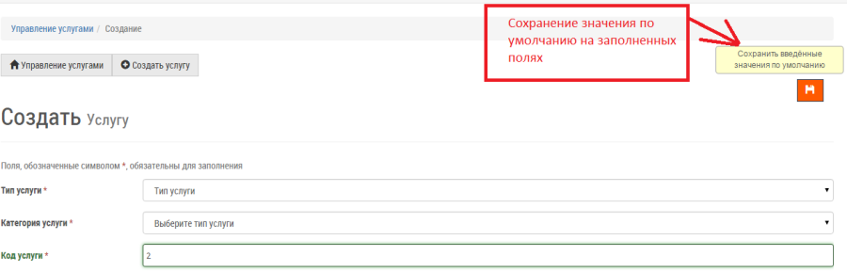
Для того, чтобы сохранить значения по умолчанию, необходимо заполнить поля данными и нажать кнопку "Сохранить введенные значения по умолчанию".

Задача "Управление пользователями"
В данной задаче Вы можете:
- посмотреть список пользователей клиники;
- создать новую учетную запись пользователя;
- отредактировать данные пользователя;
- заблокировать пользователя.
Для того, чтобы перейти в задачу используйте соответствующий пункт "Меню задач".

Список пользователей
В списке отображаются данные по полям:
- "Логин" – уникальный идентификатор пользователя в системе;
- "Электронная почта" – адрес электронной почты, к которой привязан пользователь;
- "ФИО" – ФИО пользователя;
- "Роли" – наименование роли доступа для пользователя.
УДОБНО! Используйте поле поиска для ограничения списка пользователей, сортировку по колонке Логин и Электронная почта, ФИО, Организация и постраничную навигацию. Это ускорит поиск нужного пользователя.

У каждой записи доступны функции:
- — просмотр профиля пользователя (см. Профиль пользователя);
- — редактирование профиля пользователя;
- — блокировка/ — разблокировка пользователя.
ВНИМАНИЕ! Заблокированный пользователь не имеет доступа к системе!

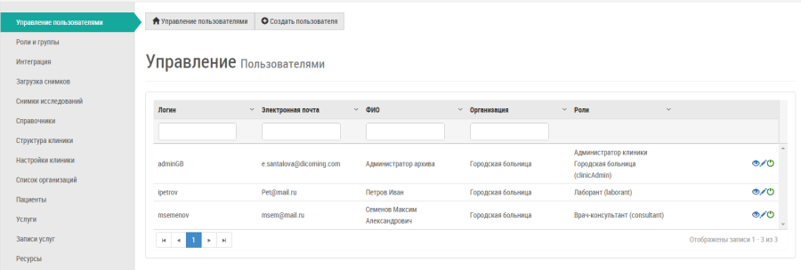

Профиль пользователя
В профиле пользователя отображаются основные данные пользователя.
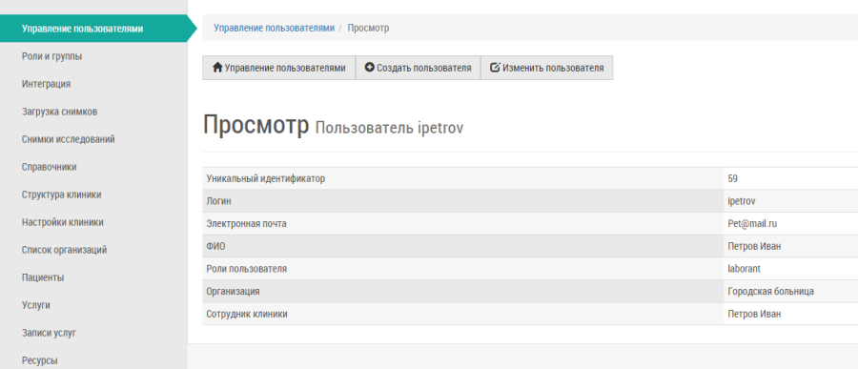
На панели кнопок доступны функции:
- 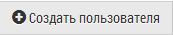 — создание нового пользователя;
- 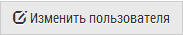 — редактирование существующего профиля.
В режиме редактирования/создания для пользователя задаются:
- Фамилия.
- Имя.
- Отчество.
- Логин – уникальный идентификатор пользователя в системе. Если данный логин занят, то система выдаст предупреждение:
- Пароль – необходимо ввести пароль, длиной символов более 5, и желательно уровнем защиты выше среднего.
- Повторить пароль – необходимо ввести пароль еще раз. Пользователь в дальнейшем может сам изменить пароль в систему (см. Профиль пользователя).
- Электронная почта – необходимо ввести электронный адрес пользователя, в дальнейшем подтверждение пароля и другие функции пользователь сможет осуществлять через данную почту. Внимание! Электронная почта не уникальна в системе.
- Роли – необходимо выбрать роль доступа для пользователя. Создание ролей доступа и управление правами доступа описаны в п. Задача "Роли и группы".
- Сотрудник – необходимо выбрать сотрудника клиники. Создание и управление списком сотрудников клиники описаны в п. Добавление Сотрудника.
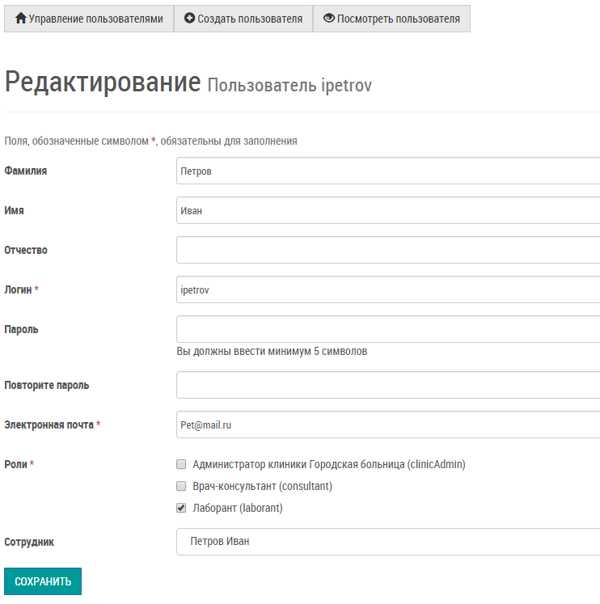

Задача "Роли и группы"
В задаче "Роли и группы" Вы можете:
- Управлять группами пользователей.
- Определять уровни доступа к задачам группам пользователей.
Редактировать системную роль ClinicAdmin вы не можете.

Группы используются для объединения пользователей и определением доступа к задачам. Для создания новой группы необходимо использовать функцию "Создать группу", далее – заполнить профиль группы (поле код и наименование группы). Управление доступами к задаче для групп осуществляется на вкладке "Доступы". В списке отображается разделение:
- Модуль – для клиники доступен только модуль Клиника.
- Задача – данная задача отображается в "Меню задач".
- Раздел – отображаются вкладки задачи
- Подраздел – отображается подраздел задачи (например, для задачи Пациенты характерны два подраздела – Личные данные и Медицинская карта пациента)
- Операция – отображаются операции, доступные в задаче/разделе/подразделе.
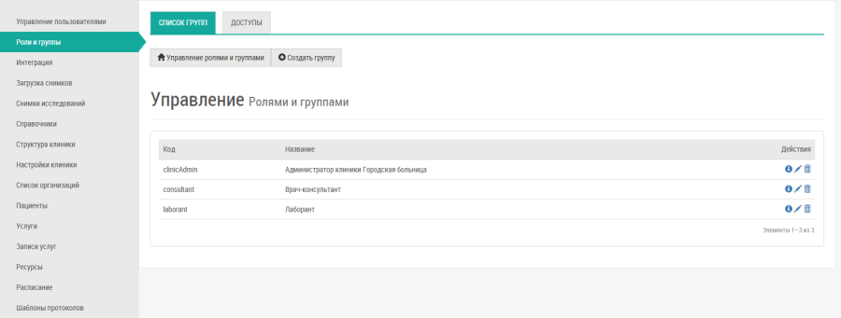
Также в списке отображаются все созданные в клинике группы. Для проставления доступа необходимо на пересечении группы и операции проставить галочку.
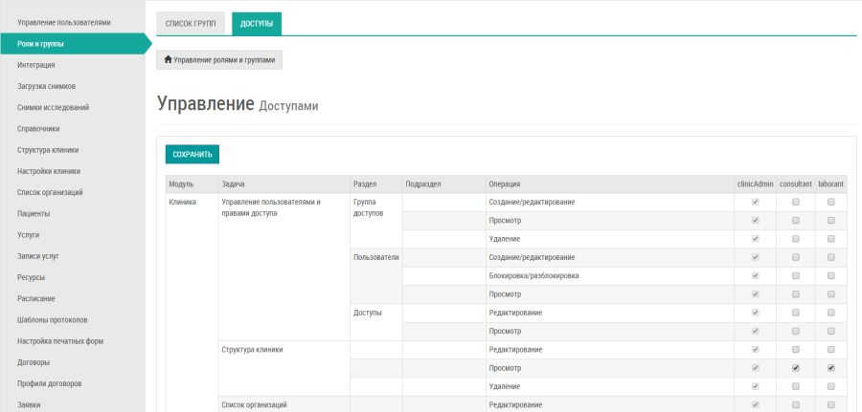

Задача "Структура клиники"
Задача "Структура клиники" предназначена для управления данными клиники. Форма разделена на вкладки:
- Филиалы;
- Корпуса;
- Отделения;
- Должности;
- Сотрудники;
- Помещения;
- Оборудования;
- Кассы.
Переключение между вкладку производится нажатием на соответствующую закладку. Для того чтобы перейти в раздел используйте соответствующий пункт "Меню задач".

Филиалы
В блоке "Филиалы" Вы можете:
- Добавить новый филиал — 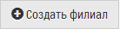.
- Просмотре данные филиала — .
- Изменить данные филиала — .
- Удалить филиал - .
Колонки списка "Филиалы":
- "Код";
- "Краткое наименование";
- "Полное наименование";
- "Центральный офис".
УДОБНО! По кнопке поиск используйте фильтрацию по всем колонкам для ограничения списка.

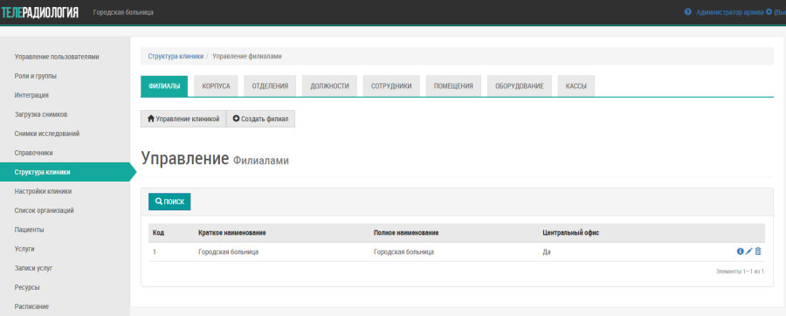

Добавление филиала
Чтобы создать новый филиал клиники, нажмите кнопку "Создать филиал", которая расположена сверху над списком.
Поля формы "Создание филиала":
- "Код" Введите внутренний код клиники.
- "Краткое наименование" Введите краткое наименование филиала.
- "Полное наименование" Введите полное наименование филиала.
- "Центральный офис" Поставьте галочку, если филиал является центральным.
- "Адрес юридический" Выбор адреса из группы полей ввода.
- "Адрес фактический" Выбор адреса из группы полей ввода.
- "Телефон" Введите контактный телефон филиала.
- "Факс" Введите номер факса.
- "Email" Введите электронную почту филиала.
- Веб-сайт Введите адрес веб-сайта.
- ОГРН Введите основной государственный регистрационный номер записи о создании юридического лица, состоящий ровно из 13 знаков.
- ИНН Введите идентификационный номер налогоплательщика, может состоять из 10 или 12 знаков.
- КПП Введите код причины постановки на учет филиала, состоящий ровно из 9 знаков.
- БИК Введите банковский идентификационный код, состоящий ровно из 9 знаков.
- Лицевой счет Введите номер лицевого счета.
- Расчетный счет Введите номер расчетного счета.
- Главный врач Введите ФИО главного врача.
- Главный бухгалтер Введите ФИО главного бухгалтера.
После заполнения всех необходимых полей нажмите кнопку "Создать" после чего в системе создастся новый филиал.
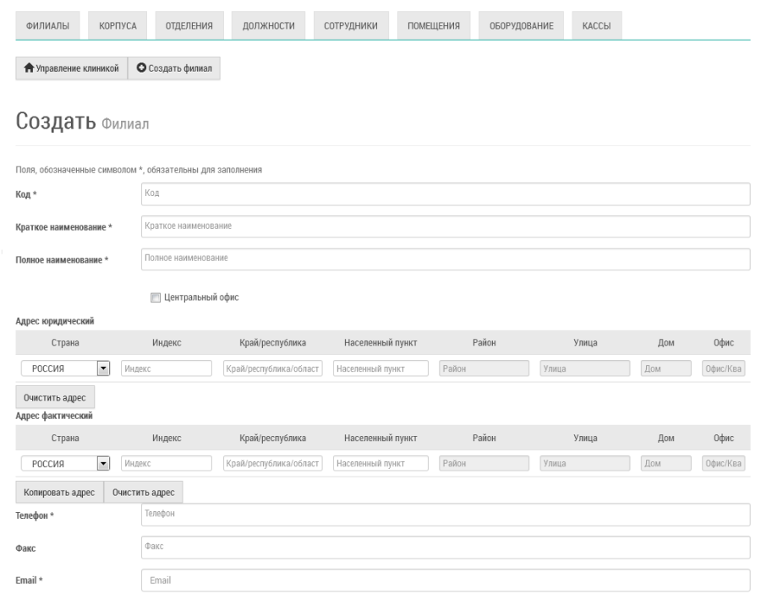

Изменение данных филиала
Нажатием клавиши мыши выберите строку списка "Филиалы", которую хотите изменить. Нажмите на изображение карандаша в правой части строки.

Удаление филиала
Нажатием клавиши мыши выберите строку списка "Филиалы", которую хотите удалить. Нажмите на изображение корзины в правой части строки.
ВНИМАНИЕ! Если к удаляемому филиалу есть данные, ссылающиеся на него, то система не даст удалить филиал – для обеспечения сохранности данных.

Корпуса
В блоке "Корпуса" Вы можете:
- Добавить новый корпус.
- Изменить данные корпуса.
- Удалить корпус.
Колонки списка "Корпусов":
- "Номер";
- "Филиал";
- "Наименование".
УДОБНО! По кнопке поиск используйте фильтрацию по всем колонкам для ограничения списка.

Добавление корпуса
Чтобы добавить новый корпус клиники, нажмите кнопку "Создать корпус", которая расположена сверху над списком.
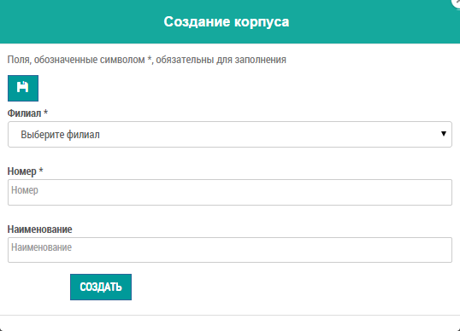
Поля формы "Создание корпуса":
- "Филиал" Выбор из списка филиалов клиники.
- "Номер" Внутренний номер корпуса в клинике.
- "Наименование" Введите наименование корпуса филиала клиники.
После заполнения всех необходимых полей нажмите кнопку "Создать" после чего у филиала клиники создастся новый корпус.

Изменение данных корпуса
Нажатием клавиши мыши выберите строку списка "Корпуса", которую хотите изменить. Нажмите на изображение карандаша в правой части строки.

Удаление корпуса
Нажатием клавиши мыши выберите строку списка "Корпуса", которую хотите удалить. Нажмите на изображение корзины в правой части строки.
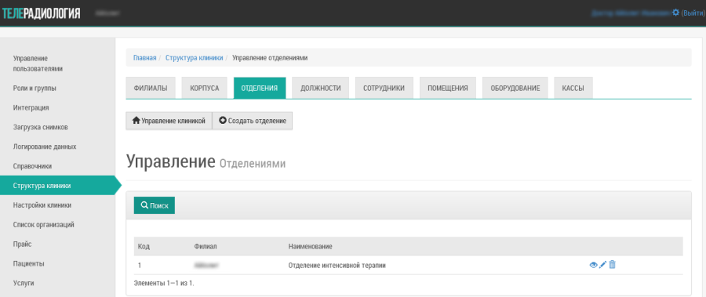

Отделения
В блоке "Отделения" Вы можете:
- Добавить новое отделение.
- Изменить данные отделения.
- Удалить отделение.
Колонки списка "Отделения":
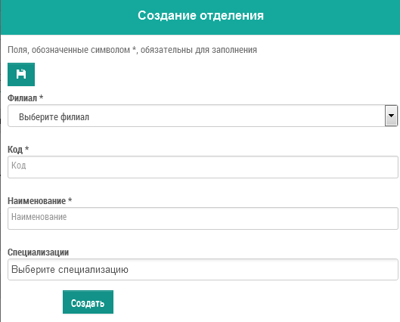
- "Код".
- "Филиал".
- "Наименование".
УДОБНО! По кнопке поиск используйте фильтрацию по всем колонкам для ограничения списка.

Добавление отделения
Чтобы добавить новое отделение в клинику, нажмите кнопку "Создать отделение", которая расположена сверху над списком.
Поля формы "Создание отделения":
- "Филиал" Выбор из списка филиалов клиники.
- "Код" Внутренний номер отделения в клинике.
- "Наименование".
- "Специализации" Выбор значения из справочника.
После заполнения всех необходимых полей нажмите кнопку "Создать" после чего у филиала клиники будет создано новое отделение.

Изменение данных отделения
Нажатием клавиши мыши, выберите строку списка "Отделения", которую хотите изменить. Нажмите на изображение карандаша в правой части строки.

Удаление отделения
Нажатием клавиши мыши, выберите строку списка "Отделения", которую хотите удалить. Нажмите на изображение корзины в правой части строки.

Должности
В блоке "Должности" Вы можете:
- Добавить новую должность.
- Изменить данные должности.
- Удалить должность.
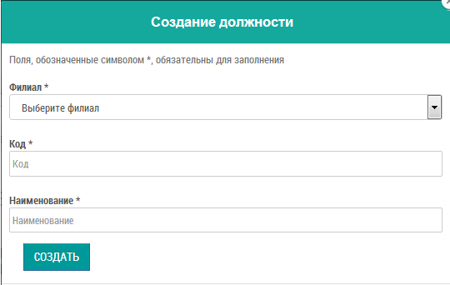
Колонки списка "Должности":
- "Код".
- "Филиал".
- "Наименование".
УДОБНО! По кнопке поиск используйте фильтрацию по всем колонкам для ограничения списка и постраничную навигацию.

Добавление должности
Чтобы добавить новую должность в клинику, нажмите кнопку "Создать должность", которая расположена сверху над списком.
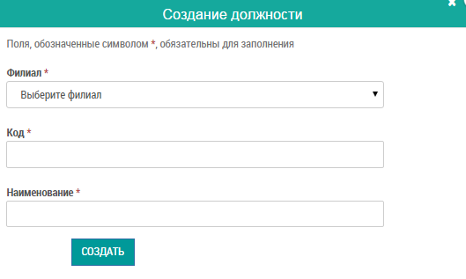
Поля формы "Создание должности":
- "Филиал" Выбор из списка филиалов клиники.
- "Код" Внутренний номер должности в клинике.
- "Наименование" Введите наименование должности сотрудника указанного филиала.
После заполнения всех необходимых полей нажмите кнопку "Создать" после чего создастся новая должность.

Изменение данных должности
Нажатием клавиши мыши, выберите строку списка "Должности", которую хотите изменить. Нажмите на изображение карандаша в правой части строки.

Удаление должности
Нажатием клавиши мыши, выберите строку списка "Должности", которую хотите удалить. Нажмите на изображение корзины в правой части строки.

Сотрудники
В блоке "Сотрудники" Вы можете:
- Добавить нового сотрудника.
- Изменить данные сотрудника.
- Удалить сотрудника.
Колонки списка "Сотрудники":
- "Номер".
- "ФИО".
- "Должность".
- "Отделение".
- "Специальность".
В списке "Сотрудники" в поле должность отображается список действующих должностей сотрудника (как специальности), а в поле отделение - список всех отделений, в которых числится данный сотрудник по должности.
УДОБНО! По кнопке поиск используйте фильтрацию по всем колонкам для ограничения списка и постраничную навигацию.

Добавление Сотрудника
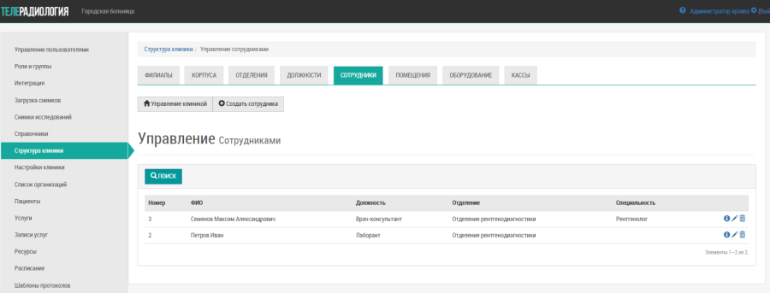
Чтобы добавить нового сотрудника в клинику, нажмите кнопку "Создать сотрудника", которая расположена сверху над списком.
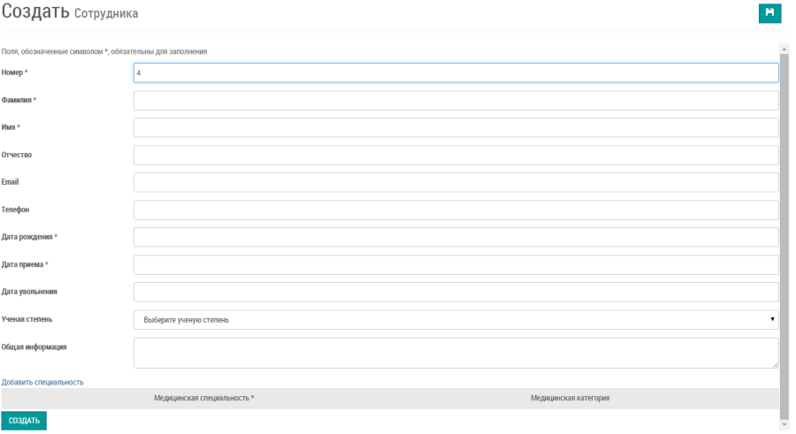
Поля формы "Создание сотрудника"
- "Номер" - Автоматически заполняется табельный номер карточки сотрудника.
- "Фамилия", "Имя" и "Отчество" Введите ФИО сотрудника.
- "Email" Укажите электронную почту сотрудника.
- "Дата рождения" Введите дату рождения сотрудника.
- "Дата приема" на работу.
- "Дата увольнения" с данной работы.
- "Ученая степень" Выбор значения из системного справочника "Ученая степень".
- "Специальность" и "Медицинская категория" Выбор значений из системных справочников "Специальности" и "Врачебные категории".
После создания сотрудника можно добавить "Должность". Для этого необходимо перейти в режим редактирования. После заполнения всех необходимых полей нажмите кнопку "Создать" после чего создастся новый сотрудник.

Изменение данных Сотрудника
Нажатием клавиши мыши, выберите строку списка "Сотрудники", которую хотите изменить. Нажмите на изображение карандаша в правой части строки.

Удаление Сотрудника
Нажатием клавиши мыши, выберите строку списка "Сотрудники", которую хотите удалить. Нажмите на изображение корзины в правой части строки.
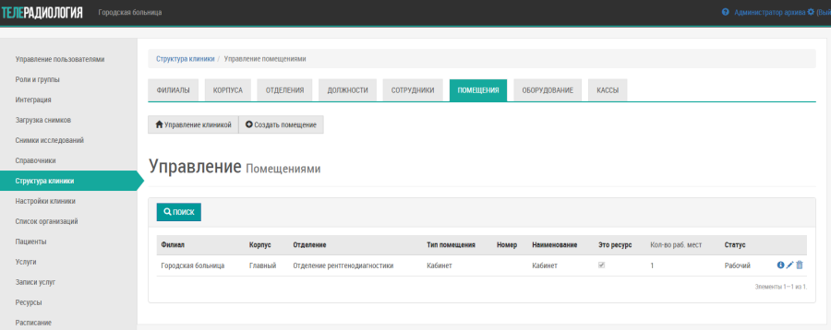

Помещения
В блоке "Помещения" Вы можете:
- Добавить новое помещение.
- Изменить данные помещения.
- Удалить помещение.
Колонки списка "Помещения":
- "Филиал".
- "Корпус".
- "Отделение".
- "Тип помещения".
- "Номер".
- "Наименование".
- Признак ресурса.
- Кол-во раб.мест.
- "Статус".
УДОБНО! По кнопке поиск используйте фильтрацию по всем колонкам для ограничения списка и постраничную навигацию. При добавлении нового помещения – установленный фильтр сохраняется.

Добавление Помещения
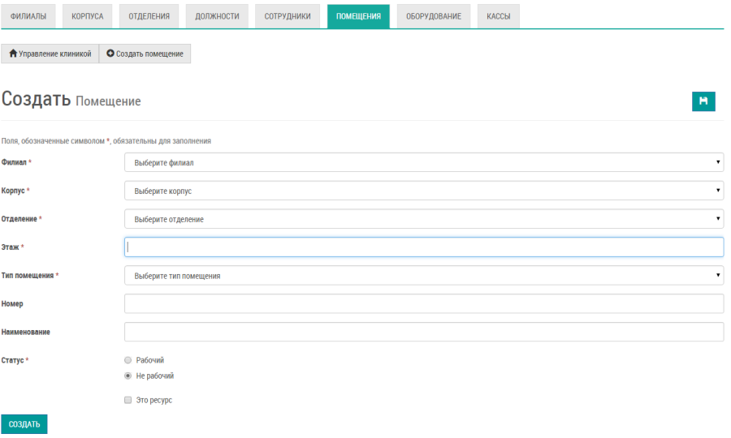
Чтобы добавить новое помещение в клинику, нажмите кнопку "Создать помещение", которая расположена сверху над списком.
Поля формы "Создание помещения":
- "Филиал" Выбор из списка филиалов клиники.
- "Корпус" Выбор из списка корпусов клиники.
- "Отделение" Выбор из списка отделений клиники.
- "Этаж" Текстовое поле ввода.
- "Тип помещения" Выбор значения из справочника.
- "Номер" помещения.
- "Наименование".
- "Статус". На нерабочее помещение нельзя ссылаться в других задачах.
- "Ресурс" - признак ресурса. Если помещение предназначено для записи на прием, то необходимо проставить данный статус. При этом откроются дополнительные поля ввода списка рабочих мест в данном помещении. Например, кабинет стоматологии может включать два рабочих места – 2 стоматологических кресла. Назначение услуг происходит именно на рабочие места.
После заполнения всех необходимых полей нажмите кнопку "Создать" после чего создастся новое помещение.

Изменение данных Помещения
Нажатием клавиши мыши, выберите строку списка "Помещения", которую хотите изменить. Нажмите на изображение карандаша в правой части строки.

Удаление Помещения
Нажатием клавиши мыши, выберите строку списка "Помещения", которую хотите удалить. Нажмите на изображение корзины в правой части строки.
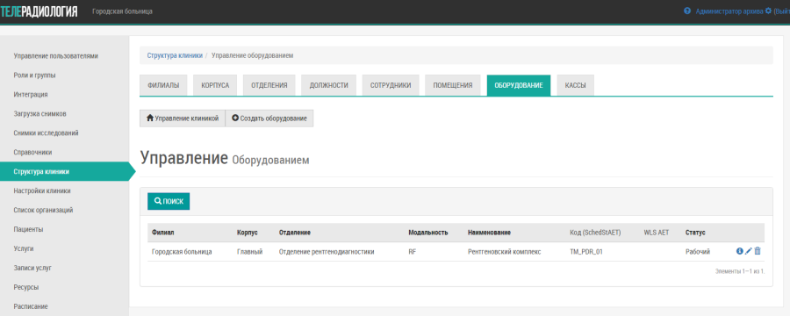

Оборудование
В блоке "Оборудование" Вы можете:
- Добавить новое оборудование.
- Изменить данные оборудования.
- Удалить оборудование.
Колонки списка "Оборудование":
- "Филиал".
- "Корпус".
- "Отделение".
- "Номер".
- "Наименование".
- "Статус".
УДОБНО! По кнопке поиск используйте фильтрацию по всем колонкам для ограничения списка и постраничную навигацию.

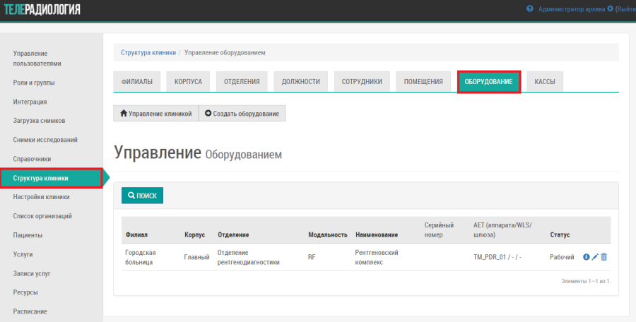

Добавление Оборудования
Чтобы добавить новое оборудование в клинику, нажмите кнопку "Создать оборудование", которая расположена сверху над списком.
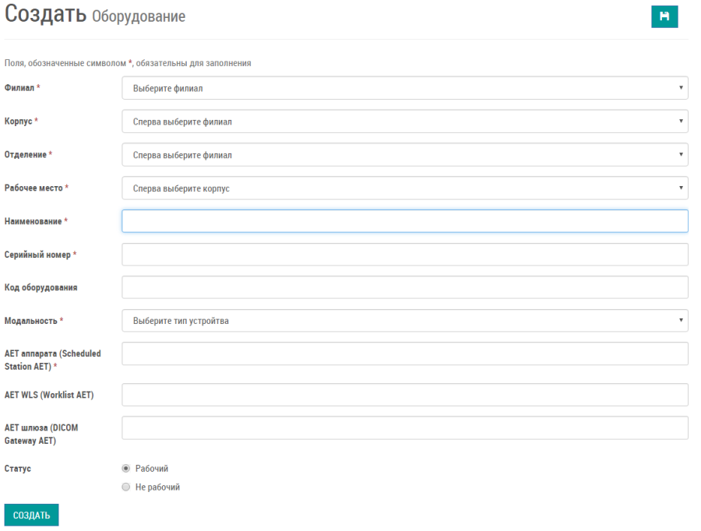
Поля формы "Создание оборудования":
- "Филиал" Выбор из списка филиалов клиники.
- "Корпус" Выбор из списка корпусов данного филиала клиники.
- "Отделение" Выбор из списка отделений данного филиала клиники.
- "Рабочее место" Выбор из списка помещений данного отделения клиники.
- "Наименование" Вводится наименование оборудования. Далее это наименование можно будет выбрать при заполнении ресурса в задаче "Ресурсы". Например, Флюорограф.
- "Серийный номер" Вводится серийный номер оборудования. Номер должен быть не длиннее 64 символов.
- "Код оборудования" Вводится код оборудования.
- "Модальность" Выбор разновидности оборудования. Например, Рентгенография, Компьютерная томография и т.д. Выбор значения осуществляется из справочника.
- "AET аппарата (Scheduled Station AET)" Вводится идентификатор устройства. Для оборудования, не подключенного к серверу PACS, можно указать, например, инвентарный номер. Для оборудования, подключенного к серверу PACS, необходимо указать значения из настроек самого аппарата, значения, который указан в поле "Scheduled Station AET". Этот идентификатор не должен повторяться в рамках клиники. Например, USAPLIO300 – это идентификатор устройства. Кроме того, наименование должно быть не длиннее 16 символов, содержать в себе только цифры и латинские буквы.
- "AET WLS" (Worklist AET) Данное поле заполняется для оборудования, подключенного к PACS серверу, для остального оборудования можно указать любое значение. Вводится наименование Worklist AET из настроек аппарата. Вводится параметр, влияющий на интеграцию диагностического оборудования с ПАКС сервером и системой. Должно быть не длиннее 16 символов.
- AET шлюза (DICOM Gateway AET) Данное поле заполняется для оборудования, подключенного к PACS серверу. Должно быть не длиннее 16 символов.
- "Статус" В других задачах можно использовать только "рабочее" оборудование.
После заполнения всех необходимых полей нажмите кнопку "Создать" после чего создастся новое оборудование.

Изменение данных Оборудования
Нажатием клавиши мыши выберите строку списка "Оборудование", которую хотите изменить. Нажмите на изображение карандаша в правой части строки.

Удаление Оборудования
Нажатием клавиши мыши выберите строку списка "Оборудование", которую хотите удалить. Нажмите на изображение корзины в правой части строки.

Кассы
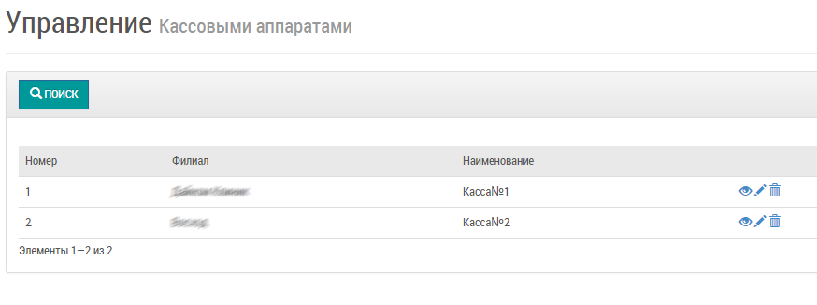
В блоке "Кассы" Вы можете:
- Добавить новый кассовый аппарат.
- Изменить данные кассового аппарата.
- Удалить кассовый аппарат.
Колонки списка "Кассы":
- "Номер".
- "Филиал".
- "Наименование".
УДОБНО! По кнопке поиск используйте фильтрацию по всем колонкам для ограничения списка и постраничную навигацию.

Добавление кассового аппарата
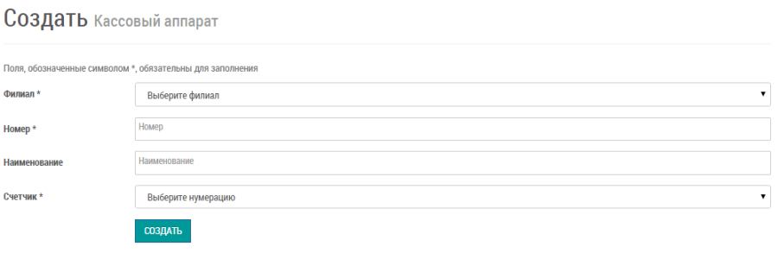
Чтобы добавить новый кассовый аппарат в клинику, нажмите кнопку "Создать кассовый аппарат", которая расположена сверху над списком.
Поля формы "Создание кассового аппарата":
- "Филиал" Выбор из списка филиалов клиники.
- "Номер" Введите уникальный в рамках клиники номер кассового аппарата.
- "Наименование" Введите наименование кассового аппарата.
- "Счетчик" Выбор из списка счетчиков клиники. Счетчик настраивается в задаче "Настройки клиники" в разделе "Номера (последовательности)". При создании документа оплаты номер будет проставляться автоматически согласно указанному счетчику.

Изменение данных кассового аппарата
Нажатием клавиши мыши выберите строку списка "Кассовые аппараты", которую хотите изменить. Нажмите на изображение карандаша в правой части строки.

Удаление кассового аппарата
Нажатием клавиши мыши, выберите строку списка "Кассовые аппараты", которую хотите удалить. Нажмите на изображение корзины в правой части строки.

Задача "Услуги"
В задаче "Услуги" регистратор клиники управляет услугами, предоставляемыми клиникой.
В задаче "Услуги" Вы можете:
- Добавлять услуги клиники.
- Изменять услуги клиники.
- Заблокировать услугу для использования.
Для того чтобы перейти в задачу используйте соответствующий пункт "Меню задач".
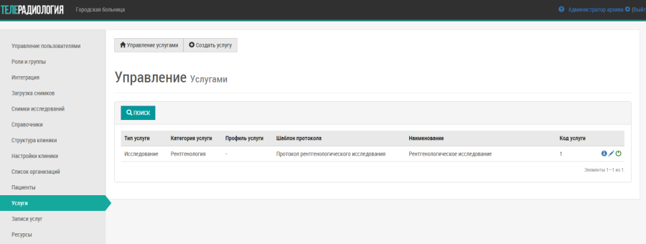

Список услуг
Колонки списка "Услуги":
- "Тип услуги.
- "Категория услуги".
- "Профиль услуги".
- "Шаблон протокола".
- "Наименование" услуги.
- "Код услуги".
УДОБНО! По кнопке поиск используйте фильтрацию по колонкам для ограничения списка и постраничную навигацию.

Добавление услуги
Для того, чтобы добавить услугу, в списке "Услуги" нажмите кнопку "Создать услугу", которая расположена над списком "Услуги". При этом откроется профиль услуги.
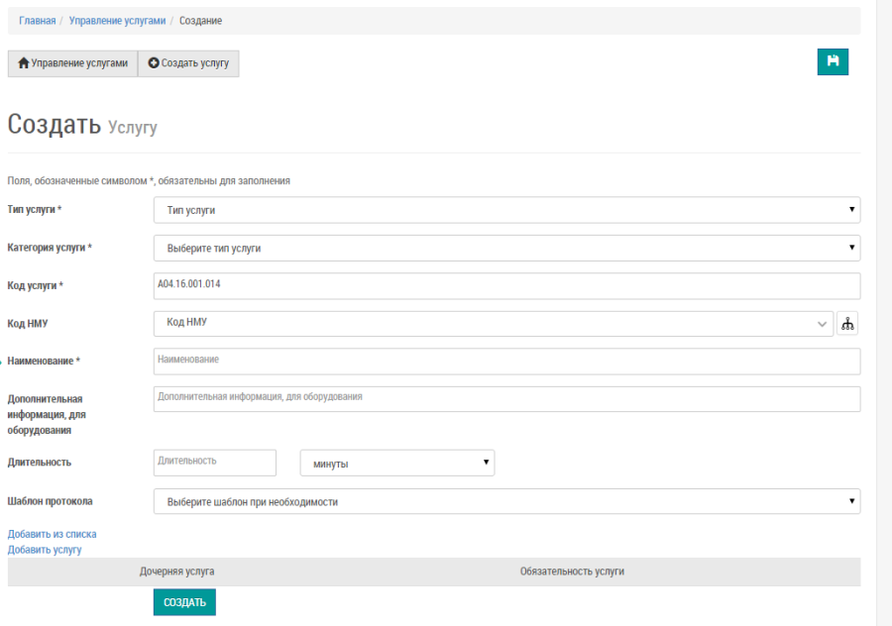
Поля формы "Добавление услуги":
- "Тип услуги" Выбор значения осуществляется из системного справочника "Типы услуг".
- "Категория услуги" Выбор значения осуществляется из пользовательского справочника "Категории услуг" (в этом же справочнике настраивается соответствие типа и категории услуг). Список допустимых для выбора категорий зависит от указанного ранее типа услуги.
- "Профиль услуги" Поле доступно, если выбран тип услуги "Анализ". Значения выбирается из справочника "Профили услуг". Профиль служит группировкой для параметров (показателей) услуги типа Анализ. Например, для услуги Биохимическое исследование крови существуют профили: Ферменты, Обмен пигментов, Обмен углеводов, Электролиты. К ферментам уже относятся услуги: ГлДГ (глутаматдегидрогеназа), ГГТП (гамма-глутамилтоанспептидаза) и другие. Таким образом, указание профилей у типов услуг "Анализ" облегчает выбор услуг при записи на прием: все дочерние услуги для удобства сгруппированы по профилю услуги и пользователь может выбрать какие именно дочерние услуги нужно выполнить.
- "Код услуги" Автоматическая генерация уникального кода услуги в рамках клиники, возможность ручного редактирования кода пользователем.
- "Код НМУ" Выбор значения осуществляется из системного справочника "Номенклатура медицинских услуг".
- "Наименование" услуги.
- "Дополнительная информация для оборудования" В данном поле необходимо указать наименование услуги (возможно на английском), которое будет отображаться на оборудовании (например, можно вводить сокращенное наименование услуги).
- "Длительность" услуги. Вы можете установить длительность в минутах или часах. При записи на услугу в расписании длительность приема автоматически устанавливается равной длительности выбранной услуги.
- "Шаблон протокола" к оказанию услуги. Вы можете указать какой протокол будет заполнять врач при оказании этой услуги.
- "Добавить из списка" и "Добавить услугу Выбор и добавление дочерних услуг.
При нажатии на ссылку "Добавить из списка" осуществляется вызов формы быстрого выбора и добавления услуг из списка:
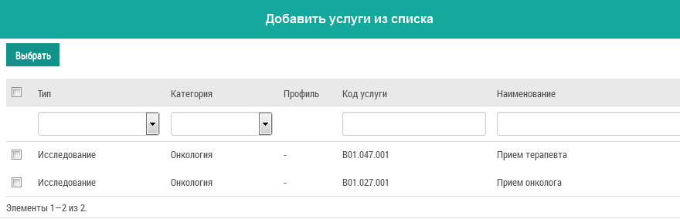
На форме отображается список всех активных (не заблокированных) услуг клиники. Для ограничения списка услуг используйте фильтрацию по колонкам и постраничную навигацию. Каждую колонку таблицы можно отсортировать. Отметьте нужные услуги галочками. Отметить/снять отметку все записи можно поставив галочку в поле "Выбрать все".
УДОБНО! При смене страницы и смене фильтром выбранные записи запоминаются.

При нажатии на кнопку "Выбрать" все отмеченные услуги будут добавлены как дочерние на форму создания услуги.

При нажатии на ссылку "Добавить услугу" добавляется строка Дочерняя услуга:
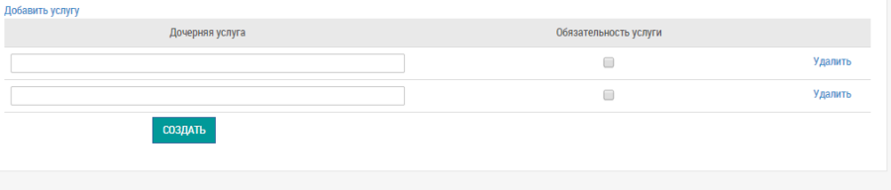
Начните ввод текста в строке Дочерняя услуга, и система предложит Вам список услуг для выбора. При необходимости укажите обязательность выполнения услуги, поставив галочку в поле "Обязательность услуги". После заполнения всех необходимых полей нажмите кнопку "Создать", после чего в клинике будет создана новая услуга.

Изменение услуги
Чтобы отредактировать услугу в списке "Услуги" необходимо выбрать ее и нажать на изображение карандаша в правой части строки.

Блокировка услуги
Чтобы заблокировать услугу в списке "Услуги" необходимо выбрать ее и нажать на значок блокировки в правой части строки.

Задача "Ресурсы"
В задаче "Ресурсы" администратор МО может:
- Создать новый ресурс клиники.
- Просмотреть данные ресурса.
- Редактировать данные ресурса.
- Заблокировать ресурс клиники.
- Вести график работы ресурса.
Ресурс – это объект системы, на который производится запись на услуги. Ресурсами могут выступать как отдельно сотрудники клиники с учетом должности (если время приема строго разграничено в зависимости от должности), так и отдельно оборудование (например, МРТ, где неважен сотрудник-оператор, который производит действия с пациентом, а фактически ведется учет занятости оборудования), а также рабочее место (например, процедурный кабинет).

Список ресурсов
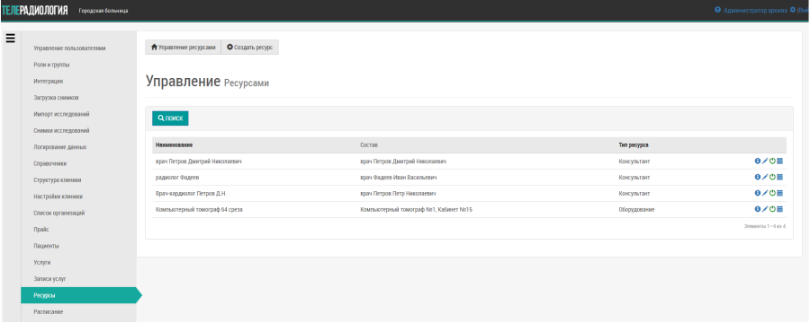
Колонки списка "Ресурсы":
- "Наименование".
- "Состав"
- "Тип ресурса".
Поля формы "Поиск":
- "Наименование".
- "ФИО".
- "Филиал".
- "Отделение".
- "Должность".
- "Оборудование".
- "Рабочее место"
- "Тип ресурса".

Создание ресурса
ВНИМАНИЕ! Для создания ресурса необходимо указать либо оборудование, либо сотрудника и должность, либо и сотрудника, и должность, и оборудование, либо рабочее место.

Чтобы создать новый ресурс клиники, нажмите кнопку "Создать ресурс", расположенную над списком "Ресурсы", после чего откроется форма "Создания ресурса".
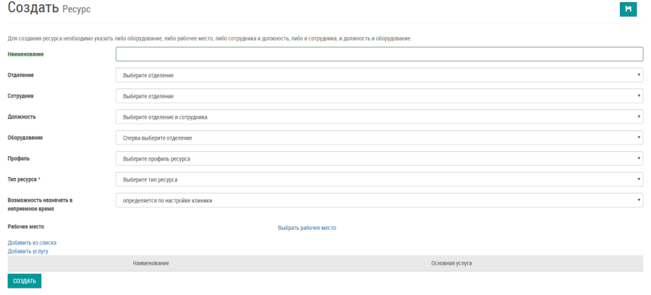
Поля формы "Создание ресурса":
- "Наименование". Укажите название ресурса, которое будет отображаться в расписании. Если поле не заполнено при создании, то наименование ресурса автоматически заполнится данными Сотрудник+Должность+Оборудование+Рабочее место.
- "Отделение". Выберите из списка отделений клиники, нажатием клавиши мыши.
- "Сотрудник". Выберите из списка сотрудников нажатием клавиши мыши. Данный список выводится с учетом выбранного отделения.
- "Должность" Автоматически проставляется у данного сотрудника. Или возможен выбор при наличии нескольких должностей у сотрудника.
- "Оборудование". Выбор из списка оборудования данного отделения.
- "Профиль". Выбор профиля ресурса из списка. Используется пользовательский справочник "Профиль консультаций".
- "Тип ресурса". Выбор типа ресурса из списка. Используется системный справочник "Типы ресурсов".
- "Возможность назначать в нерабочее время" имеет значения:
  - "определяется по настройке клинике" (стоит по умолчанию у всех ресурсов). Действует настройка клиники, описанная в разделе "Настройки расписания".
  - "Да" – в расписании ресурса можно создавать записи на прием на время работы ресурса, на которое нет графика работы.
  - "Нет" – в расписании нельзя создавать записи на прием на время работы ресурса, на которое нет графика работы.
  - "Как продолжение приема, который назначен в приемное время" – в таком случае назначать на не приёмное время нельзя, но можно создавать назначение, где время начала приема приходится на рабочее время, а время окончания приема – на нерабочее время.
- "Рабочее место". Выбор из списка всех рабочих мест клиники.
- "Добавить из списка" и "Добавить услугу". Каждому ресурсу необходимо определить услуги, которые он будет оказывать. Это удобно будет использовать при записи пациента на прием к данному ресурсу.
При нажатии на ссылку "Добавить из списка" осуществляется вызов формы быстрого выбора и добавления услуг из списка. На форме отображается список всех активных (не заблокированных) услуг клиники. Для ограничения списка услуг используйте фильтрацию по колонкам и постраничную навигацию. Каждую колонку таблицы можно отсортировать. Отметьте необходимые услуги галочками. Отметить / снять отметку у всех записей можно поставив флаг в поле "Выбрать все".
УДОБНО! При смене страницы и смене фильтром выбранные записи запоминаются.

При нажатии на кнопку "Выбрать" все отмеченные услуги будут добавлены на форму создания ресурса. При нажатии на ссылку "Добавить услугу" добавляется строка, начните ввод текста в ней, и система предложит Вам список услуг для выбора. При необходимости укажите обязательность выполнения услуги, поставив галочку в поле "Обязательность услуги". При добавлении услуг осуществляется проверка на повторяемость (дубль) услуги. Если добавляемая услуга уже есть в списке услуг, выходит предупреждающее сообщение и услуга добавлена не будет. После заполнения всех необходимых полей нажмите кнопку "Создать" после чего в клинике будет создан новый ресурс.

Изменение ресурса
Для того чтобы изменить данные ресурса, в списке "Ресурсы" необходимо выбрать его и нажать на значок с изображением карандаша в правой части строки.

Блокировка ресурса
Чтобы заблокировать ресурс в списке "Ресурсы" необходимо выбрать его и нажать на значок блокировки в правой части строки. Заблокированные ресурсы не отображаются в расписании.

График работы ресурса
Для того, чтобы перейти в график работы ресурса, в списке "Ресурсы" необходимо выбрать его и нажать на значок с изображением календаря в правой части строки.
Откроется график работы ресурса на текущий месяц.
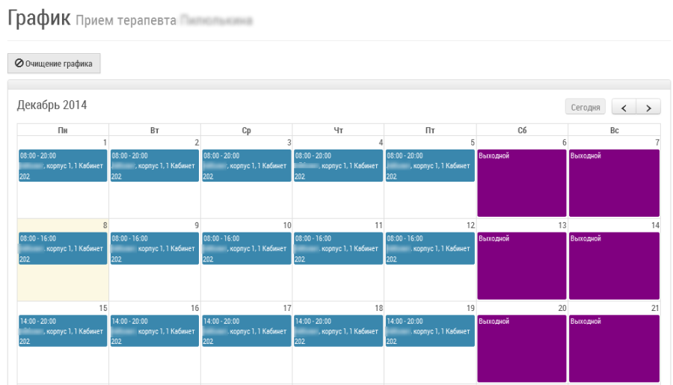
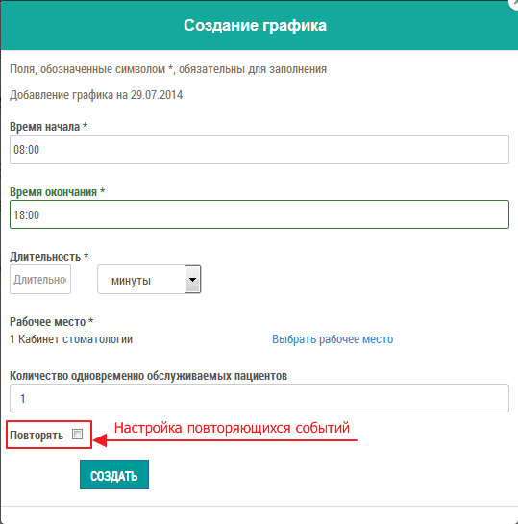
Для того, чтобы обозначить выходные, больничный, отпуск или командировку следует правой кнопкой мыши кликнуть на необходимом дне дне или периоде и выбрать значение:
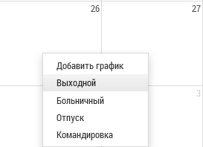
Отмеченные дни будут считаться нерабочими для ресурса в клинике и окрашены в малиновый цвет. Чтобы отменить данное действие, необходимо нажатием правой кнопкой мыши на календарном дне выбрать значение "Удалить".

Создание графика работы
Для того чтобы создать график работы ресурса, в календаре необходимо нажать правую кнопку мыши на дне или на выделенном периоде.
Поля формы "Создание графика работы":
- "Время начала".
- "Время окончания".
- "Длительность" приема. Вы можете указать в минутах или часах.
- "Рабочее место".
- "Количество одновременно обслуживаемых пациентов" Используется для кабинетов физ. лечения.
- Признак повторяемости событий.
После заполнения всех необходимых полей нажмите кнопку "Создать" после чего у данного ресурса будет создан график работы на день или период.
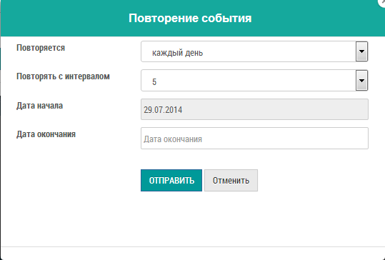

Настройка повторяемости событий
Чтобы настроить повторяемость событий необходимо указать признак "Повторять" при создании графика. Откроется модальная форма Повторение событий.
Поля формы "Повторение события":
- "Повторяется" - выбор периода повторений: день, неделя.
- "Повторять с интервалом".
- "Дата начала".
- "Дата окончания".
При выборе периодичности "каждую неделю" пользователю предоставляется возможность отметить дни для повторения события.
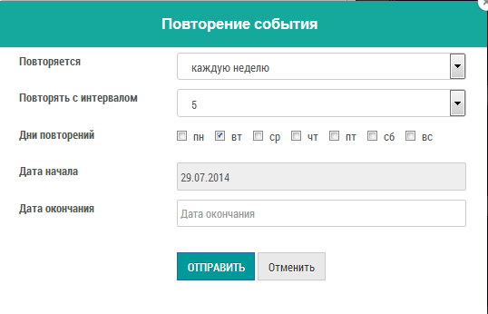

Редактирование графика работы
Чтобы отредактировать график работы необходимо правой кнопкой мыши кликнуть на нужном дне. Откроется форма Редактирования графика с полями, аналогичными формы создание графика.

Удаление расписания из графика работы
Чтобы удалить расписание на день, необходимо нажатием правой кнопкой мыши на календарном дне выбрать значение "Удалить".
Если на заданный день существуют записи услуг в расписании, то система предупредит об этом и не даст удалить данные. Таким образом, сначала необходимо перенести записи в расписании, а затем удалять график работы.
УДОБНО! Задать расписание ресурсу можно как на день, так и на период.

Очищение графика работы
Чтобы очистить график работы ресурса, необходимо нажать в окне Управления графиком кнопку "Очищение графика". При нажатии открывается модальное окно для выбора периода очистки.
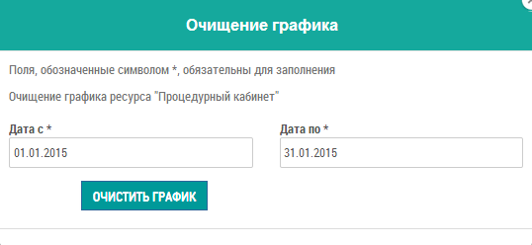
По умолчанию в полях-датах установлены даты: начала и окончание месяца, который выбран на графике. Пользователь может изменить даты. При нажатии на кнопку "Очистить график", если нет записей в расписании, то график за данный период очищается.
ВНИМАНИЕ! Невозможно будет очистить график при наличии записей в расписании по ресурсу.

Задача "Справочники"
В разделе "Справочники" администратор МО управляет справочниками системы (Рисунок 28). Отображаются системные справочники (единые для всех систем) и справочники клиники (пользовательские).
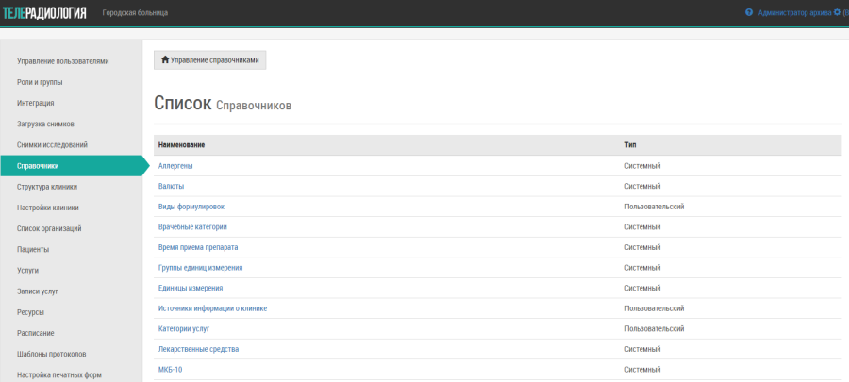
При работе с пользовательскими справочниками Вы можете:
- Добавлять записи.
- Изменять записи.
- Блокировать записи.
ВНИМАНИЕ! Заблокированные значения будут доступны для просмотра, если они использовались ранее, но не доступны для выбора.
При работе с системными справочниками Вы можете:

- Просматривать записи.
Для того чтобы перейти в раздел используйте соответствующий пункт "Меню задач".
УДОБНО! Используйте кнопку поиск для ограничения списка записей и постраничную навигацию. Это ускорит поиск нужной записи.

Изменение записи в справочнике
Для того, чтобы изменить запись справочника, необходимо перейти в нужный справочник, выбрать запись для редактирования в списке и нажать на изображение карандаша в правой части строки:
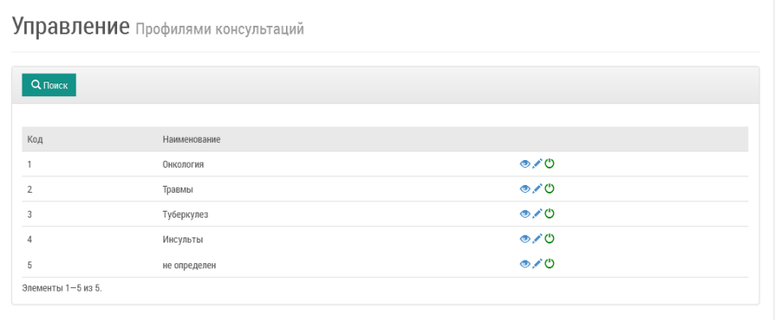

Задача "СМС"
В данной задаче ведется настройка смс-провайдера. Данный провайдер используется:
- При отправке кода подтверждения при синхронизации пациента и пользователя портала Helterbook.
- При отправке смс- оповещений от клиники.
Для того чтобы перейти в настройки, необходимо открыть соответствующий пункт меню.
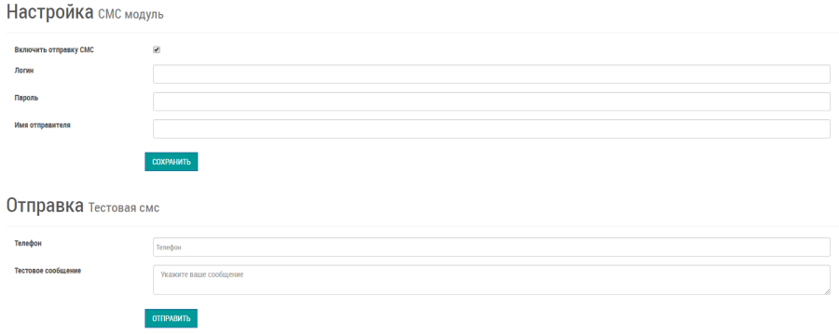
На текущий момент система интегрирована с смс провайдером epochta. Для подключения к системе необходимо зарегистрировать на портале http://www.epochta.ru/. Таким образом вы получите Логин и Пароль, которые необходимо указать в задаче "Настрока смс". В поле "Имя отправителя" нужно указать имя, которое будет отображаться в смс. Для сохранения настроек нажмите кнопку "Сохранить".
ВНИМАНИЕ! Желательно указывать имя на английском языке.
ВНИМАНИЕ! СМС-провайдер имеет ограничения на отображение имени отправителя в зависимости от оператора получателя. Для отправки тестового смс необходимо указать номер телефона и ввести текст, далее нажать на кнопку "Отправить".

Задача "Пациенты"
В задаче "Пациенты" Вы можете:
- Посмотреть данные пациента.
- Редактировать данные пациента.
- Посмотреть медицинскую карту пациента.
- Распечатать печатные формы по пациенту.
- Запустить синхронизацию пациентов с МИС (см. Получение обновленных пациентов).
Для того, чтобы перейти в раздел используйте соответствующий пункт "Меню задач".

Список "Пациенты"
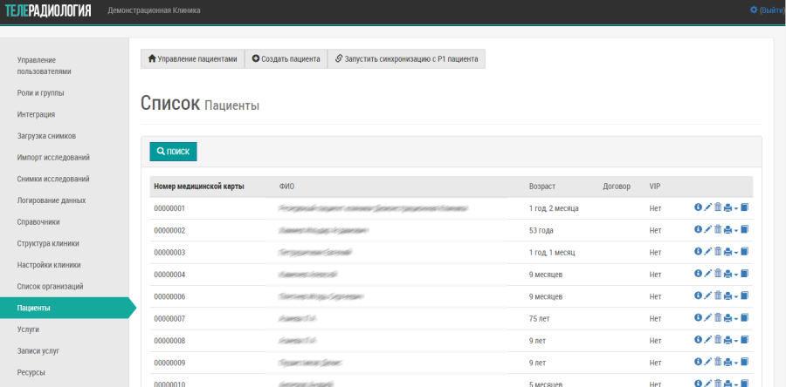
В списке отображаются данные по полям:
- "Id пациента" пациента в клинике.
- "ФИО" пациента.
- "Возраст" пациента.
- "Договор". Перечень договоров пациента.
- "VIP" признак вип-пациента.
УДОБНО! Используйте кнопку поиск для ограничения списка пациентов, сортировку по колонке Номер медицинской карты и постраничную навигацию. Это ускорит поиск пациента.

У каждого пациента доступны функции:
- — просмотр профиля пациента (см. Профиль пациента);
- — редактирование профиля пациента (см. Редактирование профиля пациента);
- — удаление пациента;
- — список печатных форм по пациенту (например, договор, титульный лист и другие);
- — переход в медицинскую карту пациента.

Профиль пациента
В профиле пациента отображаются основные личные данные.
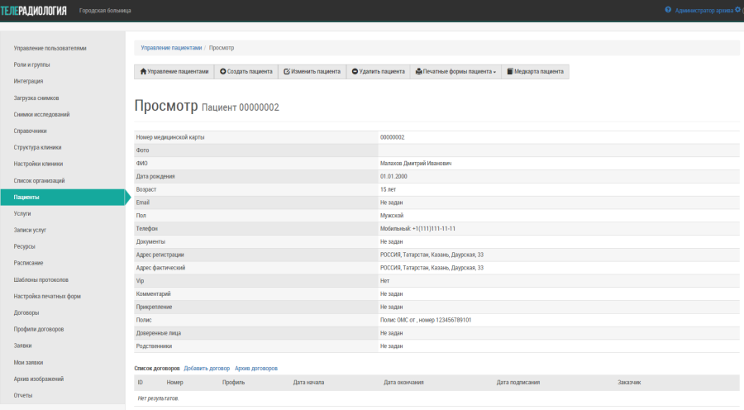
Доступ к медицинской карте пациента и печатных формам также доступен с профиля пациента, для этого необходимо нажать на соответствующие кнопки.

Редактирование профиля пациента
На странице редактирования личных данных пациента указываются следующие данные:
- Фото – возможность прикрепить изображение/фотографию пациента. Облегчает идентификацию пациента. Файл должен быть не более 5Мб.
- ФИО.
- Дата рождения.
- Email – на данный email будут приходить оповещения пациента при его согласии.
- Пол.
- Телефон – три поля ввода, должен быть введен хотя бы один телефон. На данный номер, указанный в поле "Мобильный телефон" будут приходить оповещения при согласии пациента.
- Кодовое слово – хранится в системе в зашифрованном виде. Позволяет пациенту получать информацию по телефону, если назовет правильное кодовое слово.
- Источник информации о клинике – выбор из справочника. Позволяет строить аналитическое отчеты для отдела маркетинга.
- Дополнение.
- Комментарий.
- Адрес регистрации и проживания.
- Данные по документам.
- Данные по медицинским полисам.
- Данные по доверенным лицам.
- Данные по родственникам.
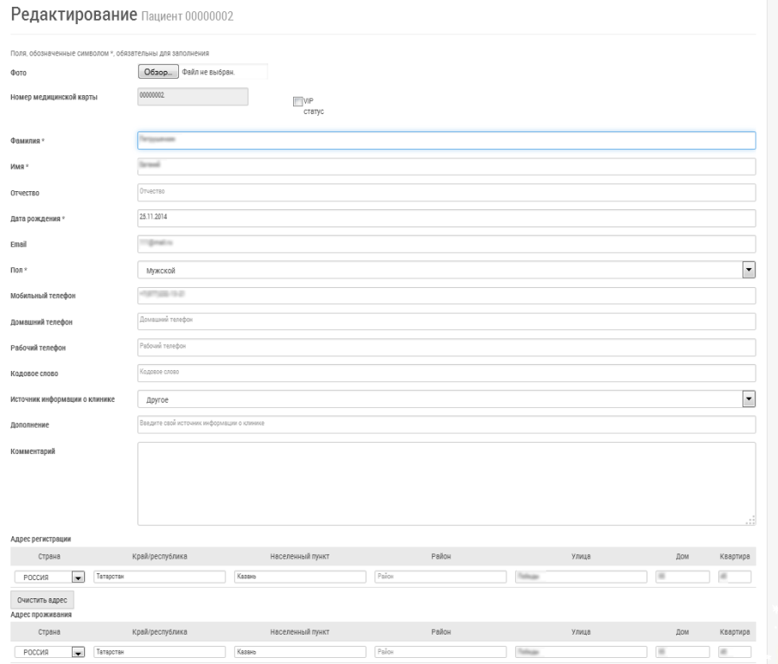

Удаление профиля пациента
При удалении карточки пациента система делает проверку связанных с ним документов. При наличии таких документов система выдает предупреждение, что удаление невозможно:
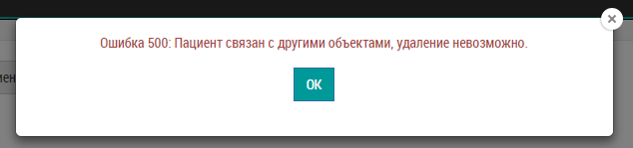

Печатные формы пациента
Чтобы распечатать титульный лист карточки пациента или другие печатные формы необходимо выбрать пациента в списке и нажать на изображении в меню действий (или вызвать печатную форму с Профиля пациента).

Медицинская карта пациента
Для того чтобы открыть медицинскую карту пациента, необходимо выбрать пациента в списке и нажать на изображение в меню действий (или открыть мед.карту с Профиля пациента).
Медкарта состоит из разделов:
- Анамнез аллергии.
- Анамнез заболеваний.
- Оказанные услуги.
- Медикаментозное назначение.
- Исследования.
В каждом разделе отображаются последние 5 записей. Для просмотра большего количества записей необходимо перейти в соответствующий подраздел медицинской карты. Для этого необходимо нажать на ссылку раздела.
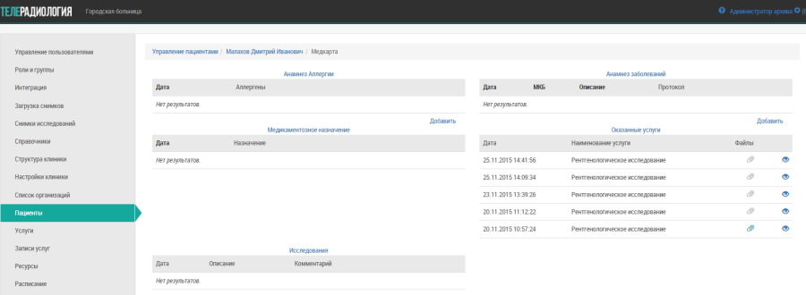
Если в разделе возможно добавление записи через медицинскую карту, то доступна ссылка "Добавить" (данная ссылка размещается в соответствующем разделе медицинской карты).

Анамнез аллергии
В разделе "Анамнез аллергии" собрана информация об аллергиях пациента. Вы можете:
- Указать новую аллергию.
- Отредактировать данные об аллергии.
- Просмотреть данные об аллергии.
- Удалить аллергию из анамнеза.
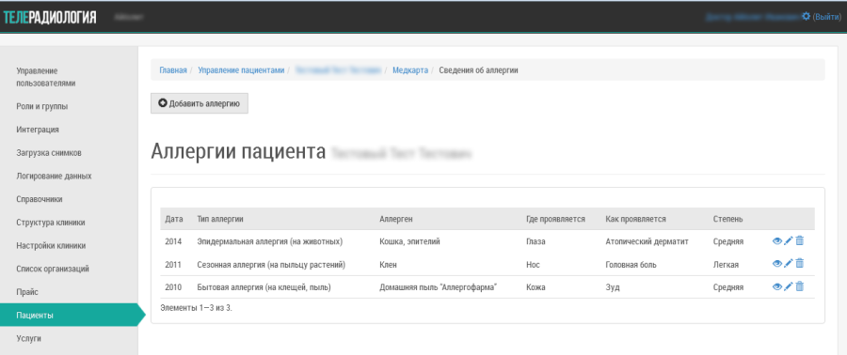
Каждую колонку списка аллергий можно отсортировать нажатием на заголовке колонки.
Колонки списка "Аллергии":
- "Дата".
- "Тип аллергии".
- "Аллерген".
- "Где проявляется".
- "Как проявляется".
- "Степень".
Добавление новой аллергии:
- Нажмите кнопку "Добавить", расположенную под анамнезом аллергии, или "Добавить аллергию", расположенную над подробным списком аллергий пациента.
- Заполните "Дату обнаружения" аллергии (можно указать полную дату или только месяц/год или только год).
- Выберите "Тип аллергии" из предложенных вариантов.
- Выберите "Аллерген" из списка предложенных.
- Выберите "Где проявляется" аллергия.
- Выберите форму аллергической реакции "Как проявляется".
- Выберите "Степень" аллергической реакции.
- После заполнения формы не забудьте нажать кнопку "Создать".
Чтобы посмотреть либо изменить запись об аллергии, найдите в списке необходимую запись и выберите соответствующее действие в правой части строки.

Анамнез заболеваний
В разделе "Анамнез заболеваний" собрана информация о диагнозах пациента. В данный раздел можно добавлять заболевания, полученные со слов пациента (особо значимые), а также в данный раздел попадают заключительные диагнозы, установленные в клинике.
Колонки списка "Заболевания":
- "Период" заболевания.
- "Код" по МКБ-10.
- "Диагноз".
- "Описание".
- "Протокол".
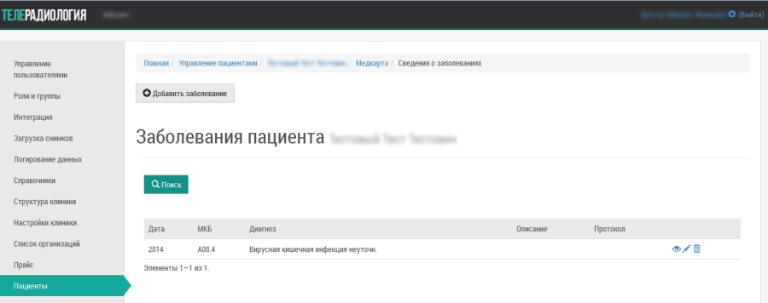
Добавление нового заболевания:
- Нажмите кнопку "Добавить", расположенную под анамнезом заболеваний, или "Добавить заболевание", расположенную над подробным списком заболеваний пациента.
- Заполните "Период" заболевания.
- Выберите "Код" или "Наименование" из МКБ-10.
При вводе текста или кода МКБ-10 система автоматически подберет возможные варианты:
- Заполните "Описание диагноза".
- После заполнения формы не забудьте нажать кнопку "Сохранить".
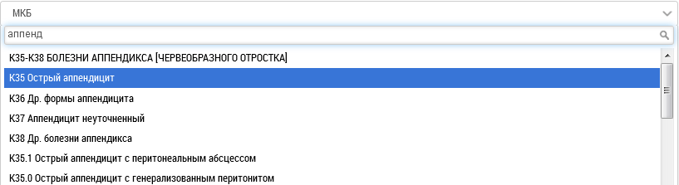
Чтобы посмотреть либо изменить запись о заболевании, найдите в списке необходимую запись и выберите соответствующее действие в правой части строки.
ВНИМАНИЕ! Изменить можно только заболевания, добавленные в медицинскую карту со слов пациента. Заключительные диагнозы изменять нельзя.
Для заключительных диагнозов доступна кнопка для просмотра протокола приема, в котором установлено заболевание.

Оказанные услуги
В разделе "Оказанные услуг" собрана информация о всех услугах, оказанных пациенту в клинике. Вы можете:
- Просмотреть данные по оказанным услугам.
- Просмотреть протоколы осмотров.
- Прикрепить файлы к услугам и просмотреть прикрепленные файлы.
- Распечатать протокол, в т.ч. короткую форму.
- Создать и просмотреть счет.
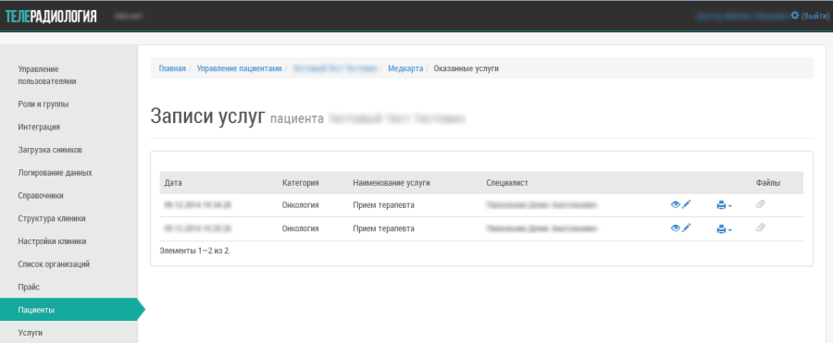
Для просмотра протокола услуги необходимо нажать на иконку . Для редактирования протокола услуги необходимо нажать на иконку . Чтобы распечатать протокол осмотра необходимо выбрать услугу в списке и нажать на изображении принтера в правой части строки. Выбрать:
- "Протокол печать" - печать всего протокола.
- "Протокол печать короткая форма" - печать только диагноза и рекомендаций.
- Если у услуги есть прикрепленные файлы, то значок скрепки отображется синим цветом, при наведении на значок подсвечивается количество прикрепленных файлов: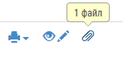.
- Для просмотра прикрепленных файлов или добавления новых нужно нажать на иконку скрепки. При этом откроется окно:
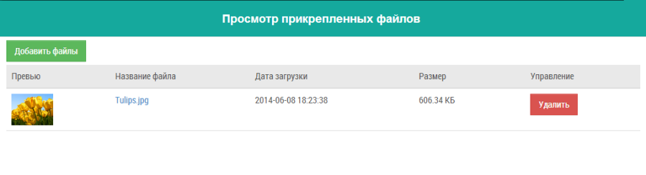
На форме для просмотра прикрепленного файла необходимо нажать на ссылку - название. Файл будет автоматически скачан на локальном ПК. Для добавления файла необходимо нажать на кнопку "Добавить файлы", выбрать в диалоговом окне файл и нажать "Открыть". Если файл большого размера, то необходимо дождаться его загрузки. Для удаления прикрепленного файла используйте кнопку "Удалить".

Медикаментозные назначения
В разделе "Медикаментозные назначения" собрана информация о всех медикаментозных назначениях пациенту. Для просмотра карточки назначения необходимо нажать на иконку . При этом откроется форма назначения. В списке можно использовать поиск.
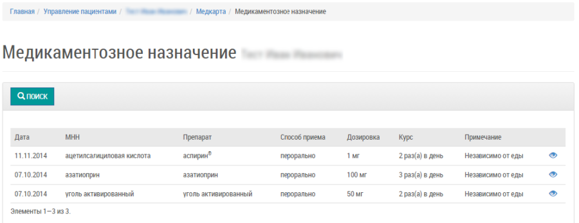

Снимки исследований
В разделе "Снимки исследований" собраны все снимки исследований, загруженных с внешних носителей и сохраненные в клиники с диагностического оборудования. Работа с данным разделом аналогичная задаче "Снимки исследований" (см. Снимки исследований).

Быстрая форма создания пациента
Форма для быстрого создания пациента (физического лица) может быть вызвана из различных задач. При этом открывается окно, представленное на рисунке ниже.
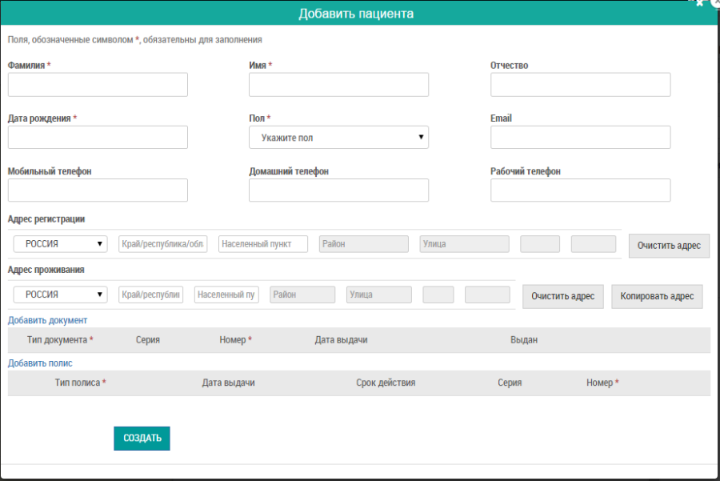
На форме указаны поля, которые обязательны для заполнения (поля отмечены *), а также представлены поля, не обязательные для заполнения. Для сохранения карточки пациента необходимо заполнить обязательные поля.
УДОБНО! При вводе ФИО пациента происходит автоматический перевод введённых букв в заглавные.

Задача "Расписание"
В разделе "Расписание" Вы можете:
- Посмотреть расписание врачей.
- Посмотреть записанных пациентов.
- Зафиксировать прием пациента.
- Записать на прием.
Для того чтобы перейти в раздел используйте соответствующий пункт "Меню задач".
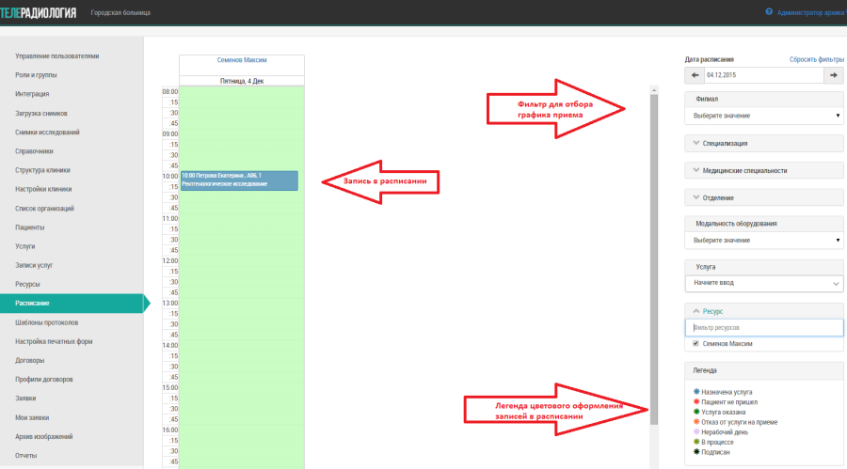

Фильтры расписания
В зависимости от настроек клиники (Настройки расписания) в системе может отображаться простой или расширенный фильтр задачи "Расписание". Простой фильтр нужно использовать, если клиника имеет малые размеры и регистратором будет удобнее выбирать сразу конкретный ресурс. Если клиника большая, имеющая очень большой список ресурсов, то разумнее использовать расширенный фильтр в расписании.

Простой фильтр
В простом фильтре отображается:
- Дата – можно выбрать дату, на которую будет показано расписание. По умолчанию отображается текущая дата.
- Список активных ресурсов клиники – можно выбрать несколько ресурсов. Автоматически будут выбраны ресурсы, указанные у пользователя в настройках (см. Настройки пользователя).
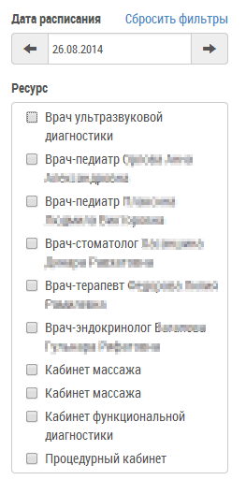

Расширенный фильтр
В расширенном фильтре отображаются несколько полей-фильтров, которые можно использовать для сокращения списка ресурсов.
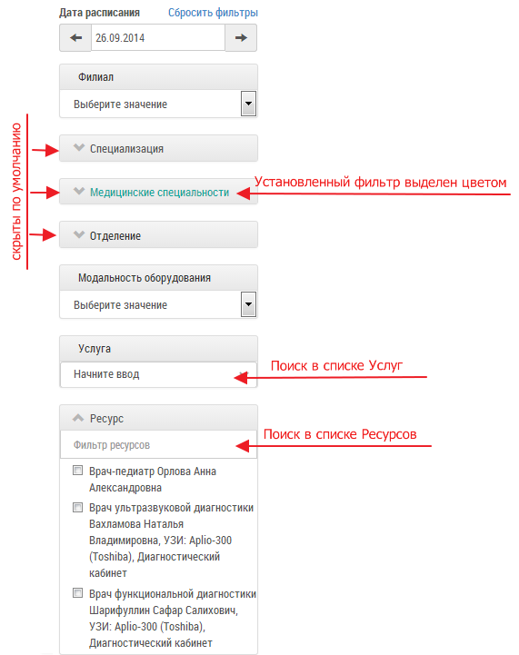
Если выбран "Филиал", то список ресурсов сокращается до тех, которые имеют отношение к данному филиалу:
- Если у ресурса указан сотрудник и его должность, то должность сотрудника имеет привязку к филиалу.
- Если у ресурса задано оборудование, то оно привязано к филиалу.
- Если у ресурса задано рабочее место, то оно находится в филиале.
- Если выбрана специализация (ии), то сокращается список ресурсов до тех, для которых заданы отделения, имеющие хотя бы одну выбранную специализацию.
- Если выбраны медицинские специализации, то сокращается список ресурсов. Отображаются только те ресурсы, у сотрудников которых заданы выбранные медицинские специальности.
- Если выбрано отделение, то сокращается список ресурсов. Отображаются ресурсы, имеющие принадлежность к выбранным отделениям.
- Если выбрана модальность, то отображаются ресурсы, в которых оборудование имеют выбранную модальность.
- Если выбрана услуга, то отображаются ресурсы, в которых перечень услуг содержит выбранную услугу.
Для поиска по списку ресурсов можно использовать фильтр по ресурсам или поиск по тексту.

Работа с расписанием
Для того чтобы посмотреть расписание ресурса, необходимо отметить его в списке справа от расписания (фильтр). Занятое время отображается на расписании темно-синим. Свободное время для записи – светло-зеленым. Если пациент не пришел, то запись отображается красным цветом. Услуги, отказ от которых произошел на приеме, будут отображаться оранжевым цветом. Записи начатых, но незаконченных приемов отображаются темно-зеленым. Если протокол приема приема подписан, то запись примет черный цвет.
Для передвижения по датам можно использовать панель 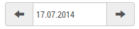, расположенную в правом верхнем углу задачи. Стрелками вправо-влево дата меняется на одно значения. При необходимости можно нажать на дату и в открывшемся календаре выбрать дату вручную:
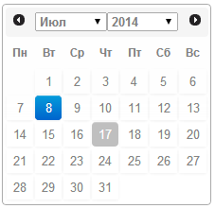
Для просмотра расписания в формате Неделя или Месяц необходимо нажать на заголовок – ссылку с именем врача:
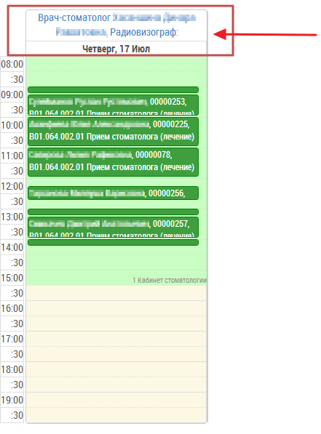
При этом откроется окно:
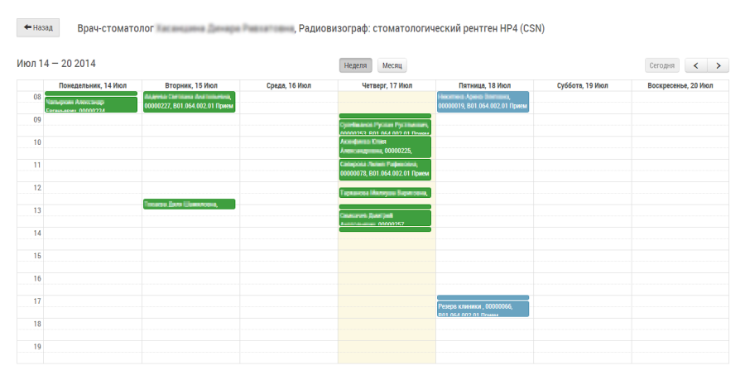
Для перехода в режим Месяц необходимо нажать кнопку "Месяц". Кнопками возможен переход на неделю/месяц вперед/назад. Для возврата в расписание можно нажать кнопку 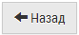.
С записями на прием вы можете совершать следующие действия:
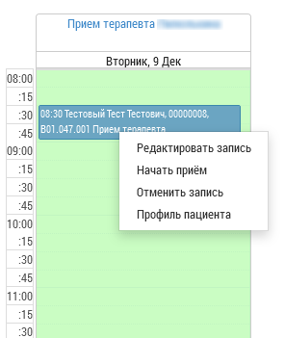
При нажатии на кнопку "Редактирование записи" откроется форма редактирования записи услуги, аналогичная форме создании записи (см. Запись на услуги в расписании). При нажатии на кнопку "Начать прием" откроется форма создания записи услуги (см. Запись об оказанной услуге).
УДОБНО! Начать прием можно двойным кликом мыши на записи в расписании.

При нажатии на кнопку "Профиль пациента" откроется профиль пациента (см. Профиль пациента). Если прием уже начат, то возможны следующие действия:
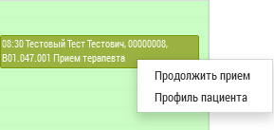
При нажатии на кнопку "Продолжить прием" откроется форма создания записи услуги (см. Запись об оказанной услуге). При нажатии на кнопку "Профиль пациента" откроется профиль пациента (см. Профиль пациента). При нажатии на кнопку "Создать счет" откроется форма создания счета.
Если прием уже закончен, то возможны следующие действия:
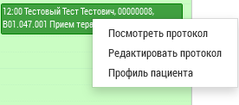
При нажатии на кнопку "Просмотреть протокол"/ "Редактировать протокол" откроется форма записи услуги (см. Запись об оказанной услуге) на просмотр/редактирование. При нажатии на кнопку "Профиль пациента" откроется профиль пациента (см. Профиль пациента). Если запись услуги подписана, то возможны следующие действия:
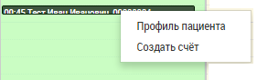

Запись на услуги в расписании
Для записи на прием необходимо выбрать ресурс, на который производится запись. Доступные для записи ячейки обозначены зеленым цветом.
УДОБНО! При наведении на запись в расписании в всплывающей подсказке есть информация о пациенте, времени записи и ресурсе, к которому он записан.

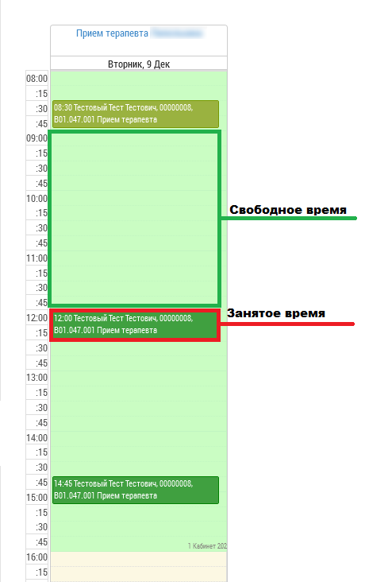
На свободной ячейке необходимо щелкнуть левой кнопкой мыши, при этом откроется окно записи. В данном окне необходимо заполнить данные:
- Выбрать пациента (по номеру мед.карты или вводя ФИО пациента). Если пациент не найден, то нажатием на кнопку 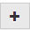 можно быстро добавить пациента, указав обязательные данные карточки пациента (см. Быстрая форма создания пациента).
- Выбрать услуги из предложенных или добавить из списка услуг клиники (ввод по наименованию услуги).
- Указать время начала записи (автоматически устанавливается по выбранной ячейки сетки расписания, можно изменить).
- Длительность услуги установится автоматически по нормативу услуги (данное поле можно изменить).
- CITO.
- Заполнить поле "Комментарий".
- Выбрать договор из предложенных действующих договоров пациента.
- Указать направление.
Выбор организации из списка организаций. Поиск осуществляется по коду и короткому или длинному наименованию. Доступна функция быстрого добавления карточки организации с помощью кнопки при наличии соответствующих прав.
Выбор сотрудника организации. Поле доступно, если выбрана организация. Поиск осуществляется по ФИО сотрудника выбранной организации. Доступна функция быстрого добавления нового сотрудника в выбранную организацию с помощью кнопки при наличии соответствующих прав.
- Нажать кнопку "Создать".
Система подскажет, если не заполнены обязательные поля, или предупредит о конфликтах. Например, нельзя записать пациента на время, когда пациент записан у другого ресурса; нельзя у одного ресурса записывать на одно время нескольких пациентов и другие конфликты.
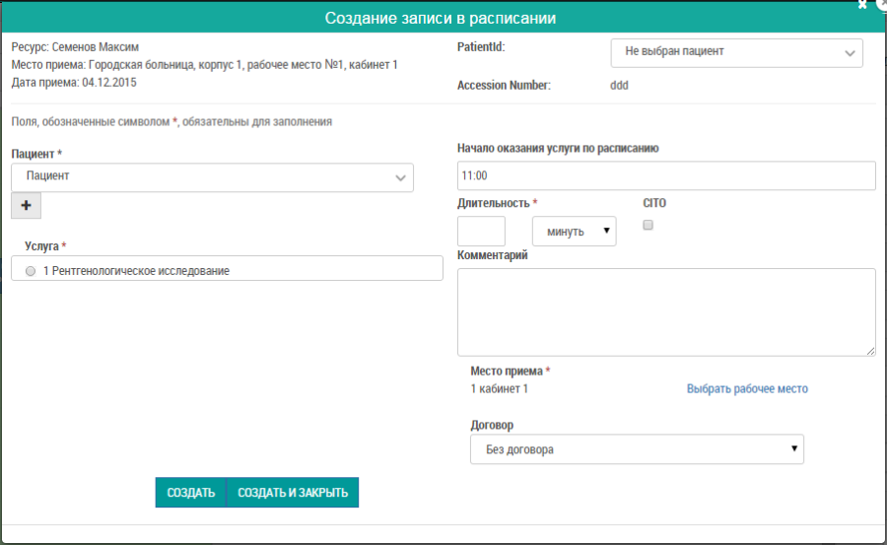

Запись об оказанной услуге
Страница "Запись об оказанной услуге" разделена на четыре части: "Основные данные", "Протокол", "Исследование", "Выполненные работы", переключение между которыми производится нажатием на соответствующую закладку.
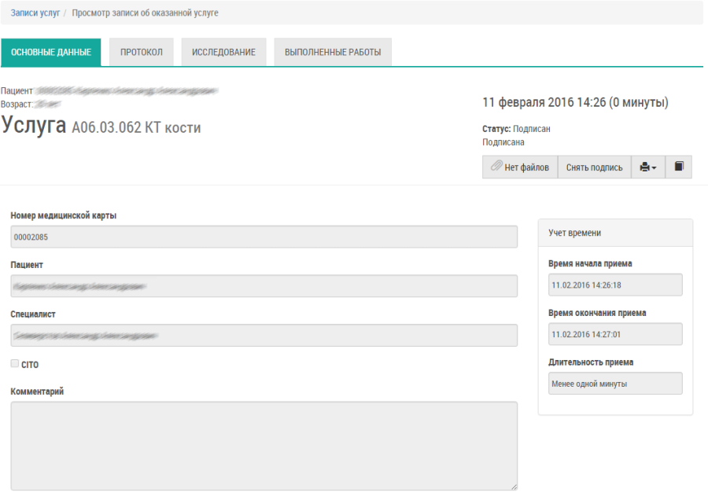

Основные данные
Поля формы "Основные данные":
- "Номер мед. карты".
- "Пациент".
- "Специалист" - специалист, заполнивший данные по услуге. Определяется автоматически по пользователю.
- "CITO".
- "Комментарий" регистратора к записи.
- "Время начала приема" Автоматически фиксируется при нажатии на кнопку "Начать прием".
- "Время окончания приема" Автоматически фиксируется при нажатии на кнопку "Завершить прием" или "Отказ".
- "Длительность приема" Высчитывается автоматически.
УДОБНО! Начать прием можно двойным кликом мыши на записи в расписании.

Чтобы прикрепить файлы к услуге на приеме необходимо нажать на кнопку с изображением скрепки , которая расположена справа. Если у услуге прикреплены файлы, то на кнопке будет отображаться количество прикрепленных файлов. Чтобы распечатать протокол, акт оказания услуг и другие документы услуги, необходимо нажать на иконку печати принтера , расположенную справа.
ВНИМАНИЕ! Если Вы находитесь в режиме редактирования, то перед печатью документов система автоматически сохранит введенные данные.

Для перехода в медицинску карту пациента нужно нажать на кнопку . Для создания или просмотра счета нажмите кнопку .

Протокол
При переходе на закладку "Протокол" пользователь видит протокол, который был прикреплен к услуге, на которую записался пациент.
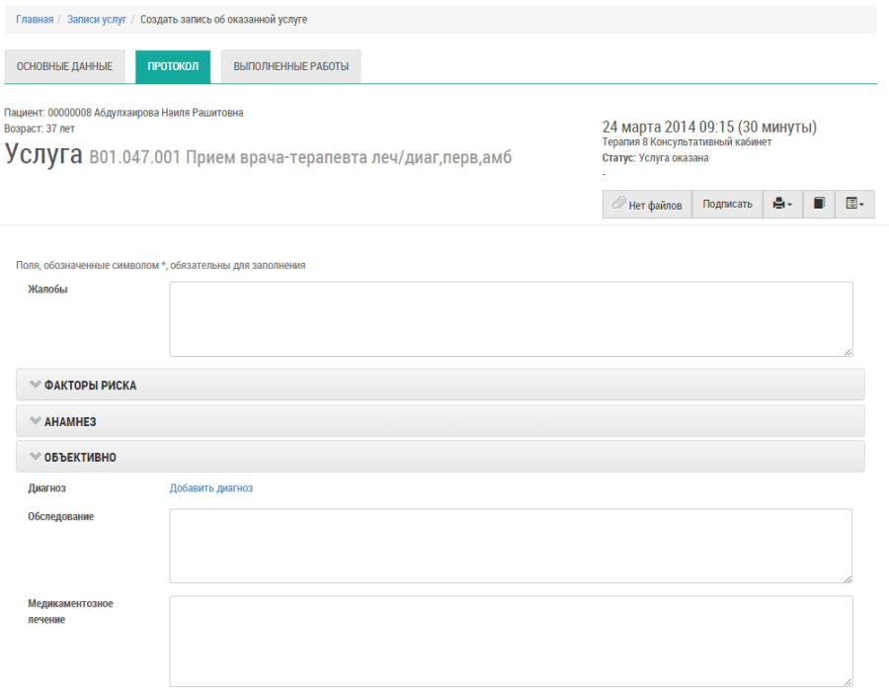
В протоколе при заполнении полей используются формулировки. Если в поле, в котором находится курсор, используются подсказки, то в зависимости от настройки пользователя "Тип формулировок" работа с подсказками может производится в одном из двух режимов:
- простые подсказки: при вводе текста, если по введенным символам находится формулировка (привязанная по виду формулировки к данному полю протокола), то становится доступным список подходящих формулировок. Если пользователь выбирает значение, то оно автоматически встает в текст с учетом переноса строк. Начните ввод текста (Рисунок 52), и система предложит Вам список формулировок данного поля. Продолжайте ввод, пока не увидите нужную и выберите ее, нажатием клавиши мыши.
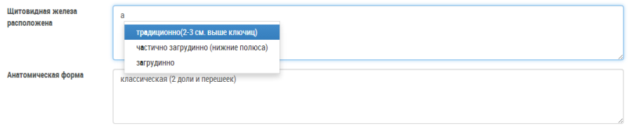
Пользователь может сохранить фрагмент текста в качестве пользовательской формулировки. Для этого, при выделении фрагмента текста мышкой становится доступна функция "Добавить формулировку". Справа от данного поля протокола появляется кнопка "+", нажав на которую подсказка сохраняется. После сохранения появляется сообщение об успешном добавлении. При этом подсказка сохраняется в группе подсказки, которая задана как самая первая группа у вида формулировки, связанная с данным полем протокола.
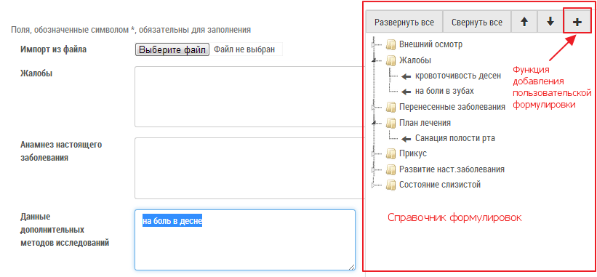
- расширенные подсказки: при установке курсора на поле протокола, в котором используются формулировки, становится доступным справа от поля окно с выбором формулировок. При выборе (двойном щелчке на выбранной фразе) текст добавляется на место курсора в поле протокола, курсор встает в конце вставленного текста.
Внутри древовидного списка формулировок есть возможность с помощью стрелок вверх-вниз настроить порядок внутри группы и самих групп, разворачивать или сворачивать список. В режиме "Расширенные подсказки" Пользователь тоже может сохранить фрагмент текста в качестве пользовательской формулировки. Для этого, нажав на кнопку "+", расположенную в списке формулировок, необходимо заполнить поля в появившемся модальном окне Добавления формулировки.
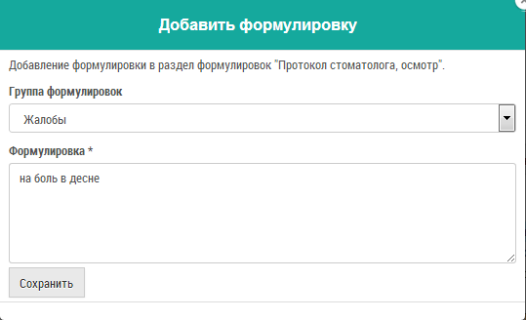
После сохранения появляется сообщение об успешном добавлении. Подсказка появляется в соответствующей группе в конце списка. При наведении в справочнике на пользовательские формулировки становятся доступными функции редактирования и удаления.
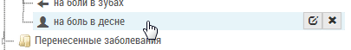
ВНИМАНИЕ! Каждому пользователю в системе будут доступны только свои пользовательские формулировки.

Некоторые данные в протоколе скрыты в секциях. Для раскрытия секции необходимо нажать на заголовок секции. Чтобы свернуть секцию нужно нажать на нее повторно. При печати данные внутри секции отображаются.
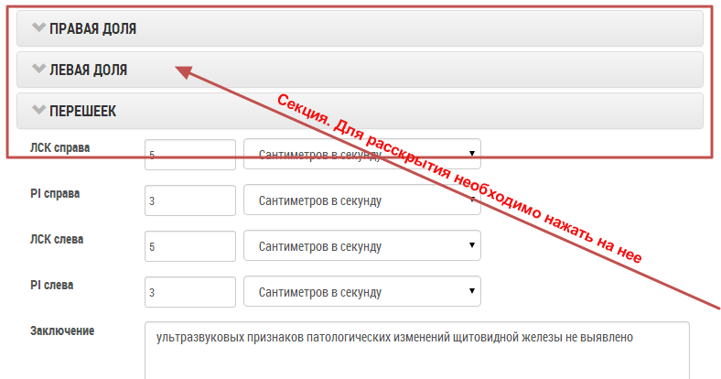
После заполнения/редактирования протокола необходимо его сохранить.

Диагнозы в протоколе
Для добавления диагноза в протоколе необходимо нажать ссылку "Добавить диагноз" рядом с полем "Диагноз". При этом откроется окно с полями, которые необходимо заполнить:
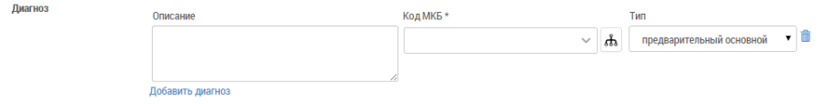
В поле "Описание" можно в любом формате описать диагноз. Обязательно следует указать "Код МКБ" и тип диагноза.
ВНИМАНИЕ! Заключительные диагнозы будут отображаться в медицинской карте пациента.

Код МКБ можно выбрать двумя способами:
- При вводе текста или кода МКБ-10 система автоматически подберет возможные варианты:
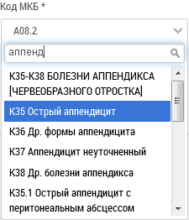
- Выбор диагноза из древовидного справочника. Для этого в поле "Код МКБ" необходимо нажать на иконку  , откроется окно для выбора кода:
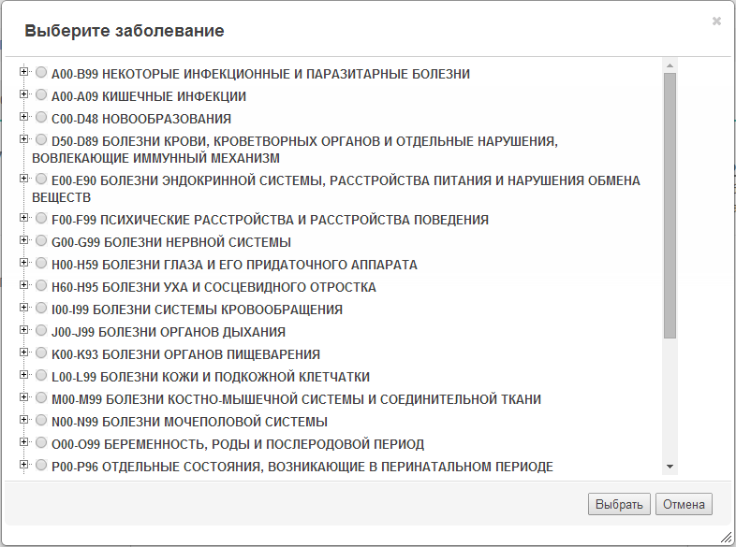
Любой диагноз можно удалить с помощью кнопки .

Медикаментозные назначения
В протоколе для добавления медикаментозного назначения используйте ссылку "Добавить медикаментозное назначение" рядом с полем "Медикаментозное лечение". При этом откроется форма:
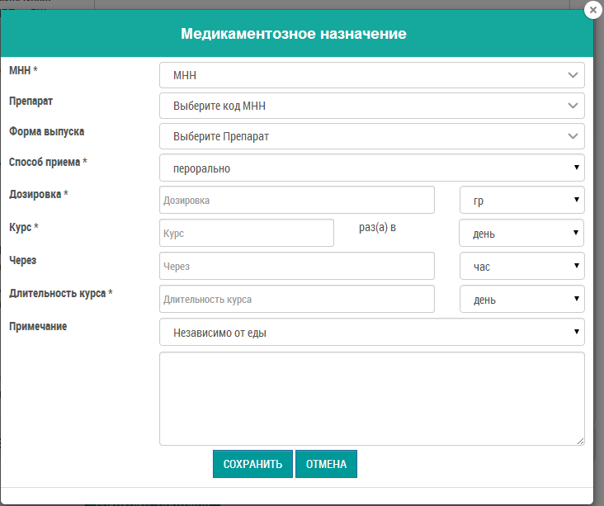
Если Препарат выбран, то автоматически заполняется МНН. Обязательно требуется указать способ приема и дозировку препарата, курс (указав сколько раз в день/неделю/месяц) и через сколько часов/дней необходимо принимать препарат. Длительность курса также является обязательно для заполения.
Важно! В программе предусмотрено, что препараты с аннулированной, истекшей или замененной регистрацией выбрать нельзя.

После добавления препарата в протоколе будет отображаться запись со списом медикаментозных назначений:
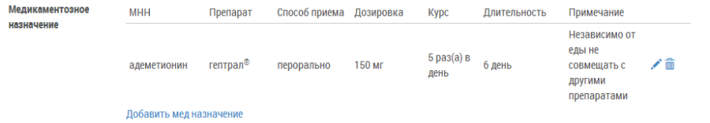
Для редактирования назначения используйте иконку , для удаления – иконку .
Все назначенные медикаменты отображаются в медицинской карте пациента.

Исследование
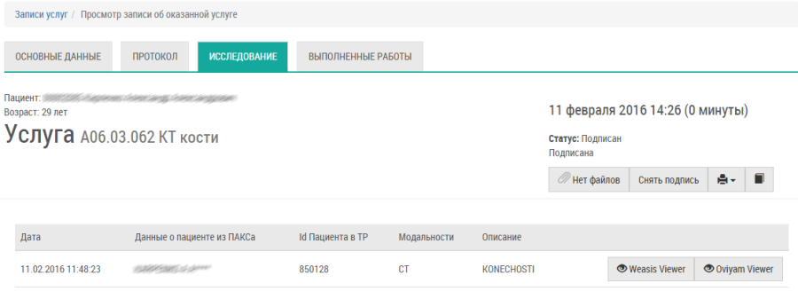
Вкладка "Исследование" отображается в случае, если к услуге прикреплен файл формата dicom (файл с данными, сохраненными с аппарата на ПАКС сервер). Для просмотра изображения исследования в просмотрщике необходимо нажать на кнопку 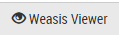 или 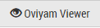. При этом откроется страница просмотра исследования с основными данными и изображением. Изображение с помощью кнопки отображается в более легком просмотрщике. Для использования расширенных возможностей просмотра необходимо запустить более "тяжелый" инструмент для просмотра файлов:
- Для этого нужно нажать кнопку .
- Локально на ПК загрузится файл 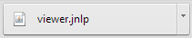 (при запросе сохранения нужно ответить "Да").
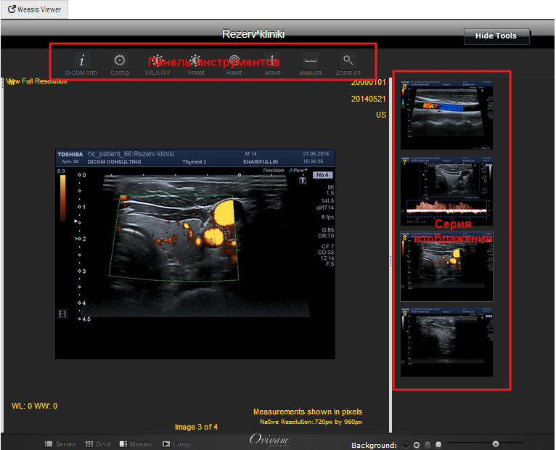
- Открыть скаченный файл.

Выполненные работы
При переходе на закладку "Выполненные работы" пользователь видит список назначенных и сопутствующих услуг (при наличии дочерних услуг у назначенной услуги).
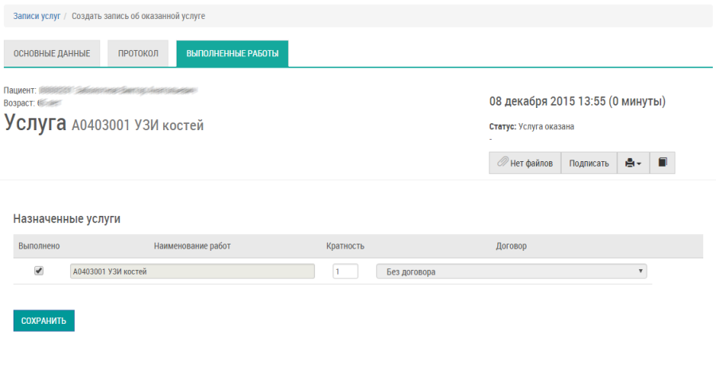
Проставьте признак "Выполнено" у всех выполненных на приеме услуг.

Завершение приема
После того, как прием будет окончен, необходимо нажать на кнопку "Завершить прием", которая расположена в нижней части формы "Выполненные работы". Текущее время зафиксируется, как "Время окончания приема".

Подпись услуги
После того, как прием будет окончен и полностью заполнен протокол, необходимо "подписать" услугу – зафиксировать состояние, при котором невозможно дальнейшее ее редактирование. Для подписи услуги необходимо нажать на кнопку "Подписать". Для отмены подписи используйте функцию "Отмена подписи". Доступ к данным функциям настраивается для каждой роли отдельно.
ВНИМАНИЕ! Протоколы у подписанных услуг недоступны для редактирования.

Отказ от услуги
В случае отказа от услуги по желанию пациента, врача или противопоказаний у пациента необходимо завершить прием с помощью кнопки "Отказ". Откроется форма "Отмена записи":
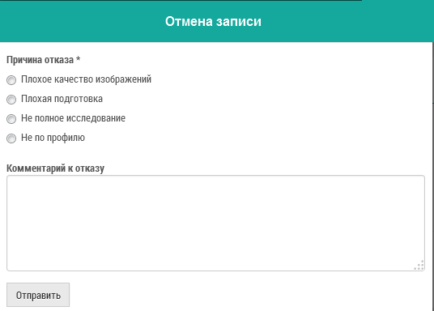
Поля формы "Отмена записи":
- "Причина отказа".
- "Комментарий к отказу".
После заполнения формы не забудьте нажать кнопку "Отправить"

Задача "Записи услуг"
В данной задаче отображаются все записи услуг клиники. Для поиска нужных услуг можно использовать поиск по полям:
- Период оказания услуги.
- Пациент.
- Тип услуги.
- Категория услуги.
- Наименование услуги.
- Специалист.
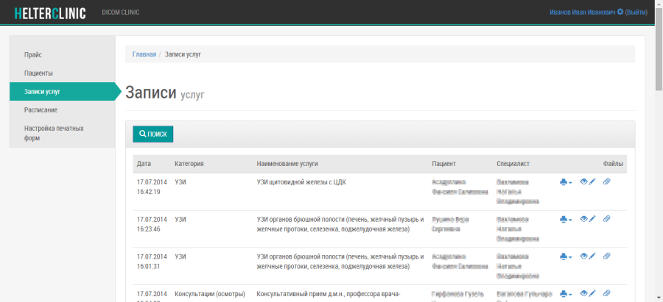
Для каждой записи услуг доступны функции печати протокола услуги, просмотра или редактирования записи услуги, просмотр и прикрепление файлов,просмотра и создания счета, печати других документов услуги. Работа с записью услуги описана в пункте Запись об оказанной услуге.
ВНИМАНИЕ! Протоколы у подписанных услуг не редактируются.

При выборе печатных форм в задаче Записи услуг в начале списка идут полная и короткая формы протокола, затем остальные документы, привязанные к Печатным формам оказанной услуги.

Прайс
В данной задаче ведется список прейскурантов клиники (Рисунок 62). Для этого необходимо запустить соответствующую задачу в "Меню задач".
Доступные действия в задаче:
- Создание нового прайса.
- Просмотр прайса.
- Редактирование.
- Удаление.
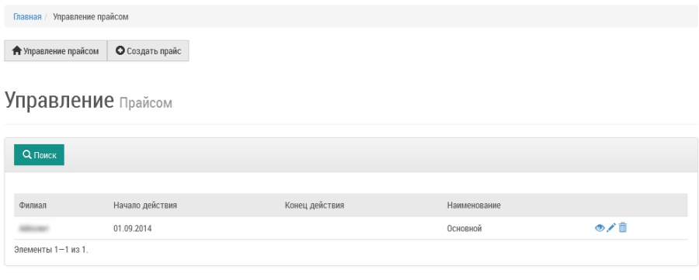

Создание прайса
Для создания прайса необходимо нажать на кнопку 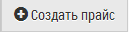. В открывшимся окне (Рисунок 63) отображаются поля для ввода:
- "Филиал".
- "Начало действия".
- "Окончание действия".
- "Наименование прайса".
- "Валюта".
- "Список услуг" - отображается постранично список всех услуг клиники, для которых необходимо проставить цены.
ВНИМАНИЕ! При создании прайса система проверяет пересечение прайсов. Нельзя сохранять прайс, пересекающийся по времени с другим прейскурантом.

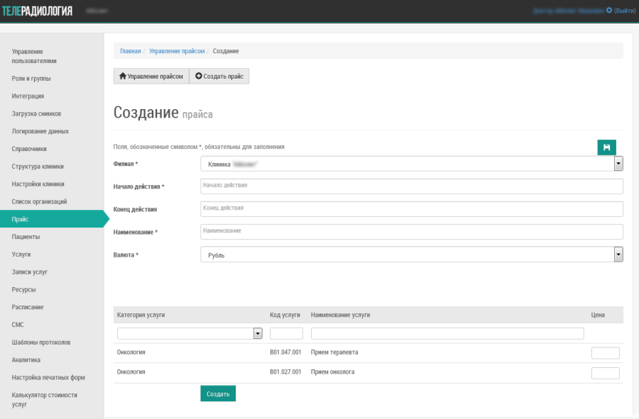
В карточке прайса для поиска услуги необходимо использовать фильтры: по категории и по наименованию услуги:
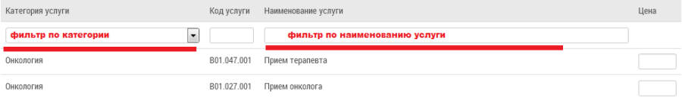

Просмотр и редактирование прайса
Для просмотра или редактирования прайса необходимо выбрать его и нажать на значок с изображением или в правой части строки. При этом откроется карточка прейскуранта (Рисунок 63).

Копирование прайса
В новом созданном прайсе можно проставить цены, скопировав их из другого прейскуранта. Данную функцию удобно использовать, если в новом прейскуранте мало позиций отличаются от ранее использовавшегося прейскуранта.
Для копирования цен необходимо зайти в редактировании прайса и нажать на кнопку 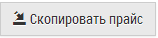 . При этом откроется окно для выбора прайса, из которого будут загружены цены:
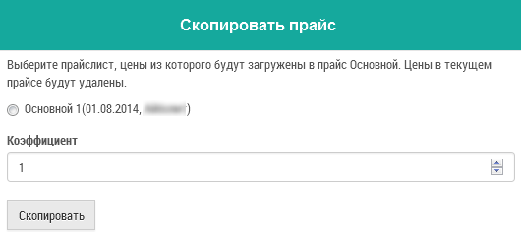
При копировании прейскуранта на форме выбора копируемого прайса учитывается значение в поле "Коэффициент". По умолчанию значение 1. При создании цена копируемого прайса умножается на коэффициент. Полученное значение округляется до рубля (без копеек).

Удаление прайса
Для удаления прайса необходимо выбрать его и нажать на значок . Внимание, если к данной записи есть связанные документы (например, документы оплаты), то система не позволит удалить запись.

Настройка шаблонов протоколов
В данной задаче ведется настройка шаблонов протоколов:
- создание шаблона;
- прикрепление формулировки (подсказки), к каждому полю протокола.
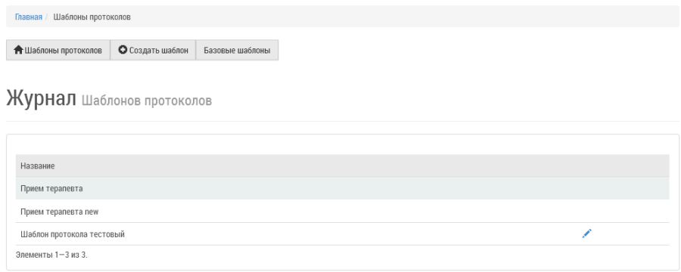
В списке шаблонов протоколов отображаются базовые шаблоны, доступные клинике, а также шаблоны, разработанные специально для клиники.

Конструктор протоколов

Для создания нового шаблона протокола необходимо нажать на кнопку 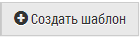 . При этом откроется форма конструктора протоколов:
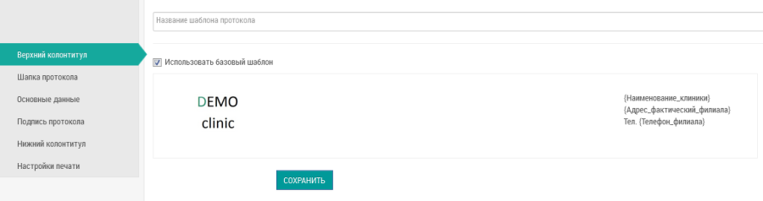
Укажите имя шаблона протокола в поле "Название шаблона протокола". Шаблон протокола разделен на блоки, каждый из которых настраивается отдельно в соответствующих вкладках конструктора. При настройке блоков Верхнего колонтитула, Шапки протокола, Подписи протокола и Нижнего колонтитула используется встроенный html-редактор (Рисунок 68).Он открывается, если снять отметку "Использовать базовый шаблон".
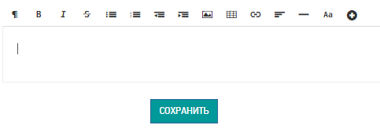
С помощью него можно добавлять рисунки, вставлять таблицы и форматировать введенный текст. В данный редактор встроена возможность добавлять в текст пользовательские переменные. В блоке "Основные данные" слева представлен список архетипов. Архетип добавляется в тело протокола путем перетаскивания.
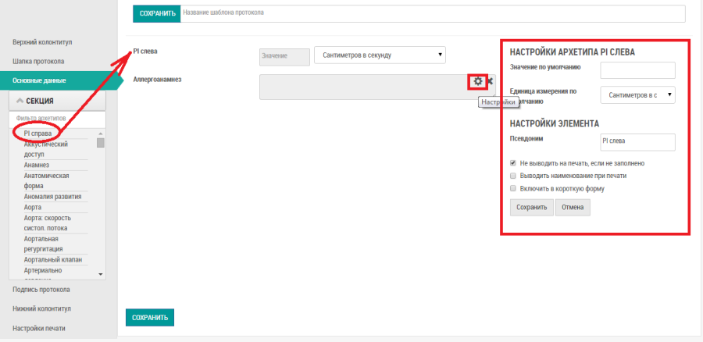
В настройках архетипов можно задать значения по умолчанию, единицы измерения по умолчанию, формулировки (Рисунок 69). В настройках элемента можно задать наименование и настройки печати элемента.
Для сохранения данных в системе нужно нажать на кнопку "Сохранить".

Настройка шаблонов печатных форм
В данной задаче ведется настройка печатных форм, которые будут выводится с разных мест вызова (например, из задачи "Пациенты" или из записи услуги). Для запуска задачи необходимо выбрать соответствующий пункт "Меню задач".
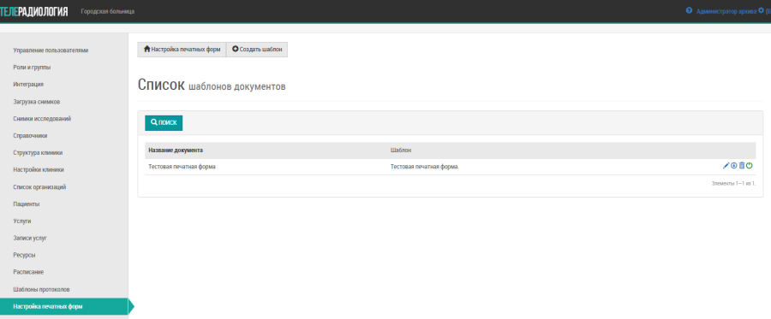
В задаче доступны действия:
- Создание шаблона.
- Редактирование шаблона.
- Скачивание шаблона.
- Удаление шаблона.
- Блокировка/разблокировка.
Для скачивания шаблона рядом с необходимым документом нужно нажать на иконку . Файл сохранится в папке "Загрузки" на локальном ПК. Для удаления документа необходимо нажать на иконку .
Внимание! Операция удаления необратима.

Для блокировки/разблокировки документа необходимо нажать на иконку . Заблокированный документ не будет удален из системы, но при этом он не будет доступен пользователям для печати. Для редактирования шаблона документа необходимо нажать на иконку . Откроется аналогичная форма, как при создании шаблона документа.

Создание шаблона
Для создания нового шаблона документа необходимо нажать на кнопку . При этом откроется окно создания шаблона.
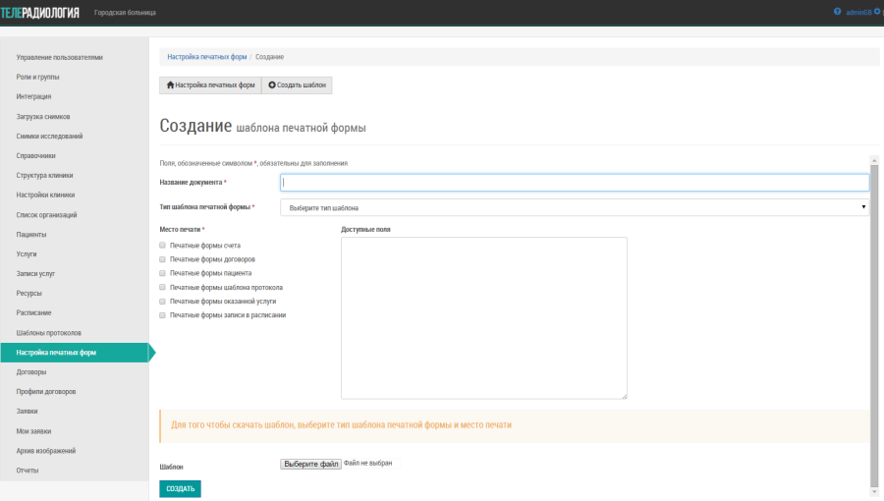
Для создания нового документа необходимо заполнить поля:
- "Название документа" – данное название будет отображаться пользователям.
- "Тип шаблона печатной формы" – выбор из вариантов – docx, odt, xls. Если в клинике работа ведется в открытой системе OpenOffice, то следует выбирать форматы odt (для документов без таблиц) и xls (для документов с табличными данными). Если в клинике работа ведется в системе MS Office, то следует выбирать форматы docx или xls.
- "Место печати" - необходимо выбрать место вызова печатной формы (список мест вызова расширяемый).
- В зависимости от места вызова в поле "Доступные поля" отображаются переменные, которые можно использовать в шаблонах документах.
Например, для формата docx и всех выбранных мест вызова, список переменных будет следующим:
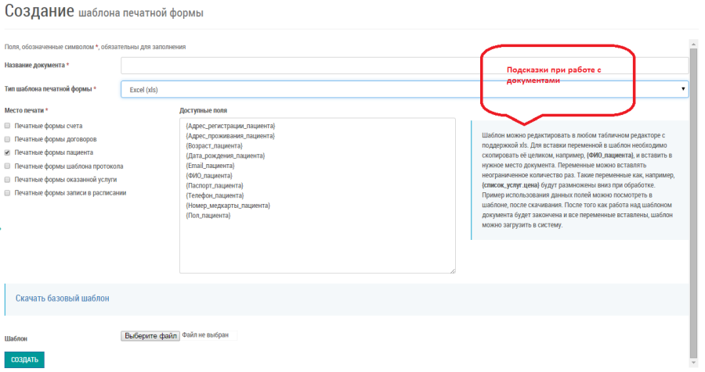
После того, как определены переменные необходимо "Скачать базовый шаблон". В скачанной шаблоне необходимо добавить текст документа, в нужные места (где должны указывать ФИО пациента или другие данные из системы), необходимо добавить переменные. Для этого:
- Если работа ведется в шаблоне docx, то в нужные места документа необходимо добавить (скопировать) переменные из поля "Доступные поля". Далее в шаблоне докуменьта нужно выделить эту запись и нажать комбинацию клавиш CTRL-F9. При этом переменная отобразится внутри скобок { } (Рисунок 74). Переключением комбинацией клавиш ALT-F9 в документе docx производится переход к отображению переменных или значений переменных.
- Если работа ведется в шаблоне odt, то в тексте документа, где необходимо отображать данные из системы, необходимо установить курсор и нажать на сочетание клавиш CTRL-F2, при этом откроется окно для вставки переменной (Рисунок 73), необходимо выбрать нужную переменную и нажать "Вставить". Переключением комбинацией клавиш CTRL-F9 в документе odt производится переход к отображению переменных или значений переменных.
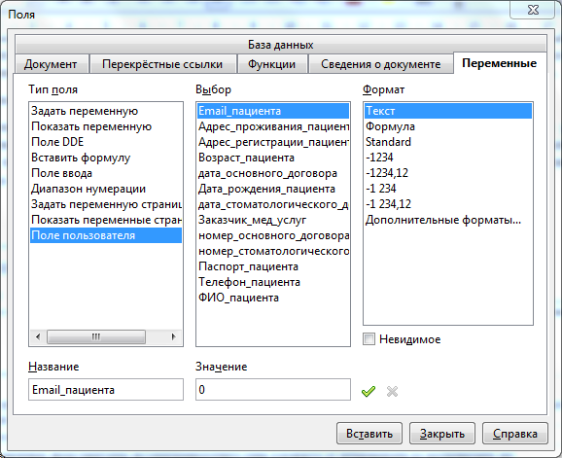
- Если работа ведется в шаблоне xls, то шаблон можно редактировать в любом табличном редакторе с поддержкой xls. Для вставки переменной в шаблон необходимо скопировать её целиком, например, {ФИО_пациента}, и вставить в нужное место документа. Переменные можно вставлять неограниченное количество раз. Такие переменные как, например, {список_услуг.цена} будут размножены вниз при обработке. Пример использования данных полей можно посмотреть в шаблоне, после скачивания.
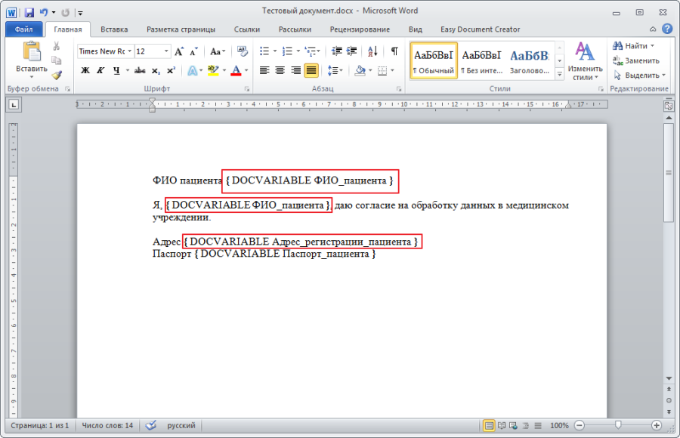
После того как работа над шаблоном документа будет закончена и все переменные вставлены, шаблон можно загрузить в систему. Для этого в поле "Шаблон" необходимо нажать на кнопку "Выбрать файл". После загрузки готового шаблона и определения назначения шаблона (для места вызова "Печатные формы оказанной услуги" и других) необходимо сохранить документ нажав на кнопку "Сохранить". Документ появится в списке шаблонов документов. В режиме редактирования можно заново переустановить назначение шаблона, скачать текущий (прикрепленный) шаблон, изменить шаблон.

Место вызова "Печатные формы оказанной услуги"
Если для шаблона определено место вызова "Печатные формы оказанной услуги", то необходимо выбрать для каких типов услуг, категорий или конкретных услуг, будет вызываться данная форма печати. Для этого необходимо в дереве списка выбрать нужные значения:
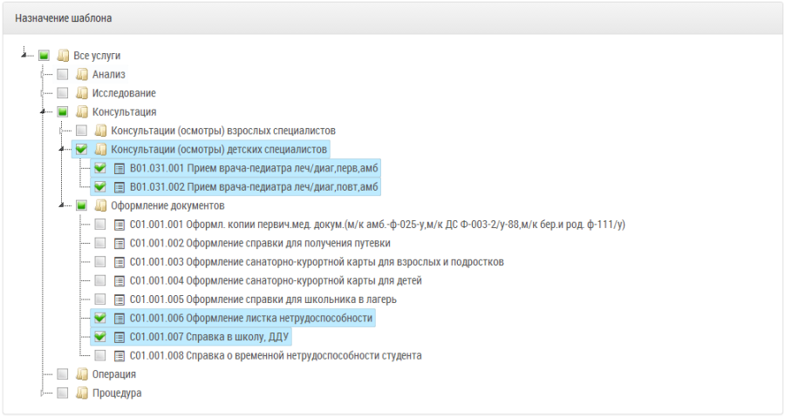
Если печатная форма вызывается для всех услуг, то нужно отметить верхний уровень дерева – Все услуги. Если печатная форма вызывается только для определенных типов услуг, то нужно отметить второй уровень – Тип услуги (Анализ, Исследование, Консультация, Операция, Процедура). Если требуется указать категорию или услугу, то нужно раскрыть соответствующую ветку:
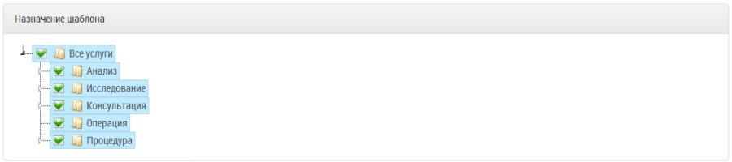

Место вызова "Печатные формы договора"
Если выбрано место печати "Печатные формы договора", то на форме настройки печатной формы необходимо указать профиль договора, к которому будет прикреплена данная форма:
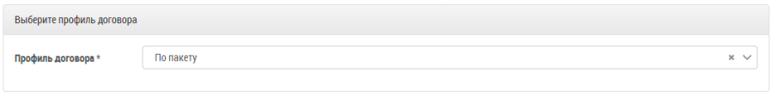
На текущий момент к профилю договора может быть прикреплен только один документ.

Место вызова "Печатные формы счета"
Если выбрано место печати "Печатные формы счета", то на форме настройки печатной формы необходимо указать профили счетов, к которым будет прикреплена данная форма:
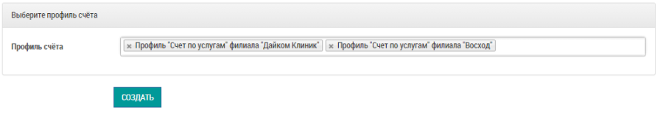

Загрузка снимков
В систему можно загрузить снимки исследований, которые пациент принес с собой на диске/флешке. Для данной операции предназначена задача "Загрузка снимков" (Рисунок 75). Для перехода в задачу нажмите на соответствующий пункт "Меню задач".
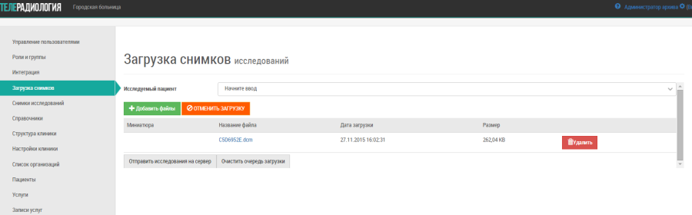
Перед загрузкой необходимо выбрать пациента, к которому будет прикреплено изображение. Далее с помощью кнопки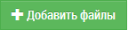необходимо выбрать папку, в которой находятся файлы. Если файлы большого объема, то на странице отобразится прогресс-бар. Для отмены загрузки нажмите кнопку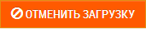.
ВНИМАНИЕ! В систему будут загружены только файлы формата DICOM.

После загрузки файлов на странице отобразятся данные. Если файл не подходит под dicom формат, то он будет отмечен и данный файл необходимо будет отменить (такой файл не будет загружен). После предварительной загрузки файлов необходимо отправить данные на сервер нажатием кнопки 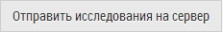. Если данные большого объема, то на странице будет отображаться прогресс-бар.
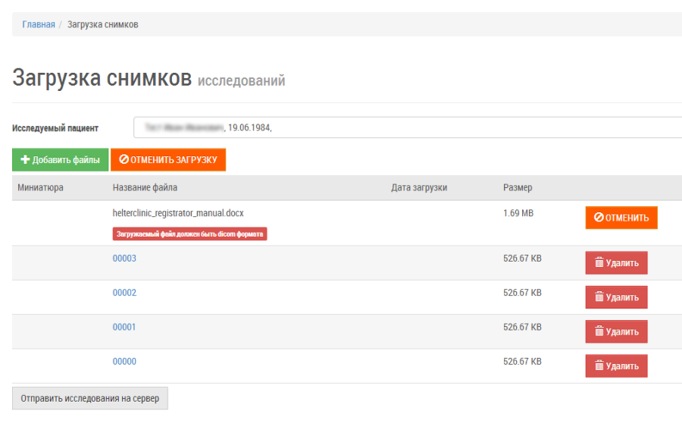
Все загруженные снимки можно будет посмотреть в задаче "Снимки исследований" и в медицинской карте пациента.

Снимки исследований
В данной задаче отображаются все снимки исследований, полученные в результате обследования в клинике (сохраненные на оборудовании) или загруженные с внешних носителей. Для перехода в задачу нажмите соответствующий пункт "Меню задач".
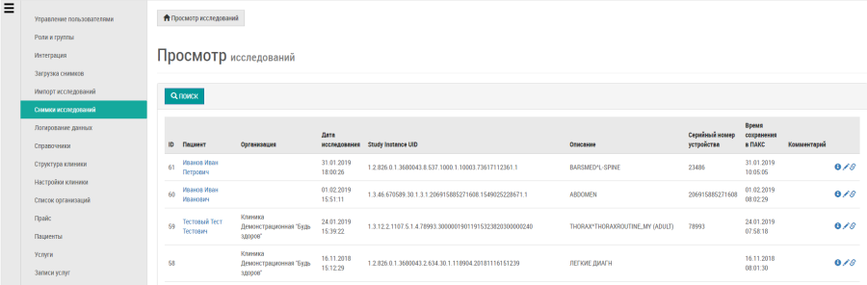
Для просмотра исследований необходимо нажать на иконку . С помощью кнопки 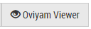 изображение откроется в более легком просмотровщике. С помощью кнопки 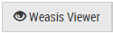 откроется более расширенный инструмент для просмотра dicom изображений. С помощью кнопки 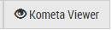 откроется инструмент Kometa для просмотра изображений. В режиме редактирования можно указать "Описание" и "Комментарий" для снимков, если таковых данных не было в файле dicom.

Настройки клиники
В данной задаче ведутся основные настройки клиники. Для запуска задачи необходимо выбрать соответствующий пункт "Меню задач".
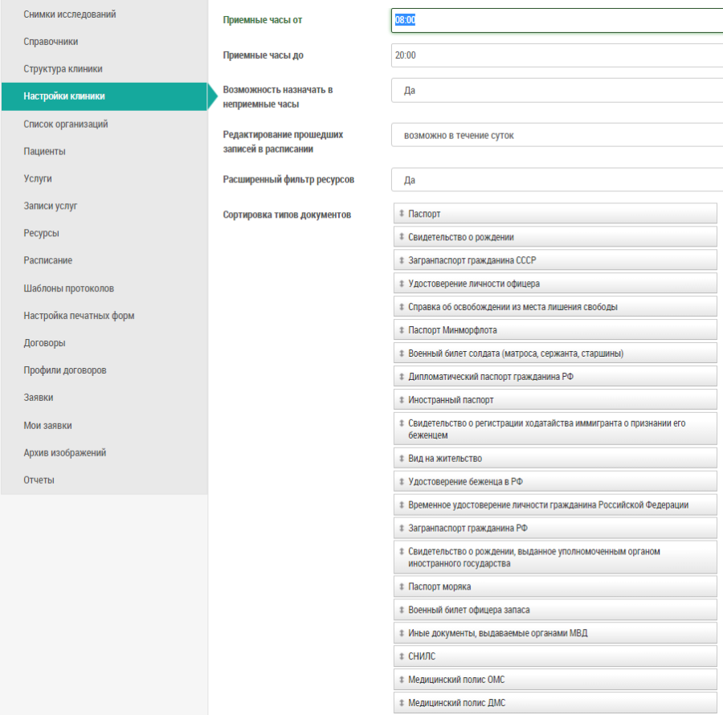
В данной задаче все настройки выделены по разделам.

Настройки расписания
На вкладке "Расписание" отображаются настройки, применяемые в задаче "Расписание" (Задача "Расписание"). Настройки "Приемные часы от" и "Приемные часы до" регулируют начало и окончание рабочего дня клиники. Сетка расписания – начало и конец равны времени, указанным в данных настройках. Если клиника работает в круглосуточном режиме, то необходимо указывать время работы с 00:00 до 23:59.
Настройка "Возможность назначать в неприемные часы" имеет значения:
- "Да" – в таком случае в расписании можно создавать записи на прием на время работы ресурса, на которое нет графика работы.
- "Нет" – в таком случае в расписании нельзя создавать записи на прием на время работы ресурса, на которое нет графика работы.
- "Возможно, как продолжение приема, который назначен в приемное время" – в таком случае назначать на не приемное время нельзя, но можно создавать назначение, где время начала приема приходится на рабочее время, а время окончания приема – на нерабочее время.
Настройка "Редактирование прошедших записей в расписании" имеет следующие значения:
- Редактирование запрещено – кнопки создания записи в расписании и отмены записи недоступны, если время окончания назначения меньше текущей даты/время.
- Разрешено в течении суток – кнопки создания записи в расписании и отмены записи недоступны, если со времени окончания назначения прошло более 24 часов.
- Разрешено в течении недели – кнопки создания записи в расписании и отмены записи недоступны, если со времени окончания назначения прошло более 7 суток.
- Разрешено в течении месяца – кнопки создания записи в расписании и отмены записи недоступны, если со времени окончания назначения прошло более 30 дней.
- Разрешено с даты – кнопки создания и отмены записи в расписании недоступны до даты, указанной в настройке.
Настройка "Расширенный фильтров ресурсов" регулирует использование простого или расширенного фильтра в расписании.

Интеграция с оборудованием
На данной вкладке указываются параметры для работы с ПАКС сервером.
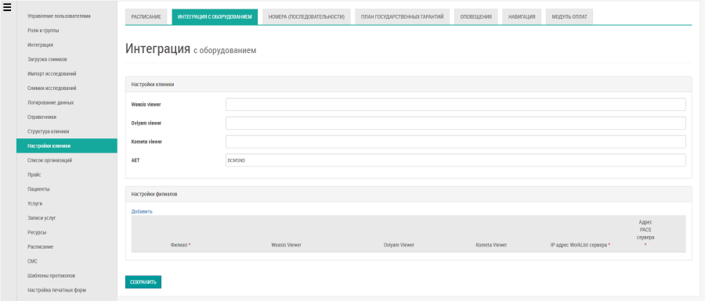
В верхней части настраиваются ссылки для вьюверов Wises, Oviyam и Kometa для центрального архива, где храняться dicom файлы. Далее для каждого филиала можно указать настройки локального ПАКС.

Номера (последовательности)
На данной вкладке указываются параметры для нумерации договоров в клинике.
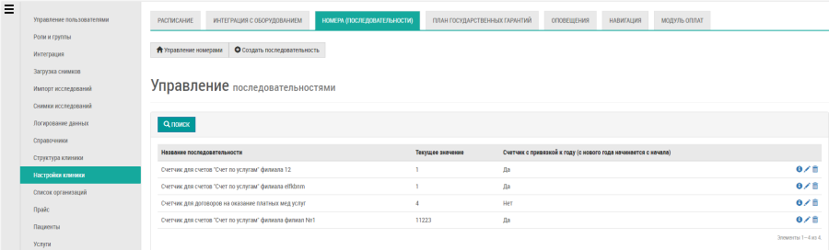
Доступные действия в задаче:
- Создание нового счетчика.
- Просмотр счетчика.
- Редактирование.
- Удаление.

Создание счетчика
Для создания счетчика необходимо нажать на кнопку 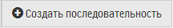. В открывшимся окне отображаются поля для ввода:
- "Наименование последовательности".
- "Текущее значение".

План государственных гарантий
На данной вкладке указываются доступные квоты для данной медицинской организации.
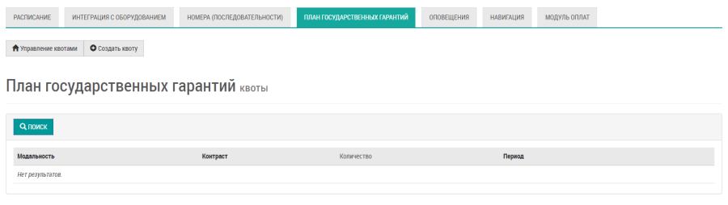
Доступные действия в задаче:
- Создание квот.
- Просмотр квот.
- Редактирование.
- Удаление.

Создание счетчика
Для создания квоты необходимо нажать на кнопку 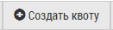. В открывшимся окне отображаются поля для ввода:
- "Количество" — общее количество доступных квот по данному типу исследования.
- "Период".
- "Модальность" — тип исследования (МРТ, КТ и т д)
- "Контраст" — признак наличия или отсутствия контрастного вещества при проведении исследования.
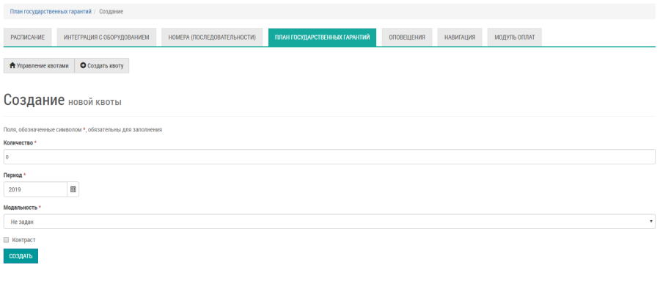

Список организаций
В данной задаче ведется список организаций (юридических лиц), с которыми возможны заключения договоров. Для перехода к данной задаче необходимо выбрать соответствующий пункт "Меню задач".
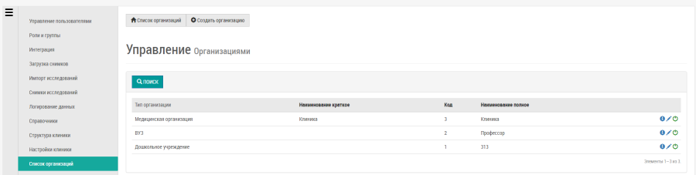
Доступные действия в списке (при наличии соответствующих прав доступа):
- Создание.
- Просмотр.
- Редактирование.
- Блокировка/разблокировка.
Для создания организации нажмите кнопку 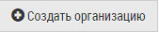. Для просмотра или редактирования используйте иконки с изображением или соответственно. При этом откроется профиль организации (см. Профиль организации). Для блокировки (разблокировки) нажмите на иконку . Заблокированные записи нельзя использовать в других документах.

Профиль организации
Профиль организации представлен на Рисунок 81. При создании (редактировании) необходимо заполнить поля ввода:
- "Код".
- "Тип организации".
- "Наименование краткое".
- "Наименование полное".
- "Юридический адрес".
- "Фактический адрес".
- "Телефон".
- "Факс".
- "Email".
- "Сайт".
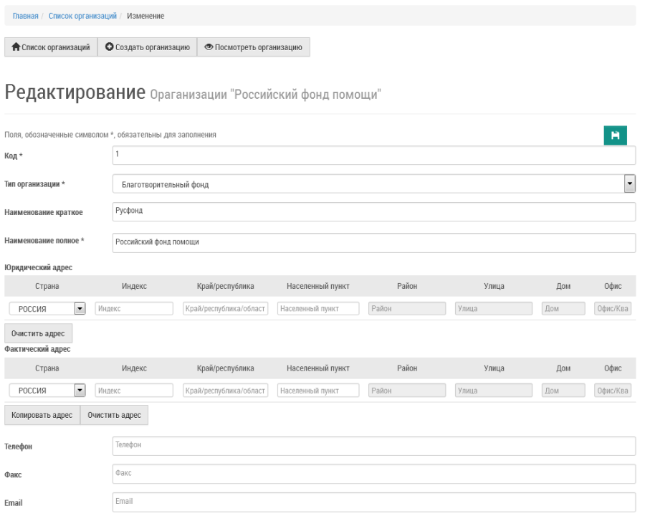

Быстрая форма создания организации
Форма для быстрого создания пациента (физического лица) может быть вызвана из различных задач. При этом открывается окно, представленное на рисунке:
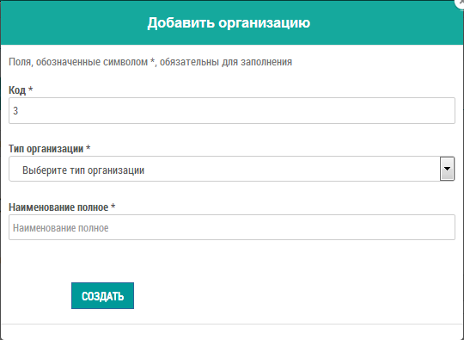
На форме указаны поля, которые обязательны для заполнения (поля отмечены *), а также представлены поля, не обязательные для заполнения. Для сохранения карточки организации необходимо заполнить обязательные поля.

Калькулятор стоимости услуг

В данной задаче пользователь может посчитать сумму перечня услуг по выбранному прайсу. Для перехода к данной задаче необходимо выбрать соответствующий пункт "Меню задач":
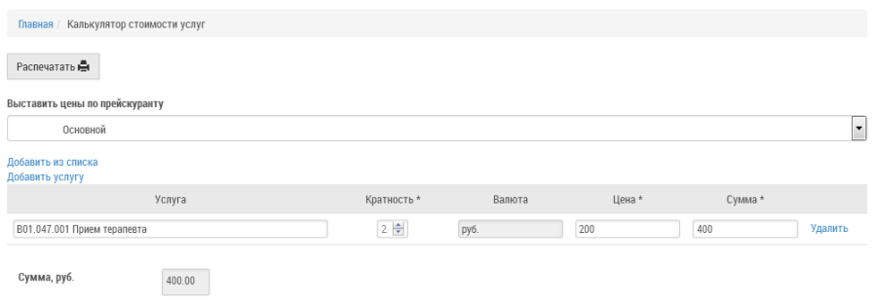
Доступные действия в задаче:
- Добавление услуги из списка.
- Добавление услуги.
- Удаление услуги.
- Изменение кратности услуги.
При нажатии на ссылку "Добавить из списка" осуществляется вызов формы быстрого выбора и добавления услуг из списка:
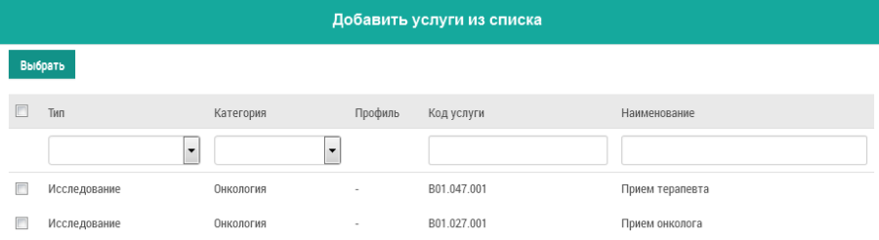
На форме отображается список всех активных (не заблокированных) услуг клиники. Для ограничения списка услуг используйте фильтрацию по колонкам и постраничную навигацию. Каждую колонку таблицы можно отсортировать. Отметьте нужные услуги галочками. Отметить/снять отметку все записи можно поставив галочку в поле "Выбрать все".
УДОБНО! При смене страницы и смене фильтром выбранные записи запоминаются.

При нажатии на кнопку "Выбрать" все отмеченные услуги будут добавлены на форму подсчета стоимости услуг.
При нажатии на ссылку "Добавить услугу" добавляется строка услуга:
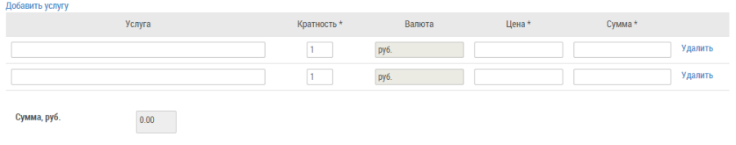
Начните ввод текста в строке услуга, и система предложит Вам список услуг для выбора.

Программы прикрепления
В данной задаче ведется список программ прикрепления, которые могут использоваться в договорах. Программы прикрепления могут использоваться в страховых договорах для объединения услуг, оказываемых, например, по договору ДМС (Добровольного Медицинского Страхования), или использоваться для объединения услуг в программы обслуживания для платных клиники (например, программа "Ведение беременности").
Для перехода в данную задачу необходимо выбрать соответствующий пункт "Меню задач".
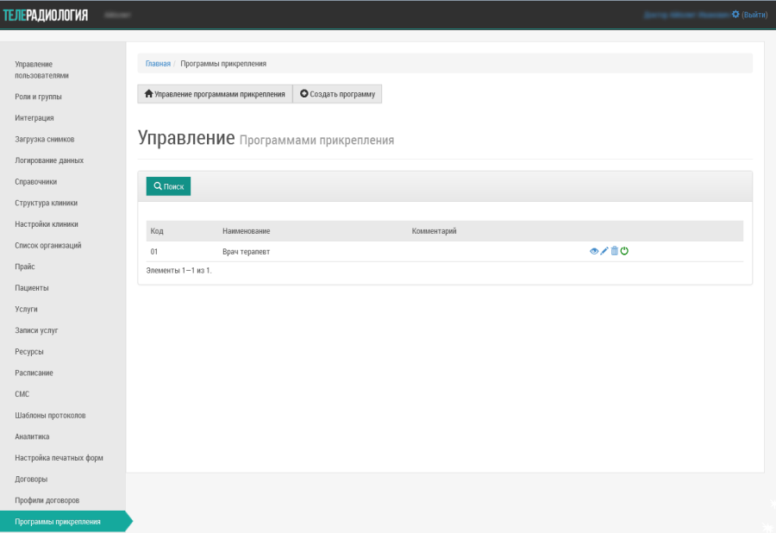
Доступные действия в задаче (при наличии соответствующих прав):
- Создание.
- Просмотр.
- Редактирование.
- Удаление – возможно удаление, если нет связанных записей в системе (например, нет договора, который использует данный пакет).
- Блокировка/разблокировка – можно блокировать записи, которые не должны далее использоваться в системе, но есть записи (например, договора), которые используют данный пакет услуг.

Создание программы прикрепления
Для создания программы прикрепления необходимо нажать на кнопку 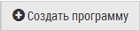.
В открывшимся окне (Рисунок 85) отображаются поля для ввода:
- "Код".
- "Наименование".
- "Комментарий".
- "Список услуг": услуга, ограничение на количество, комментарий.
Для добавления новых услуг в список используется ссылку "Добавить услугу". При этом добавится пустая строчка в списке, где нужно выбрать услугу.
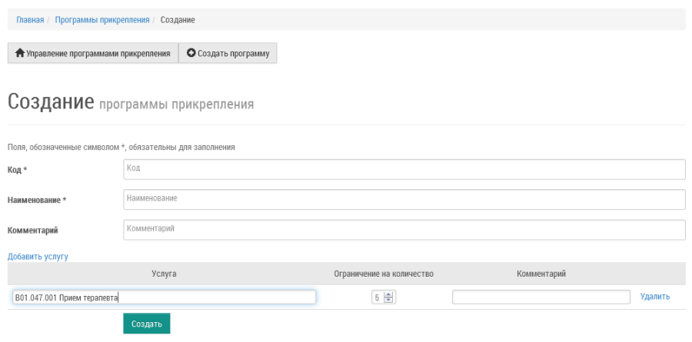

Просмотр и редактирование
Для просмотра или редактирования программы прикрепления необходимо выбрать ее и нажать на значок с изображением или в правой части строки. При этом откроется карточка программы прикрепления.

Удаление программы прикрепления
Для удаления программы прикрепления необходимо выбрать ее и нажать на значок . Внимание, если к данной записи есть связанные документы (например, договора), то система не позволит удалить запись.

Блокировка программы
Для блокировки/разблокировки записи используйте значок . Внимание! Заблокированную запись нельзя в дальнейшем использовать в новых договорах.

Профили договоров

Общая информация по типам договоров
В системе существует 5 типов договора, которые покрывают основные бизнес-процессы ведения договорных отношений с пациентами и организациями.
- Базовый договор на оказание медицинских услуг. К данному типу договора относятся договора, заключаемые с физическим или юридическим лицом на оказание медицинских услуг конкретному пациенту без указания какие именно услуги будут оказаны. Подразумевается, что будут оказаны медицинские услуги согласно прейскуранту клиники. Услуги при этом оплачиваются либо до либо после оказания.
- Договор на оказание услуг по перечню. К данному типу договора относятся договора, заключаемые с физическим или юридическим лицом на оказание медицинских услуг конкретному пациенту с указанием какие именно услуги будут оказаны по договору. В спецификации договора обязательно указывается перечень услуг и их стоимость. Договор имеет итоговую сумму, рассчитанную по стоимости услуг, указанных в договоре. Оплата услуг обычно происходит до оказания услуг.
- Договор на оказание пакета услуг. К данному типу договора относятся договора, заключаемые с физическим или юридическим лицом, при этом указывается какой пакет услуг (см. п. Программы прикрепления) какому пациенту будет оказан, для каждого пакета услуг указывается стоимость. Договор имеет итоговую стоимость, рассчитанную по стоимости пакетов, входящих в договор. Оплата договора происходит до оказания услуг (но не обязательно).
- Страховой договор. К данному типу относятся договора, заключаемые с юридическим или физическим лицом на оказание услуг списку пациентов с указанием программы прикрепления. Например, по данному типу договором можно строить процессы работы клиники по ОМС системе и ДМС системе. Оплата услуг производится по выставленным реестр-счетам страховой организации.
- Квотированный договор. К данному типу относятся договора, заключаемые с юридическими или физическим лицом на оказание услуг по квоте. Квота дает возможность задавать опеределенные условия и ограничения при работе с заявками на данную медицинскую организацию.

Список профилей
Каждая клиника может работать по любым из 5 типов договоров. Для указания по каким системам работает клиника и для настройки печатных форм договоров предназначена задача "Профили договоров". Для перехода в данную задачу необходимо выбрать соответствующий пункт меню. При этом откроется окно, представленное на Рисунок 86.
Доступные действия в задаче (при наличии соответствующих прав доступа):
- Создание.
- Просмотр.
- Редактирование.
- Удаление – возможно удаление, если нет связанных записей (например, созданных договоров).
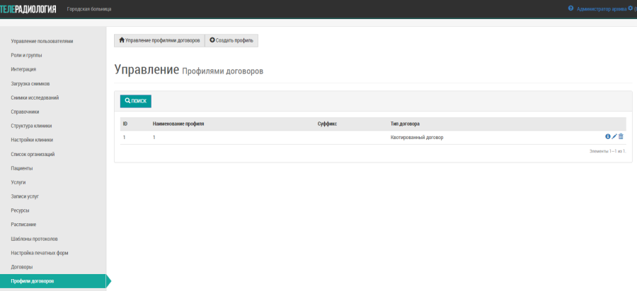

Создание профиля договора
Для создания профиля договора необходимо нажать кнопку 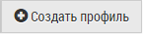. В открывшемся окно отображаются поля для ввода:
- "Тип договора" - выбор из списка системных типов договоров.
- "Номер (счетчик)" - выбор счетчика для генерации номеров договоров по данному профилю.
- "Наименование профиля".
- "Суффикс" - суффикс будет использоваться при выводе и подставляться после номера.
УДОБНО! Один и тот же счетчик может быть привязан к нескольким профилями.

Просмотр и редактирование профиля
Для просмотра или редактирования профиля договора необходимо выбрать запись и нажать на значок с изображением или в правой части строки. При этом откроется карточка профиля договора.

Удаление профиля договора
Для удаления профиля договора необходимо выбрать его и нажать на значок . Внимание, если к данной записи есть связанные документы (например, договора), то система не позволит удалить запись.
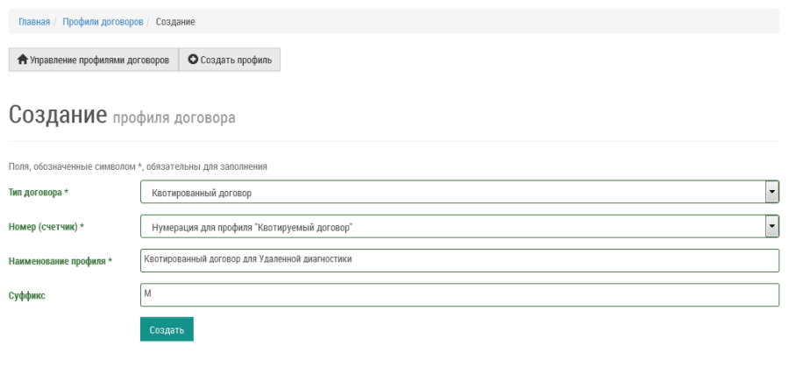

Договоры
В данной задаче ведется список заключенных договоров с клиентами (пациентами или юридическими организациями). Для перехода к списку договоров необходимо выбрать пункт меню задач "Договоры".
Доступные действия в задаче (при наличии соответствующих прав):
- Создание договора.
- Просмотр.
- Редактирование.
- Удаление.
- Печать договора.
- Создание и просмотр счета.

Создание договора
Для создания договора необходимо нажать кнопку 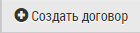 . При этом откроется форма создания договора.
ВНИМАНИЕ! При создании договора в зависимости от типа выбранного профиля договора будут доступны различные поля ввода информации по договору.

На форме создания договора некоторые поля доступны для заполнения, если выбраны определенные значения в других полях. Например, поле "Заказчик" доступно только после выбора типа заказчика – физического или юридического лица.
Карточка договора состоит из нескольких вкладок:
- Основные данные.
- Спецификация (не доступна для базового договора оказания медицинских услуг).
- Выполненные работы.
Внимание! Каждая последующая вкладка доступна только после заполнения предыдущей. Например, нельзя заполнить спецификацию договора пока не будет заполнены основные данные по договору.

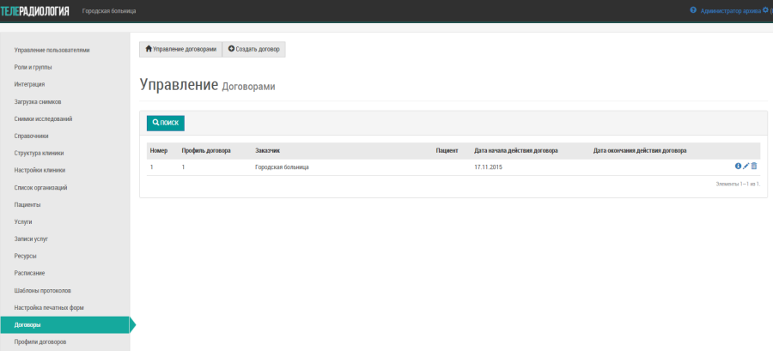

Создание квотированного договора
Для создания данного типа договора необходимо выбрать профиль, для которого определен данный тип договора. На форме создания договора (Рисунок 89) на вкладке "Основные данные" заполняются следующие поля ввода:
- "Профиль договора" - выбирается договор из списка профилей договоров клиники.
- "Номер" - номер договора устанавливается автоматически (для каждого профиля договора ведется своя нумерация). Пользователь может изменить номер, но при сохранении система проверить номер на уникальность.
- "Дата начала действия договора" - по умолчанию устанавливается текущая дата, которую пользователь может изменить.
- "Дата окончания действия договора" - по умолчанию дата пустая, если указана дата окончания, то договор будет иметь срок действия.
- "Дата подписания договора" - по умолчанию устанавливается текущая дата, которую пользователь может изменить.
- "Тип заказчика" - возможен выбор из нескольких вариантов: организация, физическое лицо или организация в системе. В зависимости от выбранного типа в поле "Заказчик" будет доступен выбор из списка пациентов или из списка организаций.
- "Заказчик" - данное поле доступно, если выбран тип заказчика. Выбор осуществляется из списка пациентов (см. Список "Пациенты"), из списка организаций (см. Список организаций). Если выбран тип заказчика "Организация в системе", то в выпадающем списке представлены все зарегистрированные клиники в системе.
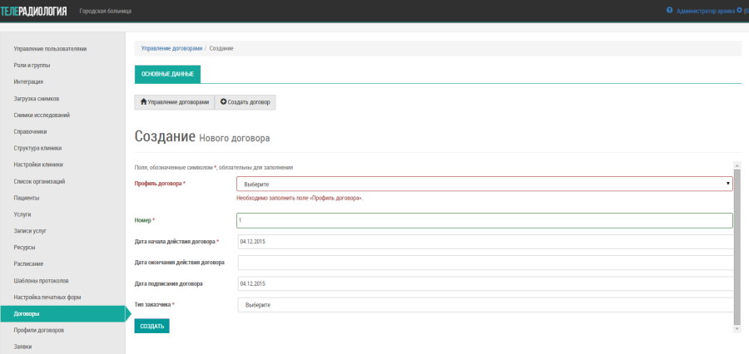
Для поля "Заказчик доступна форма для быстрого создания пациента (в случае, если заказчиком является физическое лицо), если таковой не был найден в списке. Для этого необходимо нажать на кнопку 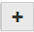 рядом с соответствующем полем. Работа с быстрой формой создания записи описана в п. Быстрая форма создания пациента и п. Быстрая форма создания организации.
После заполнения основных данных необходимо нажать на кнопку "Создать". При этом станет доступна вкладка "Спецификация", в которой необходимо указать:
- Наименование квоты.
- Приоритет - очередность при проверке соответствия квотам.
- Количество - количество квот с заданными параметрами.
- Модальность – выбор разновидности оборудования для квот.
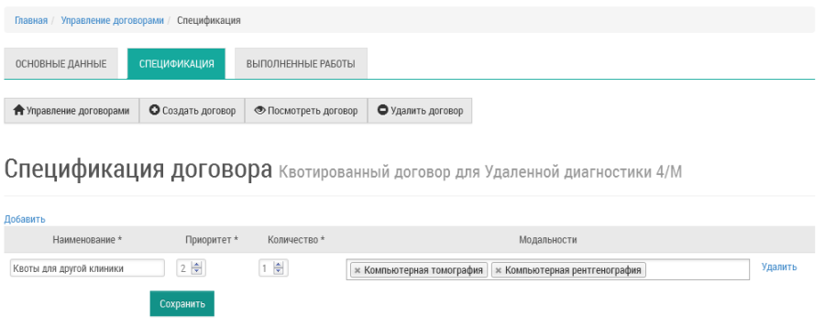
Для данного типа договора также доступна вкладка "Выполненные работы". На вкладке "Выполненные работы" выводится список всех выполненных работ за период действия договора между клиникой и контрагентом. Указывать договор можно при записи на прием (см. п. Запись на услуги в расписании), а также на вкладке "Выполненные работы" перед завершением приема (см. пункт Выполненные работы).

Просмотр и редактирование договора
Для просмотра или редактирования договора необходимо выбрать договор в списке договоров (Рисунок 88) и нажать на значок с изображением или в правой части строки. При этом откроется карточка договора, которая будет отличаться для каждого типа договора.

Удаление договора
Если договор не связан с другими данными системы, например, нет связанных услуг или документов оплаты, то данный договор можно удалить. Для этого необходимо выбрать договор и нажать на значок с изображением .

Печать договора
Если к профилю договора прикреплен шаблон печатной формы, то из списка договоров можно распечатать договор нажатием на иконку , а также в самой карточке договора при нажатии на кнопку 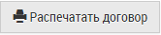.Заявки
Управление заявками по исследованиям осуществляется в задаче "Заявки" (Рисунок 91). Для того чтобы перейти в задачу используйте соответствующий пункт "Меню задач".
Доступные действия в задаче:
- Редактирование заявки.
- Просмотр данных заявки.
- Отправка в архив.
Колонки списка заявки:
- "№" Номер заявки, указанный в карточке.
- "Дата и время заявки" Дата и время отправления заявки.
- "Прошло времени с момента отправки" Время, которое прошло с момента отправки заявки лаборантом. В случае назначения другого консультанта - время сквозное, суммируется.
- "ФИО пациента" ФИО пациента из карточки заявки.
- "Пол" Пол пациента из карточки заявки.
- "Возраст" Расчет исходя из даты рождения пациента.
- "Услуга" Наименование услуги из карточки заявки.
- "Модальность" Модальность (разновидность оборудования), указанная в карточке заявки.
- "Код доступа" Код доступа, переданный с пакс-сервера.
- "Клиника-заказчик" Клиника-исполнитель из карточки заявки.
- "Клиника-исполнитель" Клиника-заказчик из карточки заявки.
- "Врач-консультант" Консультант, указанный в карточке заявки.
- "Статус заявки" Текущий статус заявки
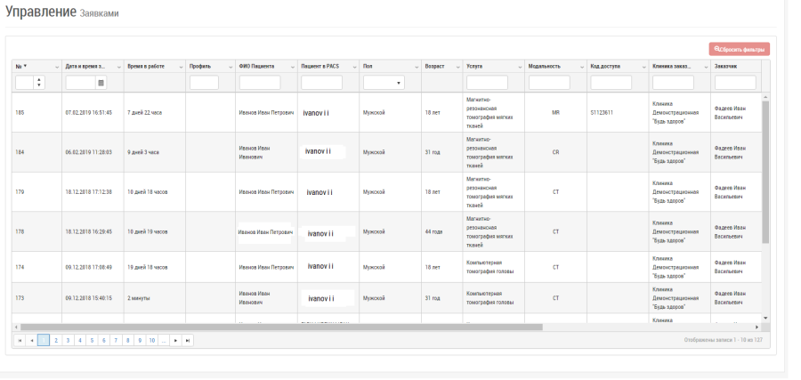

Создание заявки
Заявка создается лаборантом из Подсистемы передачи и хранения изображений - пользовательский интерфейс доступа (web-приложение) из задачи "Исследование". В подсистеме после нажатия кнопки будет осуществлен автоматический переход на страницу Подсистемы организации телерадиологических консультаций, где необходимо будет оформить форму заявку на удаленную диагностическую консультацию по исследованию. В открывшемся окне отображаются поля для ввода:
- "Номер и дата заявки" Поле заполняется автоматически (нумерация сквозная), дата ставится текущая.
- "Cito" Выбор признака экстренной заявки. В списке заявок экстренные располагаются в начале списка и выделены красным шрифтом.
- "Статус заявки" Заполняется автоматически.
- "DICOM данные" Поле заполняется автоматически по данным с пакс-сервера.
- "ФИО" Указывается ФИО пациента. Возможен выбор из картотеки пациентов или создание нового.
- "Дата рождения" Дата рождения пациента, заполняется автоматически из карточки пациента.
- "Пол" Пол пациента, заполняется автоматически из карточки пациента.
- "Направивший врач" - ФИО того, кто является инициатором заявки. Врач доступен для выбора из списка врачей МО.
- "ФИО автора заявки" ФИО сотрудника, создавшего заявку. Данные заполняются из карточки пользователя.
- "Должность автора заявки" Должность сотрудника, создавшего заявку. Заполняется автоматически из карточки пользователя.
- "Организация" Организация, в котором числится сотрудник создавшего заявку. Заполняется автоматически из карточки пользователя.
- "Тип" Тип заявки. Поле заполняется автоматически. По умолчанию стоит значение – Исследование.
- "Профиль консультации" Указывается профиль врача.
- "Услуга" Наименование услуги из исследования.
- "Цель" Дополнительная информация по исследованию для врача-консультанта.
- "Диагноз" Доступен для указания согласно справочнику диагнозов МКБ-10.
- "Прикрепленные файлы" Кнопка, по нажатию на которую открывается модальное окно, и пользователь может прикрепить необходимые для оказания удаленной консультации файлы.
- "Организация-исполнитель" Выбор организации в качестве исполнителя заявки.
- "Врач" Выбор из списка ресурсов врача, который будет рассматривать заявку.
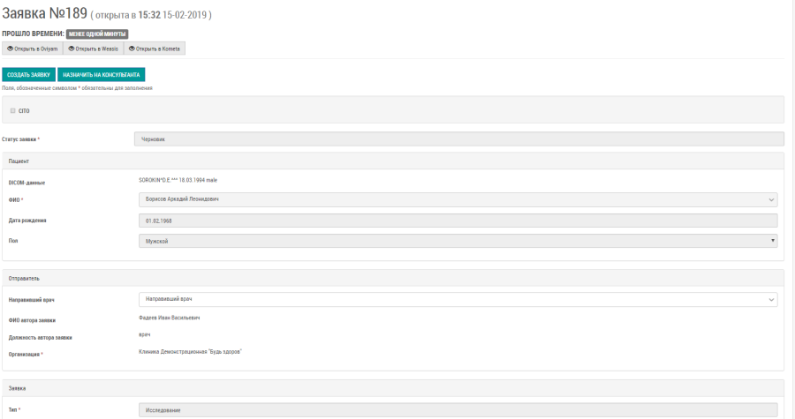
При необходимости прикрепить файлы к заявкам, открывается модальное окно:
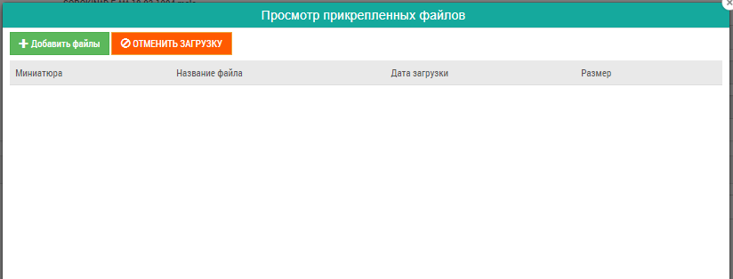
После заполнения всех необходимых полей формы для создания заявки необходимо нажать кнопку 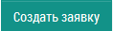 или 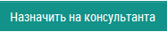. Кнопка используется в том случае, если не выбран Исполнитель (Врач). Данная заявка переводится диспетчеру, который сам распределяет заявку между консультантами. Кнопка используется в том случае, если лаборант, создающий заявку, знает конкретного исполнителя. (т.е. в разделе Исполнитель в поле "Врач" указывается ФИО врача). Затем заявка автоматическим меняет статус на "Назначена на консультанта" и переходит в очередь заявок указанному Исполнителю (Врачу) (задача "Мои заявки").

Заполнение протокола заявки
Консультант (врач) может либо принять, либо отклонить назначенную ему заявку. Для принятия использует кнопку 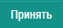 , а для отказа от консультации - 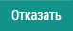:
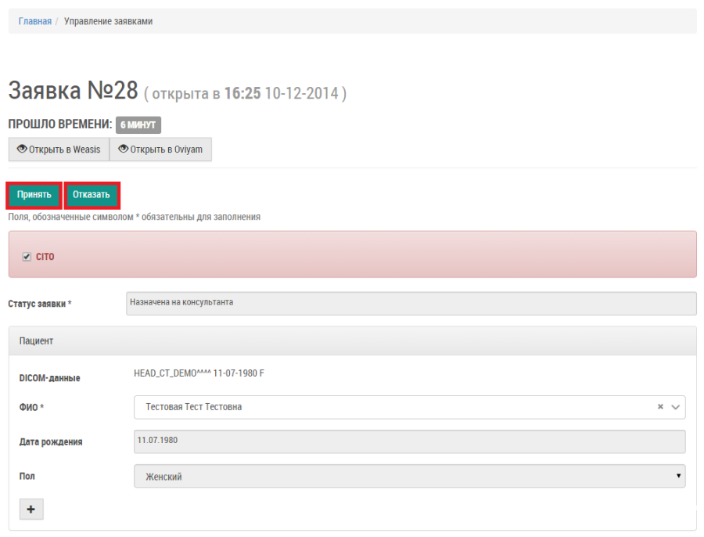
В случае отказа в открывшемся модальном окне указывается причина отказа от заявки:
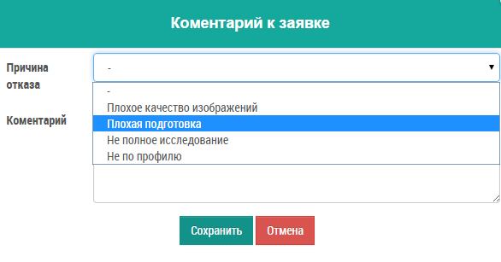
Если врач-консультант принял заявку, для оформления заключения по исследованию ему необходимо выполнить следующие действия:
- Заполнить шаблон протокола (нажать кнопку "Заполнить протокол").
- - Осуществить экспорт в PDF.
- - Подписать протокол электронной подписью.
- - Прикрепить подписанный протокол к заявке.
- Выполнить заявку (статус заявки будет "Выполнена").
Для заполнения шаблона протокола необходимо нажать кнопку "Заполнить протокол". В новой вкладке браузера открывается форма для заполнения протокола.
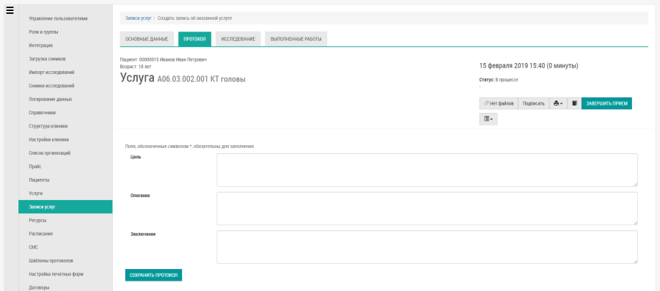
В открывшемся окне "Протокол" отображается шаблон протокола, где осуществляется заполнение врачом необходимых полей. При работе с протоколом используется шаблон, который настраивается Администратором клиники в отдельном модуле "Конструктор протоколов". При необходимости поля шаблона протокола могут быть изменены с помощью конструктора. Для сохранения протокола необходимо нажать кнопку "Сохранить протокол". Далее необходимо во вкладке "Выполненные работы" выбрать все оказанные услуги (если их более одной), нажать сохранить.
Далее необходимо завершить прием или сразу подписать протокол, если более никаких изменений в него не планируется вносить. В системе есть возможность подписать протокол простой подписью и ЭЦП.
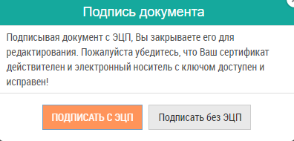
В этом окне погрузятся все доступные пользователю сертификаты пользователя.
После подписания генерируется PDF-файл, который можно скачать. Если протокол был подписан с ЭЦП, скачается архив, если без, то просто PDF-файл.
Для загрузки обратно в систему подписанного протокола необходимо нажать иконку и в открывшемся модальном окне с помощью кнопки "Добавить файлы" прикрепить заключение врача консультанта:
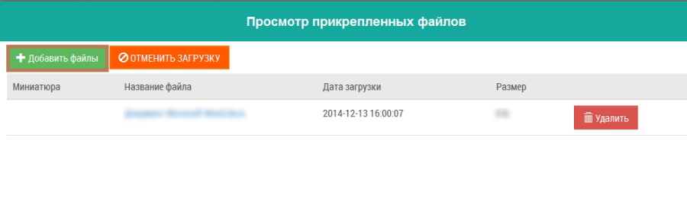
При выполнении заявки необходимо заполнить все необходимые поля и нажать на форме заявки кнопку 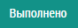 . Далее заявка автоматически меняет статус на "Дано заключение". Осуществляется переход заявки к эксперту. Эксперт имеет возможность либо отправить заявку в архив, нажав кнопку 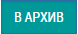 , либо 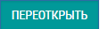 (при возникновении вопросов к консультанту).
При нажатии на кнопку заявка меняет статус на "Успешно закрыта. Отправлена на экспертизу". После чего Эксперт может вынести либо положительное, либо отрицательное решение по заявке. Далее в зависимости от решения эксперта заявка примет статус "Успешно закрыта. Экспертиза положительна" при положительном решении эксперта, либо "Успешно закрыта. Экспертиза отрицательна", если эксперт по каким-то причинам вынес отрицательное решение по заявке.

Просмотр истории заявки
Историю заявки, возможно, просмотреть на форме заявки внизу страницы:
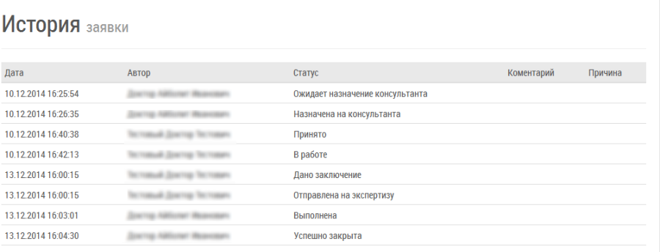
В этой форме отображается история изменения статусов заявки в виде – кто, когда, с какого на какой статус менял. Рядом с некоторыми операциями изменения возможно отображение примечания, как, например, причина доп. Консультации.

Запрос на дополнительную консультацию
На форме заявки в работе у врача есть возможность запросить доп. консультацию у другого консультанта. Для этого необходимо нажать на кнопку . Далее врач-консультант указывает причину (цель) необходимости доп.консультации. Диспетчеру отправляется системное оповещение на электронную почту о том, что консультант просит доп.консультацию. После чего диспетчер назначает другого консультанта, таким образом статус основной заявки будет изменен на "На доп.консультации" и заявка перейдет в "Мои заявки" доп.консультанта.
Для принятия заявки на доп.консультацию необходимо нажать на кнопку .
Для отклонения заявки на доп.консультацию необходимо нажать на кнопку . В открывшемся модальном окне указывается причина отказа от заявки:
Для заполнения шаблона протокола необходимо нажать кнопку "Заполнить протокол". В новой вкладке браузера открывается форма для заполнения протокола, аналогичная форме заполнения протокола по основной заявке. Далее все действия с протоколом и его заполнением аналогичны основной заявке.
На форме доп.заявки возможно увидеть данные об основной заявке в разделе "Основная заявка":
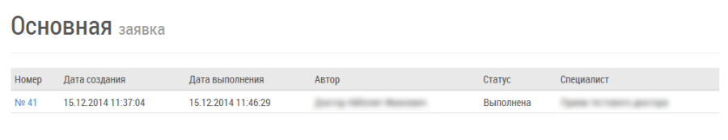
Список доп.заявок также отображается на форме основной заявки исследования:
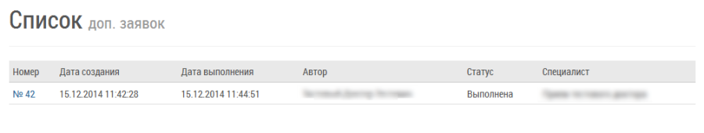
После завершения доп. консультантом дополнительной заявки врач-консультант на основе его консультации дает заключение и выполняет основную заявку.

Мои заявки
В данной задаче отображаются заявки, которые были отправлены на консультацию данному врачу и ждут подтверждения или уже принятым врачом.
Отображаемые заявки имеют статус:
- Назначен консультант.
- В очереди на консультацию.
- Назначен доп. консультант.
- В очереди на доп. консультацию.
- На консультации.
- Назначен эксперт.
- В очереди эксперта на верификацию.
- На экспертизе.

Импорт исследований
В данной задаче ведется логирование процесса импорта исследований:
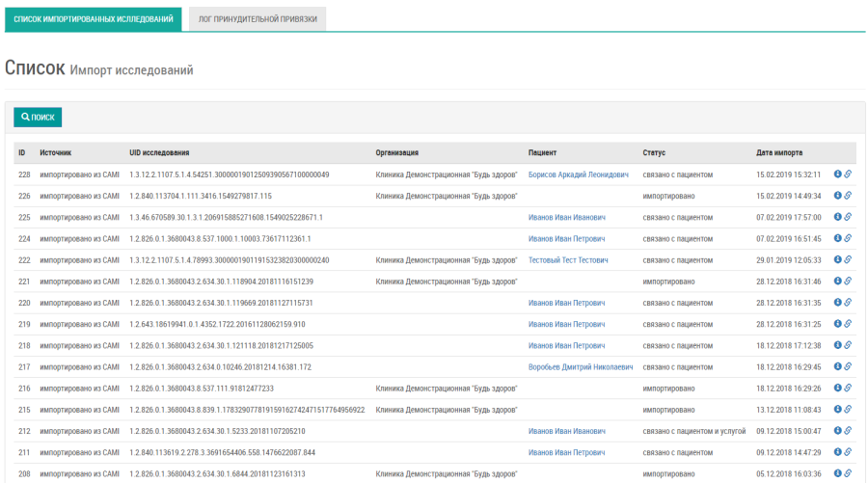
В списке отображаются данные по полям:
- "ID".
- "Источник" импорта:
  - "импортировано из PACS'a" – источником импорта исследования выступает PACS,
  - "импортировано из CAMI" – источником (инициатором) импорта исследования выступает ЦАМИ, например, при создании заявки в ЦАМИ. В этом случае данные об исследовании передает не PACS, а именно сам ЦАМИ.
- "UID исследования".
- "Организация" МО, в которой было сделано исследование
- "Пациент" ФИО пациента, которому сделали диагностическое исследование
- "Статус" импорта:
  - в процессе - в процессе импортирования исследования из PACS или ЦАМИ в ТР
  - импортировано - исследование было импортировано успешно
  - связано с пациентом - услугой - исследование было успешно связано с пациентом
  - связано с пациентом и услугой - исследование было успешно связано с пациентом и услугой
  - ошибка - исследование не было импортировано из-за ошибки
- "Дата импорта".
УДОБНО! Используйте кнопку поиск для ограничения списка.

Посмотреть подробную информацию по импорту исследования можно по кнопке . Перепривязать исследование можно по кнопке . Откроется модальное окно привязки исследования:
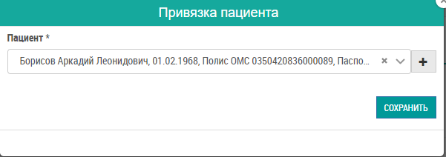
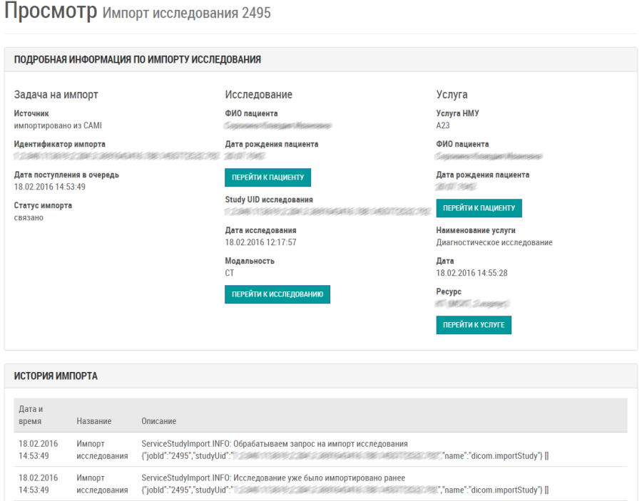

Интеграция с МИС
В данной задаче ведется логирование процесса выгрузки исследований, протоколов в МИС, а так же обновления информации по пациентам, направлениям из МИС.
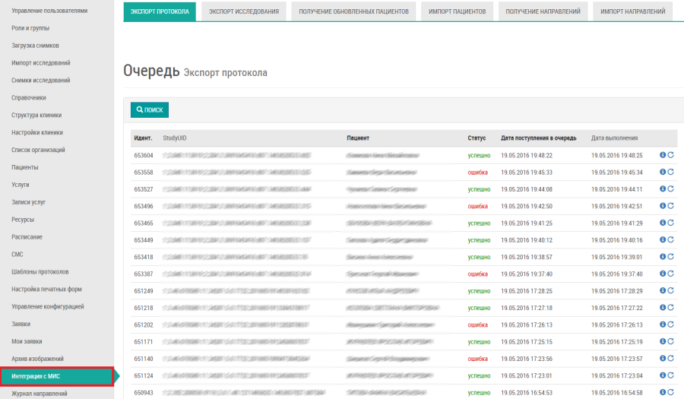

Экспорт протокола
В списке отображаются данные по полям:
- "Уникальный идентификатор".
- "StudyUID".
- "Пациент".
- "Статус" экспорта:
  - Новое – устанавливается при создании задачи на экспорт
  - В процессе - в процессе экспортирования исследования или протокола
  - Успешно – исследование или протокол были экспортированы успешно
  - Ошибка – исследование или протокол не были экспортированы из-за ошибки
- "Дата выполнения" Дата и время выполнения экспорта протокола
УДОБНО! В списке сначала отображаются новые записи. Используйте кнопку поиск для ограничения списка.

Посмотреть подробную информации по экспорту протокола можно по кнопке . Изменить статус экспорта можно по кнопке . На открывшейся форме необходимы выбрать статус и нажать на кнопку "Сохранить". Для повторной попытки выгрузить протокол необходимо выбрать статус "Новое".
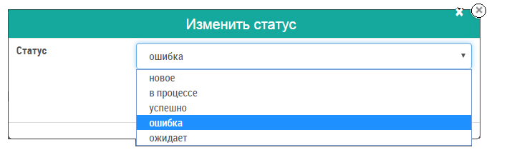

Экспорт исследования
В списке отображаются данные по полям:
- "Уникальный идентификатор".
- "StudyUID".
- "Пациент".
- "Организация"
- "Статус" экспорта исследования.
- "Дата поступления в очередь"
- "Дата выполнения" Дата и время выполнения экспорта исследования.
УДОБНО! В списке сначала отображаются новые записи. Используйте кнопку поиск для ограничения списка.

Посмотреть подробную информации по экспорту исследования можно по кнопке .
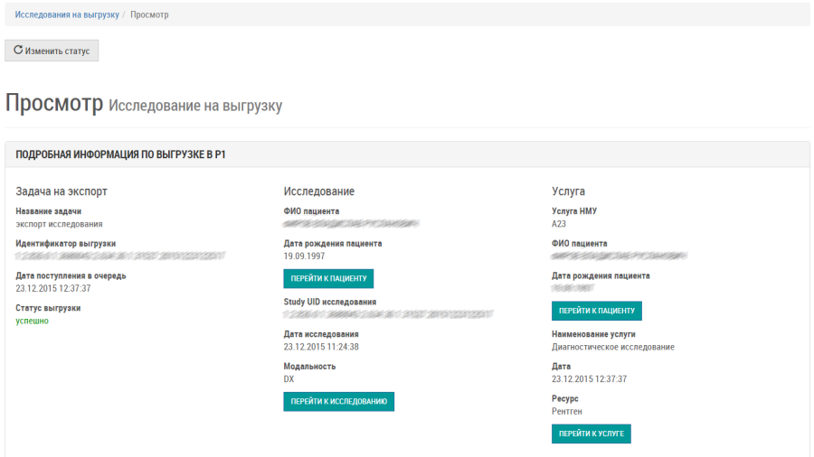
По кнопке "Перейти к исследованию" осуществляется переход на форму просмотра информации об исследовании задачи Снимки исследований. Если пациент из исследования идентифицировался в системе, то доступна кнопка "Перейти к пациенту" (Рисунок 98), нажав на которую осуществляется переход в Профиль пациента. Если услуга прикреплена, то доступна кнопка "Перейти к услуге", нажав на которую осуществляется переход к записи услуги на вкладку "Протокол". Изменить статус экспорта исследования можно по кнопке . На открывшейся форме (Рисунок 97) необходимы выбрать статус и нажать на кнопку "Сохранить". Для повторной попытки выгрузить исследование необходимо выбрать статус "Новое".

Получение обновленных пациентов
Для создания задачи по обновлению данных по пациентам вручную нажмите кнопку "Запустить синхронизацию с МИС". Аналогичная кнопка "Запустить синхронизацию с МИС пациента" есть в задаче "Пациенты".
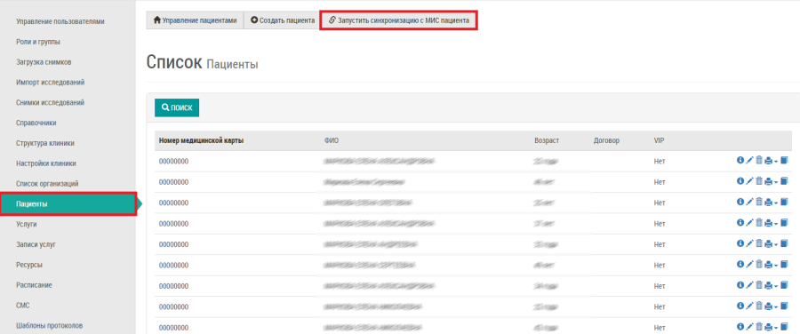
В списке "Получение обновленных пациентов" отображается очередь задач на обновление данных по пациентам:
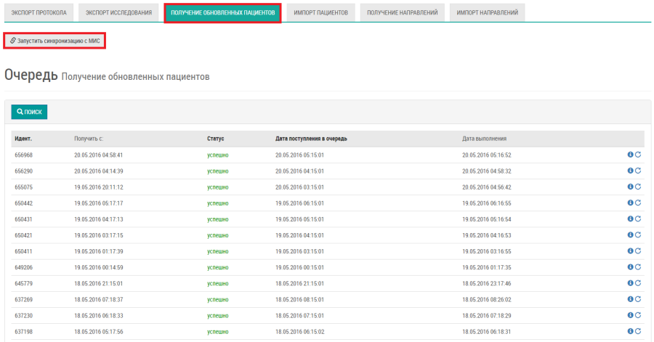
Данные отображаются по полям:
- "Идентификатор" задачи;
- "Получить с" Производится синхронизация пациентов, измененных с указанной даты;
- "Статус" выполнения задачи:
  - Новое – устанавливается при создании задачи;
  - В процессе - в процессе выполнения задачи;
  - Успешно – успешное выполнение задачи;
  - Ошибка – при выполнении задачи произошла ошибка;
- "Дата выполнения" Отображается дата, когда задача была добавлена в очередь
Посмотреть подробную информацию по выполнению задачи обновления данных по пациенту можно по кнопке . Изменить статус выполнения задачи можно по кнопке . На открывшейся форме необходимо выбрать статус и нажать на кнопку "Сохранить". Для повторного выполнения задачи необходимо выбрать статус "Новое".

Импорт пациентов
В списке "Импорт пациентов" отображается список задач по обновлению данных по конкретному пациенту:
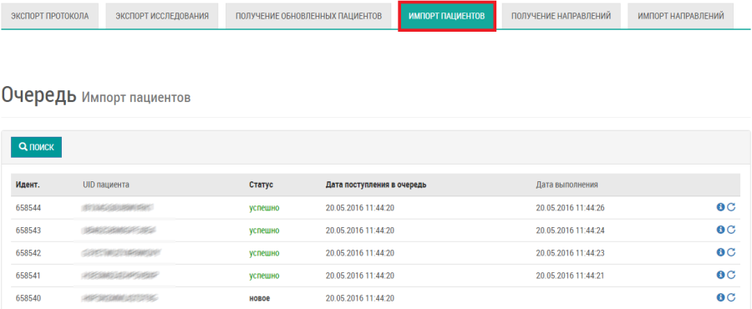
Посмотреть подробную информации по внесенным изменениям можно по кнопке . Изменить статус выполнения задачи можно по кнопке . На открывшейся форме необходимы выбрать статус и нажать на кнопку "Сохранить". Для повторного выполнения задачи необходимо выбрать статус "Новое".

Получение направлений
Создание задачи по получению направлений осуществляется в задаче "Журнал направлений" по кнопке "Получить направления из МИС". В списке "Получение направлений" отображается очередь задач на получение направлений:
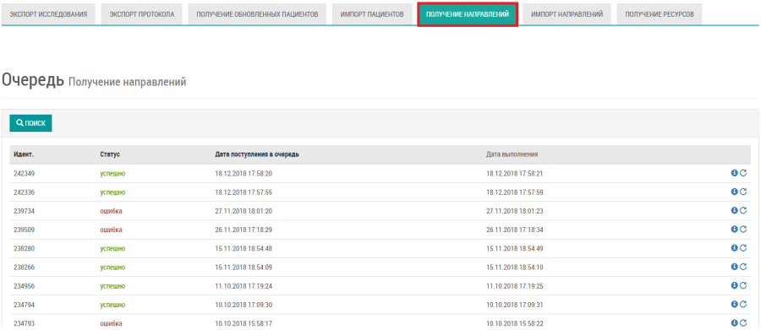
Данные отображаются по полям:
- "Идентификатор" задачи;
- "Статус" выполнения задачи:
- Новое – устанавливается при создании задачи;
- В процессе - в процессе выполнения задачи;
- Успешно – успешное выполнение задачи;
- Ошибка – при выполнении задачи произошла ошибка;
- "Дата поступления в очередь" Отображается дата, когда задача была добавлена в очередь
- "Дата выполнения" Отображается дата выполнения задачи
Посмотреть подробную информацию по выполнению задачи по получению направлений можно по кнопке . Изменить статус выполнения задачи можно по кнопке . На открывшейся форме необходимо выбрать статус и нажать на кнопку "Сохранить". Для повторного выполнения задачи необходимо выбрать статус "Новое".

Импорт направлений
В списке "Импорт направлений" отображается список задач по получению данных по конкретному направлению:
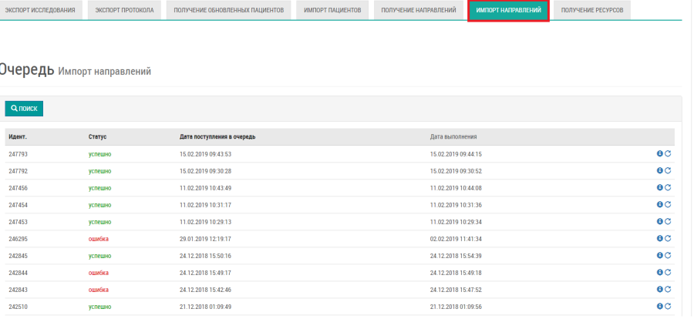
Посмотреть подробную информации по внесенным изменениям можно по кнопке . Изменить статус выполнения задачи можно по кнопке . На открывшейся форме необходимы выбрать статус и нажать на кнопку "Сохранить". Для повторного выполнения задачи необходимо выбрать статус "Новое".

Получение ресурсов
В списке "Импорт ресурсов" отображается список задач по получению данных по ресурсам:
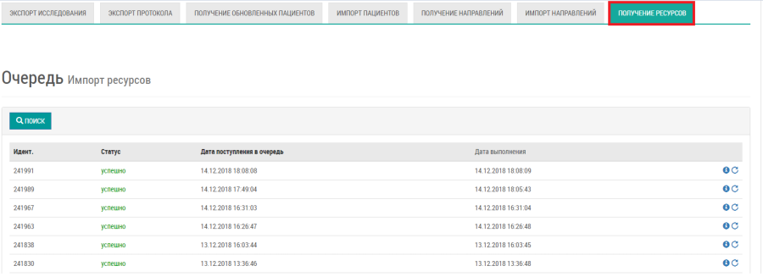

Журнал направлений
В журнале направлений отображается список направлений, полученных из МИС:
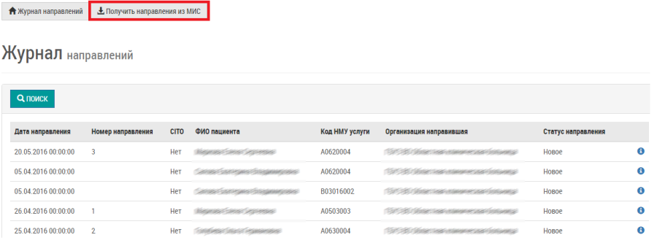
Условия получения направления из МИС:
- Идентификатор медицинской организации, куда создается направление, в МИС должен совпадать с уникальным кодом данной организации в системе;
- В МИС статус направления равен 2- активное в направление есть услуга;
- В МИС у услуги из направления задан прототип услуги.

Отчеты
В задаче "Отчеты" предоставляется доступ к вызову заранее сформулированных параметризированных отчетов.
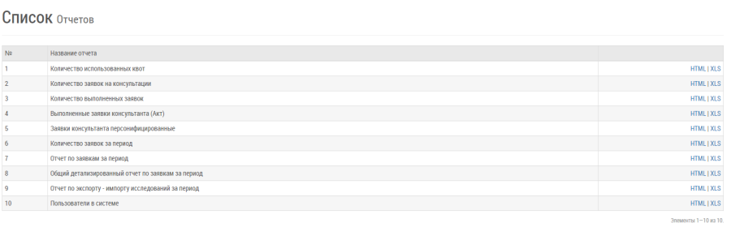
Для вызова отчеты необходимо нажать на кнопку "HTML" напротив отчета для его отображения в веб-браузере или на кнопку XLS для выгрузки отчета в формате xls. В открывшейся форме ввода требуется указать параметры отчета и запустить его исполнение нажатием на кнопку "OK".
